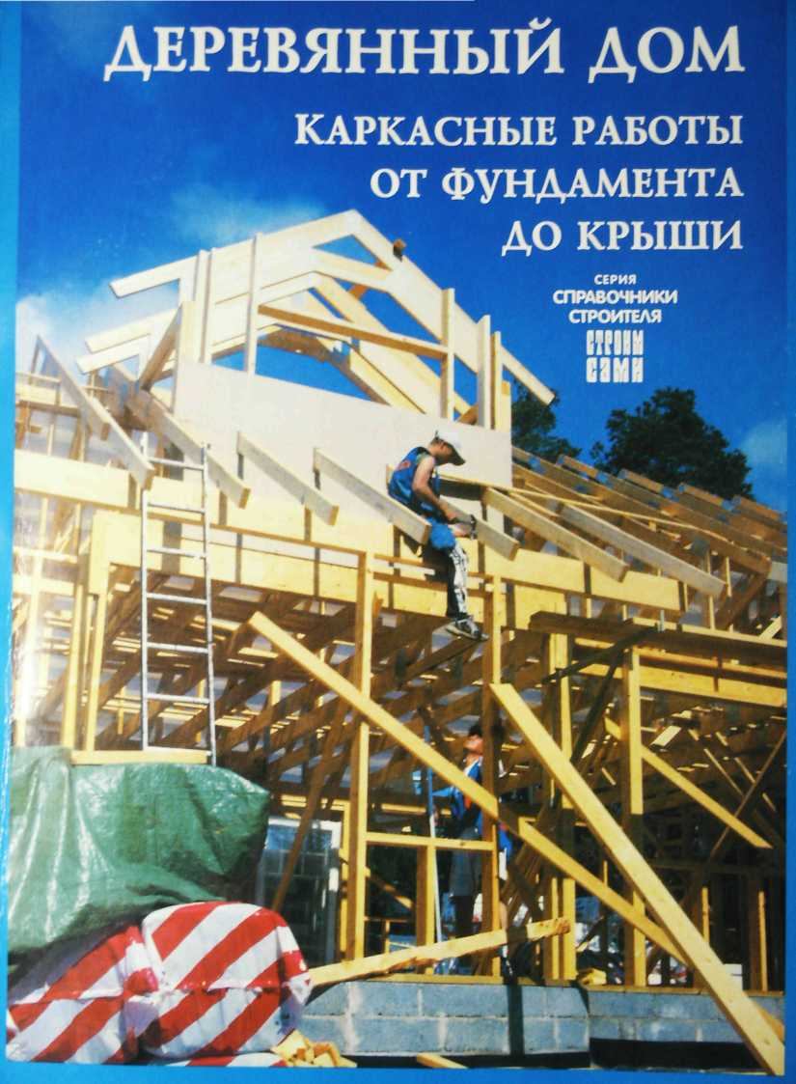

1. Строительные пиломатериалы, крепежные изделия и инструменты

1.0 Общие сведения о строительных пиломатериалах
Пиломатериалы, используемые в строительстве, изготовляются почти исключительно из сосны и ели. На объектах различного назначения к пиломатериалам предъявляются различные требования.
Высокие прочностные характеристики требуются от дерева, которое используется в несущих конструкциях. В тех элементах, где остаётся на виду поверхность дерева, важным является внешний вид дерева. Дерево, используемое для полов, должно обладать хорошей износоустойчивостью. В некоторых частях конструкции особое внимание уделяется огнестойкости и биостойкости.
Прочностные характеристики сосны и ели практически близки. При расчётах прочности для этих двух видов древесины не делается различий. На прочностные свойства пиломатериалов в некоторой степени влияют размер сучьев, их количество, расположение и форма. Древесину ослабляют также обзол, наклонные волокна и гниль.
Ель и сосна в виде распиленного и строганного пиломатериала отличаются друг от друга по внешнему виду тем, что сосна более смолиста и немного темнее. Годовые кольца сосны более чётко выражены, и сучья более темные. Характеристиками внешнего вида являются также следы обработки поверхности дерева.
Гниль-главный вредитель пиломатериалов. Ель немного более устойчива к гниению, чем сосна, с другой стороны, более тёмная часть сердцевины более устойчива. чем светлая часть поверхностной древесины - заболони. Устойчивость к гнили можно повысить путём использования антисептиков. Для защиты поверхностных слоев можно использовать антисептические красящие вещества. Ещё более надёжную защиту даёт
пропитка под давлением, при которой антисептик проникает внутрь древесины, не доходя только до ядра. Обработанная таким образом древесина называется долговечной (особопрочной) древесиной. Ель непригодна
для пропитки под давлением из-за нестандартной структуры клеток.
При изготовлении современных пиломатериалов широко используются клеевые пальцевидные соединения Используя такие соединения, можно получить пиломатериалы нужного размера, при этом они могут быть сколь угодно длинными. Таким образом, уменьшаются отходы материалов. Удлиненные пиломатериалы изготавливают только специализированными лесопильными предприятиями.
Клеенная и слоёная древесина используется в тех деревянных конструкциях, от которых требуется повышенная несущая способность. Такими являются, например, балки длинных строительных пролётов,
В строительной технике используются и другие виды древесины. Из берёзы изготовляется фанера для строительных целей, строительные плиты и паркет, так как это прочное и жёсткое дерево. Из осины можно делать доски для обшивки сауны, так как она не нагревается, как другая древесина.

Характерные дефекты древесины

Дефекты строительных пиломатериалов происходят из-за неправильной распилки, сушки, а также из-за дефектов самой древесины. Наиболее распространенными дефектами являются отход от габаритов и обзол. Дефекты сушки древесины вызывают перекосы, выгибания, покоробленность, а также растрескивания, сучковатость и искривления.

Строительные пиломатериалы, Основные понятия

Чистовая обрезка (полнокромочная): на полотне и кромке только обработанная поверхность.
С обзолом: на кромках присутствует необработанная древесина.
Гладко оструганный: изделие обстругано со всех сторон.
Полномерный: изделие грубо обстругано или точно распилено по толщине и/или по ширине.
Формовое обстругивание: древесина обстругана в поперечном разрезе в форме, отличающейся от прямоугольной.
Шпунтованный: на одной из кромок сделан паз, а на другой - шпунт или гребень.
Грубо ошпунтованный: края изделия ошпунтованы, одно полотно с распилочной поверхностью, другое - с обструганной.
Карниз (плинтус): обструганная поверхность, по габаритам менее 75 мм х 75 мм.
Рейка (планка): распиленная поверхность, по размерам менее 75 мм х 75 мм.
Доска: изделие, толщина которого не более 38 мм и ширина не менее 75 мм.
Батенс: изделие, толщина которого свыше 38 мм, но не более 75 мм, и ширина 75 - 175 мм.
Дильс - толстая доска: изделие, толщина которого более 38 мм, но менее 100 мм, и ширина свыше 175 мм.
Бревно: изделие, поперечные габариты которого не менее 100 мм х 100 мм, но менее 175 мм х 175 мм.
Брус: - изделие, толщина которого не менее 100 мм и ширина не менее 175 мм.
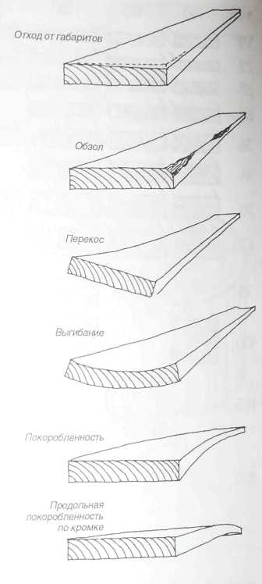
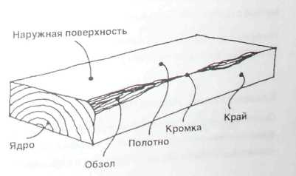

Габариты пиломатериалов
Длины пиломатериалов колеблются от 1,8 метров до 6 метров с промежутком в 0,3 метра.

Поперечные габариты даются в миллиметрах, например, 75 х 225 мм (толщина х ширина).

Классификация пиломатериалов
Сортировка пиломатериалов производится на глаз на основании внешнего вида изделия. Основными классами являются изделия с чистовой обрезкой и с обзолом.

Пиломатериалы по классу прочности
Пиломатериалы, маркированные по классу прочности, обычно предназначаются для изготовления нес конструкций. Классификация по прочности производится либо автоматически, либо визуально. Имеются следующие классы прочности: Т18, Т24, Т30, и Т40. Эти классы означают среднее напряжение на излом при изгибе (N/мм²).

Изделия с классом прочности маркируются печатью, на которой указаны класс прочности, изготовитель, классификатор и номинальная толщина пиломатериала. С помощью печати из пиломатериалов выделяется часть, удовлетворяющая определённым требованиям по прочности. Печать со стрелкой, направленной на кромку пиломатериала, указывает на более прочную кромку.
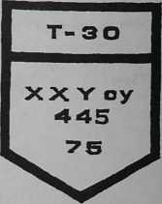
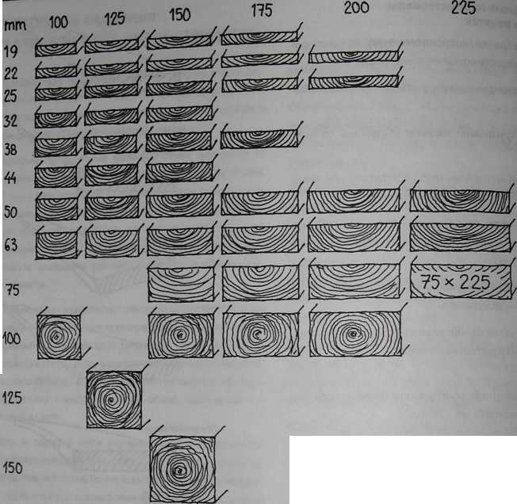

Влияние влажности на пиломатериалы
Характеристики пиломатериалов значительно меняются в зависимости от того, сколько в них влаги. Так как прочность древесины с точки зрения строителя чрезвычайно важный параметр, то важно знать именно содержание влаги. Измеряется количество воды в образце дерева и даётся в процентном отношении к весу сухого дерева. Количество воды, содержащееся в древесине, меняется в зависимости от влажности окружающей среды. Содержание влаги устанавливается в соответствии с относительной влажностью среды.
Изменение влажности древесины наиболее чётко выражается в разбухании и усадке. Усадка дерева при высыхании максимальна в направлении годовых колец - примерно 8%, в радиальном направлении - примерно 4%, и наименьшая - в длину, примерно 0,3%.
Из-за различной усадки древесины в разных направлениях во время высыхания в пиломатериалах возникают изменения формы, которые составляют проблему для строителей.
Растрескивания качественных материалов стараются избежать путём их распиливания по ядру.
Доска со стороны ядра при высыхании вздувается, поэтому доски наружной обшивки нужно стараться устанавливать стороной ядра наружу. При этом края доски остаются плотно прижатыми к своей основе.

Значительное изменение влажности может расформировать, например, шпунтовую конструкцию. Если доска внешней обшивки шириной 150 мм высохнет с 30% влажности до 10%, то при этом в поперечном направлении доска сожмётся примерно на 9 мм. Высохшие доски выпадут из шпунтовых соединений.
Доски обшивки всегда следует крепить при сбалансированной влажности.
Содержание влаги пиломатериалов учитывается при планировании несущих деревянных конструкций. На строительных чертежах помечается класс влажности используемых пиломатериалов.
По состоянию влажности древесина имеет также свои наименования: свежая, высушенная на воздухе, сухая для плотницких работ, сухая для внутренних работ.

Долговечная древесина (пиломатериалы, пропитанные под давлением)
Если в конструкции древесина оказывается под постоянным воздействием влажности, то её следует защитить от возбудителя гниения и грибка синевы путём пропитки под давлением. При пропитке под давлением из древесины сначала вытягивается воздух, а затем под давлением вводятся соли, защищающие от гнили. Под их воздействием древесина приобретает светло-зеленый оттенок.
Долговечная древесина используется, например, при строительстве пристаней, дворовых построек, а также в местах соединения фундамента и деревянного каркаса. Долговечную древесину можно приобрести как в распиленном, так и в обструганном виде.
При использовании пропитанной древесины, следует обратить внимание наследующие моменты:

- крепёжные изделия должны иметь антикоррозионное покрытие, например оцинковку;
- пыль, образующаяся при обработке древесины на станках, вредна для человека, поэтому в этих случаях следует использовать средства индивидуальной защиты;
- отходы пиломатериалов нельзя утилизировать путём сжигания, а следует помещать в контейнеры для химических отходов;
- обработка пропитанной древесины производится так же, как поверхность обычной древесины;
- пропитанная древесина не вредна для растений, поэтому из неё можно делать парники и садовые постройки.

Пропитанная древесина в соответствии со степенью пропитки подразделяется на три категории.-
Древесина категории М используется в конструкциях, которые приходят в непосредственное соприкосновение с морской водой или другой агрессивной средой, способствующей гниению.
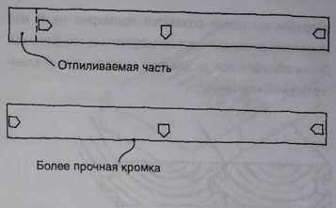
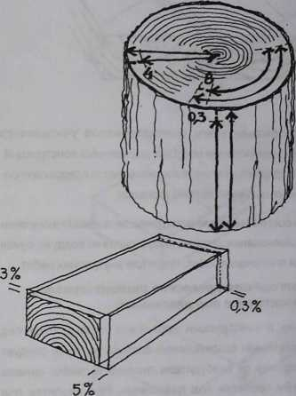
Пропитанная древесина категории А используется в конструкциях, которые будут иметь контакт с водой и сырой землёй.
Категория В используется только в уже обстроганных деревянных деталях, таких, как оконные и дверные рамы, а также садовый инвентарь.

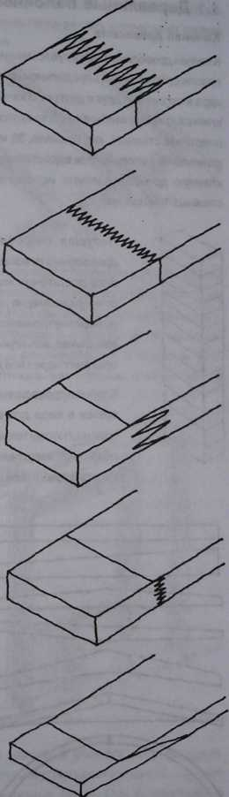
Клееные пиломатериалы
Длина продающихся пиломатериалов не всегда достаточна для нужд стройки, и по этой причине значительно возрастает отход материалов.
Надставленные изделия можно заказать именно тех габаритов, которые Вас удовлетворят, при этом экономится как материал, так и труд.

Обычно способ удлинения - пальцевое соединение. Прочность древесины, удлинённой с помощью пальмового соединения, в месте сочленения как минимум такая же, как у цельного куска.
В заводских условиях удлиненные пиломатериалы маркируются знаком J. В пальцевых соединениях обычно используется тёмно-коричневый цвет, поэтому места стыков хорошо видны. Если соединение нужно сделать незаметным, то применяется бесцветный клей. Это целесообразно, по крайней мере, для тех пиломатериалов, которые используются во внутренней отделке.

1.1 Деревянные балочные изделия

Клееная древесина
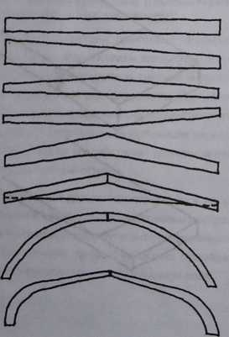
Клееная древесина формируется минимум из четырёх пластин, распиленных в продольном направлении вдоль ядра и склеенных друг с другом. В качестве сырья для клееной древесины обычно используется ель, и толщина пластин составляет, как правило, 33 мм и 45 мм. Для склеивания используются водостойкие клеи, поэтому клееную древесину можно использовать также во влажных помещениях.

Несущая способность клееной древесины с точки зрения размера и веса достаточно хорошая, так как сучки равномерно распределяются по всей внутренней структуре. Это в том случае, если сук или трещина не проходит через всё дерево.
Клееная древесина обычно используется в виде длинных балок или колонн, потому техника склеивания позволяет изготовлять в принципе конструкции любой величины.

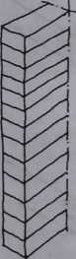
Элементы из клееной древесины выдерживают значительно большие силовые нагрузки.
Клееная древесина используется в общественных зданиях, на промышленных и спортивных объектах. Длинные пролёты в коттеджах также удобно делать из клееной древесины.
Ширина балок, изготовленных из клееной древесины, колеблется в пределах от 42 до 290 мм, и их длина может составлять десятки метров.

Клеефанерные материалы
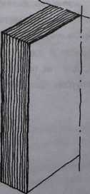
Клеефанерная древесина - клееный материал из древесного шпона, устойчивый к погодным колебаниям, в котором направление волокон во всех слоях шпона одинаковое. Клеефанера изготовляется в виде сплошных плит шириной 1,8 м, которые после склейки распиливаются по заданным габаритам.
Клеефанерная древесина используется в виде балок, поставленных ребром. Нормальная ширина клеефанерных изделий, используемых в качестве балок, от 27 до 75 мм с шагом слоя в 6 мм. Высота обычно в пределах от 200 до 600 мм.

Несущая способность балок хорошая, кроме этого, в промежуток между балками легко устанавливается теплоизоляция. Области применения по прочности клеефанерных материалов находится между цельной и клееной древесиной. Область пролётов цельной древесины составляет 0-5 м. клеефанерных изделий 5-10 м, а клееной древесины свыше 10 м. Клеефанерные изделия используются также в виде стенных столбов. В этом случае строго выдерживаются габариты стены, и она сохраняет жёсткость.

Облегчённые сплошные балки
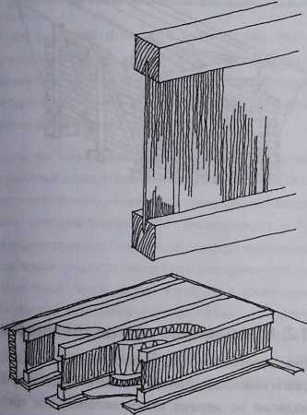
Облегчённые сплошные балки - общее наименование несущих строительных изделий, структура которых основана на сочетании окаймляющей конструкции из сплошной древесины и пластинчатого наполнения. В качестве изделий для пластинчатого наполнения, которые предлагаются строительными фирмами, используются жёсткие древесноволокнистые плиты, а окаймляющий пояс делается из сортовой цельной древесины.

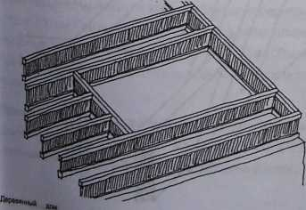
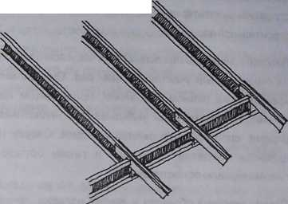
Облегченные сплошные балки подходят для применения в качестве несущих строительных конструкций в проветриваемых нижних частях каркаса.

В средней части каркаса с помощью сплошных балок такого типа можно легко решить вопрос мест стыков балок и проёмов.

В верхней части каркаса с помощью сплошной балки удобно формировать конструкцию, в которой потолок стыкуется со скатом крыши. Сплошная балка - несущая часть конструкции - и другие части, такие как теплоизоляция и вентиляционные отверстия, обеспечиваются оптимальным образом с точки зрения единого целого всей конструкции.

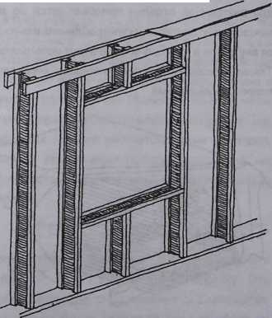
В конструкциях наружных стен все несущие строительные элементы могут быть реализованы с помощью облегчённых сплошных балок. При формировании теплоизоляции стен углубления в полостях балок необходимо изолировать полосками теплоизоляции для того, чтобы устранить воздушные промежутки в них.

1.2 Складирование пиломатериалов на строительном участке
Организация необходимых помещений для хранения строительных материалов относится к планированию строительной площадки.

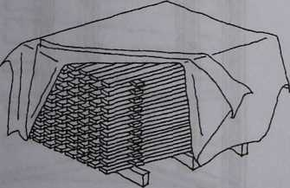
Пиломатериалы для каркасных работ чаще всего завозят на строительный участок за один раз. Они должны храниться на ровном основании, приподнятом над землёй. Пиломатериалы укладываются неплотными рядами, слои прокладываются рейками. Сверху на штабель кладётся покрытие, и таким образом пиломатериалы остаются сухими.

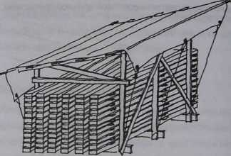
Доски наружной обшивки и другие изделия, приобретённые для использования в особо важных конструкциях, хранятся в местах, где по влажности условия аналогичны тем, каковыми они будут в месте их окончательной установки. Чаще всего такие пиломатериалы привозят на стройплощадку упакованными в полиэтилен, который не следует снимать до того, как Вы начнёте их использовать. Пиломатериалы для внутренней отделки приобретаются во время, максимально близкое к их употреблению, и они хранятся внутри того помещения, где будут использоваться. Таким образом можно легко избежать механических повреждений изделий.
Для кратковременного хранения защитный тент можно положить непосредственно на штабель. Для более длительного хранения нужно соорудить проветриваемый навес, так как собирающаяся под тентом влага со временем может оказать вредное воздействие по крайней мере, на пиломатериалы верхних слоёв.

1.3 Крепёжные принадлежности
Для крепления пиломатериалов обычно используются различные гвозди и винты, а также клей. Для крепления изделий из дерева также используется крепёж, изготовленный из стали, который либо сам по себе, либо в комплекте с гвоздями представляет собой прочные и легко устанавливаемые соединения.
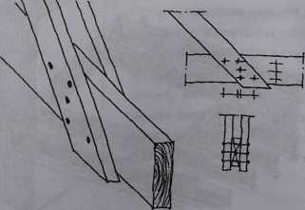

Гвозди
Прочность гвоздевого соединения зависит от того, насколько прочно гвоздь вошёл в дерево, прочности гвоздя на излом, от трения между ножкой гвоздя и деревом, а также от устойчивости шляпки гвоздя на вытяжение. Имеются гвозди, отличающиеся по типу шляпки, форме поверхности ножки гвоздя и по виду обработки поверхности гвоздя.
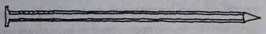
Гвоздь с малой шляпкой - наиболее часто встречающийся тип крепежа для деревянных соединений. У гвоздя ровная шляпка и гладкая ножка. В поперечном разрезе ножка представляет собой квадрат с закруглёнными углами.

Гвоздь может быть блестящим, то есть с необработанной поверхностью, или оцинкованным, при этом он не будет подвержен ржавчине и во влажном помещении. Гвозди с малой шляпкой бывают либо гальванически, либо горячееоцинкованные. При гальванической оцинковке толщина образующегося защитного слоя цинка толще, поэтому такой гвоздь более устойчив к ржавчине. Поверхность обычного гвоздя также остаётся шершавой, благодаря чему трение между гвоздём и древесиной больше, чем у гвоздя с гальванической , оцинковкой. Оцинкованный гвоздь не так пачкает руки, как простой гвоздь.

В отделочных работах всегда следует использовать оцинкованные или другим образом обработанные гвозди для того, чтобы руки работников всегда оставались чистыми.
Длина гвоздей с малой шляпкой колеблется в пределах от 12 до 200 мм. При выполнении каркасных работ длина наиболее часто применяемых гвоздей - 60, 75 и 100 мм. При отделочных работах используются более короткие гвозди.

Размер гвоздей с малой шляпкой даётся двумя числами: длинна х толщина. Например, маркировка 60 х 2,5 означает, что длина гвоздя 60 мм и толщина 2,5 мм.
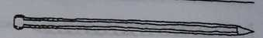
Дюгертовый гвоздь отличается от гвоздя с малой шляпкой только ещё меньшим размером шляпки. Дюгертовые гвозди обычно используются во внутренней отделке при потайной забивке гвоздей. Такое гвоздевое соединение по прочности не выдерживает никакого сравнения с гвоздевым соединением обычными гвоздями, так как шляпка очень маленькая.
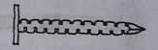
Войлочный гвоздь - ножка этого гвоздя гладкая или профилированная, и в поперечном сечении имеет форму круга. Гвоздь имеет большую и плоскую шляпку, что позволяет использовать эти гвозди для мягких, легко рвущихся материалов. Войлочные гвозди в основной своей массе являются оцинкованными и имеют длину в диапазоне от 20 до 50 мм.

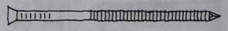
Зубчатые гвозди имеют круглые ножки. На поверхность ножки сделаны бороздки, и чаще всего эти гвозди подвергают гальванической оцинковке. Гвозди имеют ровную или утапливаемую шляпку. Длина в пределах от 25 до 100 мм. Прочность на вытяжение зубчатых гвоздей из дерева примерно в пять раз больше, чем обычных гвоздей соответствующих размеров, поэтому их применение предпочтительно в тех соединениях, где требуется повышенная прочность на вытягивание.

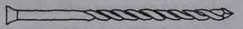
Резьбовые гвозди имеет ножку с пологой резьбой и либо плоскую, либо утапливаемую шляпку. Это оцинкованные гвозди, они применяются в тех местах, где соединение может оказаться под воздействием переменных нагрузок. Деревянный пол и наружную обшивку обивают резьбовыми гвоздями.

Резьбовые зубчатые гвозди - их ножки на одной половине имеют резьбу, а на другой -зубцы. Такой тип гвоздей хорошо подходит для крепления стружечных плит и фанеры, так как часть с резьбой крепко держится за каркасную структуру, а зубчатая часть не позволяет гвоздю подняться из плиты. Эти оцинкованные гвозди.

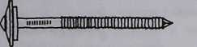
Гвозди с колокольной шляпкой имеют круглую ножку с зубцами. Шляпка куполообразная, и под ней обычно уплотнение, так как гвоздь предназначен для крепления металлических крыш и стенных плит. Поверхность гвоздя может быть оцинкованной, окрашенной или с пластиковым покрытием.

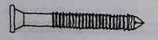
Анкерный гвоздь - ножка круглая и с зубцами. Нижняя часть ровной шляпки имеет конусообразную форму. Такие гвозди совместно с металлическим крепежом используются для формирования соединений деревянных конструкций. Конусная часть шляпки служит гарантией того, что между ножкой гвоздя и крепежом не останется промежутка. Анкерные гвозди оцинковываются.

Кроме вышеуказанных, в строительных магазинах можно приобрести и другие типы гвоздей, предназначенные для специального использования.

В настоящее время в строительных работах быстро распространяется пневматическое и электрическое оборудование для забивания гвоздей. Более тяжёлый гвоздезабойный инструмент, так называемые каркасные гвоздезабойники, используются для забивки гвоздей при строительстве каркаса; для более лёгких работ, например, для крепления наружной обшивки, предназначены гвоздезабойники для отделочных работ.

Винты
Крепёжная способность винта основана на том же принципе, что и удерживающая способность гвоздя то есть на трении между винтом и деревом. В конструкции винта поверхность трения многократно увеличена и таким образом, сила трения также увеличивается многократно.
В деревянных соединениях удерживающая способность винта обычно достаточно велика, и разрушение соединения обычно происходит из-за разлома дерева.

Модели винтов отличаются материалом, из которого они изготовлены, поверхностной обработкой, размером, формой шляпки, формой бороздок и резьбой.

Винты изготовляются, в частности, из стали и латуни.

В качестве поверхностной обработки может применяться оцинковка, латунирование, хромирование или никелировка.
Размер даётся двумя числами, например, 4 х 50, где первое число - это толщина, а второе - длина в миллиметрах.

Шляпка может быть утопленная, куполообразная, утопленно-куполообразная или шестигранная.
Типы бороздок: прямые или крестовые, из которых крестовая бороздка сейчас встречается гораздо чаще.
Резьба может занимать часть ножки винта, либо идти по всей длине винта. Последний вариант хорошо использовать для крепления строительных плит.

Специальный крепёж
Гвозди и винты используются при изготовлении деревянных соединений. Специальный крепёж нужен в том случае, когда строительный материал крепится к бетонному, металлическому или другому подобному основанию. Важнейшая характеристика крепления -достаточное сцепление с основанием. Так как крепёжные основания очень многообразны, то выбор специального крепежа тоже достаточно широк.
Для твёрдой каменной основы можно использовать стальные гвозди, клиновидные болты или крепёжные дюбеля.

С помощью стальных гвоздей получится не очень
надёжное крепление, а прочность сцепления клиновидных болтов достаточно велика.
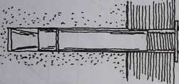
В месте крепления клиновидного болта просверливается соответствующее болту отверстие, и болт вставляется в это отверстие. После того, как болт затянут, его клиновидная часть расширяется, и болт схватывается с краями просверленного отверстия. Чем больше нагрузка на вытяжение, прикладываемая к болту, тем прочнее он заклинивается в своём отверстии. Обычно разрушение соединения происходит из-за излома материала основы или из-за перелома болта.

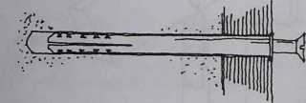
Крепёжные дюбеля изготовляются, как правило, из пластмассы. Для дюбеля сверлится отверстие, куда просовывается это крепление. При закручивании винт раздвигает дюбель, благодаря чему увеличивается сцепление с основой.
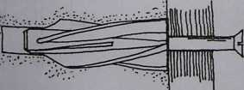
Основания из лёгкого и лёгкогравийного бетона настолько мягки, что с помощью вышеприведённого метода не удаётся достичь достаточно прочного сцепления крепежа. Однако, если дюбеля снабжены лопатками, то поверхность трения возрастает, и сцепление увеличивается.
Для лёгких оснований имеются также дюбеля с химическим затвердеванием. Их сцепление основывается на том, что в просверленном отверстии химические вещества дюбеля перемешиваются между собой и благодаря химической реакции происходит их разбухание и быстрое затвердевание.
Крепление к строительным плитам, как правило, трудное дело, и при этом невозможно достигнуть большой прочности сцепления из-за непрочности плит.

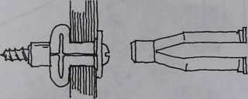
Для лёгкого крепежа разработаны крепёжные приспособления, принципы действия которых однотипны. Крепление проталкивается в изделие, к которому прикрепляется плита, через отверстие в плите. Сцепляющая часть, имеющаяся на ножке, расширяется с другой стороны плиты при затягивании винта. После этого расширившаяся часть крепежа более не проходит через отверстие наружу.

Дерево или металлические конструкции крепятся к бетону или стали с помощью пистолетов с пороховым патроном. Такие пистолеты нельзя использовать для кирпичных и плиточных оснований, так как их материал может при этом искрошиться. Подобный вид крепления запрещён также для мягких и нестандартных оснований.

Соединительный крепёж
Соединительный крепёж обычно представлен оцинкованными стальными гнутыми изделиями, в которых уже имеются готовые отверстия для гвоздей. В качестве последних используются анкерные гвозди. По строительным чертежам выясняется необходимое количество гвоздей и их возможное размещение в крепежном изделии. 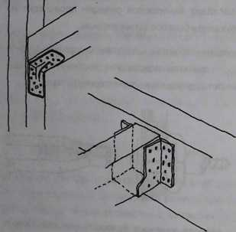
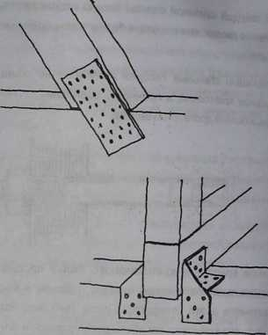
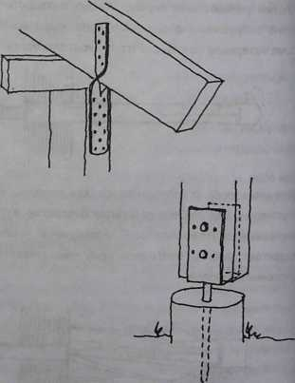

1.4 Рабочий инструмент и средства защиты

Рабочие инструменты, необходимые при строительстве коттеджей, подразделяются по способу применения на обычные ручные, электрические и пневматические инструменты.

Традиционными профессиональными ручными инструментами являются ручные пилы, плотницкие топоры, строительные ножи, мастерки и шпатели, напильники и рашпили, ручные свёрла и рубанок, плотницкие и кузнечные молотки, стяжки, отвёртки, ключи, ножовка, плоскогубцы, отвес, уровень, рулетка, угол, шнур, цветная проволока и выдавливатель клея.

Другими ручными инструментами, необходимыми на стройплощадке, являются гвоздодёр или монтировка, железный лом и кувалда.

Для транспортировки различных сыпучих материалов на стройке понадобится несколько тележек. К необходимым инструментам также можно отнести лёгкие металлические стойки, лестницы, козлы и различные лопаты. Почти на любой стройплощадке нужно сварочное оборудование.

Прочный, достаточно вместительный и удобный ящик для инструментов и специальная рабочая одежда строителя также являются неотъемлемой частью основного набора принадлежностей строителя.

На стройплощадке перед началом работ по дереву можно установить строительную циркулярную пилу и в непосредственной близости от неё несколько столов дл: работы по дереву. На таком комплексе будет удобно проводить серийные комплексные работы, такие, как, например, изготовление бортов опалубки.

Наряду с традиционными ручными инструментами труд строителя облегчают и ускоряют электрические и пневматические инструменты. При строительстве коттеджей основными электрическими инструментами являются: циркулярная пила, электролобзик, мотопила, электрорубанок, ударная (перфораторная) дрель, низкооборотная дрель для завинчивания винтов, столярная ножовка, шлифовальные машины с различными насадками.

Для получения воздуха под давлением потребуется пневмокомпрессор. Компрессора мощностью около 1,5 кВт и производительностью примерно 160 л/мин будет достаточно для нужд стройки небольшого дома. Однако, если будут использоваться одновременно несколько пневматических каркасных гвоздезабойников, то компрессор должен быть более мощный, например, 2-х цилиндровый 2,2 кВт с производительностью 230 л/мин. Наиболее важными пневматическими инструментами при строительстве коттеджей являются различные забойники, а также скобоустанавливатель (степлер).

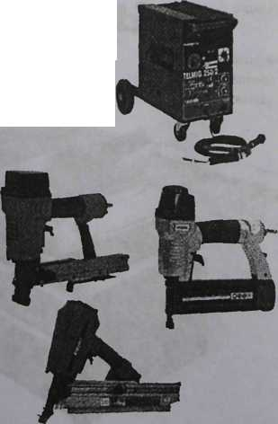
Измерительными инструментами служат 5-ти и 10-ти метровые рулетки, 50-ти метровая ленточная рулетка, металлическая линейка и прямой угол, длинный ватерпас (отвес), а также столб/угловой ватерпас (уровень), с помощью которого можно измерять прямизну угла с трёх сторон одновременно.

Нивер (нивелир) - устройство, предназначенное для обнаружения горизонтальных отклонений, с помощью которого можно определять разницу по высоте между точками. При небольшом количестве несложных измерений, где не требуется слишком высокой точности, вместо нивера можно использовать традиционные подвесы.

Тахеометр - электрооптическое устройство, предназначенное для измерения углов и расстояний, к которому подсоединён компьютер для расчётов и хранения данных.

Средства защиты
При строительных работах всегда имеется опасность несчастных случаев, и их вероятность тем больше, чем меньше внимания этому вопросу уделялось до начала работ. Правила безопасности очень важны, и только безусловное их соблюдение позволить избежать большей части травм.

Средства индивидуальной защиты, необходимые при проведении строительных работ, можно разделить на следующие основные группы: защитные наушники, каски, очки, респираторы, перчатки, защитные бахилы и наколенники, защитные пояса и страховка и безрукавки с отражателями. В местах, где имеется опасность падения, следует использовать защитное снаряжение и страховки.
Если работа идёт в условиях, где имеет место вредное воздействие на органы дыхания, используются респираторы. В соответствии с потребностью используются различные респираторы с фильтрацией пыли, газа или пара. Пылевые респираторы не защищают от газа и пара, и наоборот, - газовые респираторы не предохранят Вас от твёрдых частиц пыли. Однако имеются комплексные средства защиты органов дыхания, защищающие как от газа, так и от пыли.

2. Деревянные леса

2.0 Общая информация о лесах
Безопасность - важнейшая характеристика строительных лесов, которая достигается использованием правильных исходных материалов и соблюдением принципов устройства лесов.

Конструкции лесов описаны в соответствующих нормах и правилах, которые следует соблюдать. В данном разделе рассматриваются наиболее простые конструкции лесов и ограждений, изготовляемых из дерева прямо на стройплощадке. Инструкции по сборке металлических лесов можно достать у изготовителей лесов.

Типы вспомогательных конструкций Опорный трап - временное средство подъёма, которое изготовляется для работы одного человека.
Рабочие козлы свободно стоят, и их легко передвигать. Козлы образуют опорную конструкцию и фиксированную рабочую площадку.

Полукозлы - рабочая площадка, сделанная как дополнение к рабочим козлам.
Фасадные леса - многоуровневая конструкция с рабочими площадками и проходами, которая обычно опирается на здание, к которому прилегает.

Устройство для подъёма на леса - лестница между рабочими площадками, расположенными на разной высоте. Подъёмной лестницей могут служить ступеньки, лестница со ступеньками и трапы.

Ограждающие конструкции препятствуют или задерживают падение людей и предметов.

Материалы
Пиломатериалы, используемые для лесов должны быть неповреждёнными, без гнили, и возможные сучья не Должны ослаблять прочность конструкции. Размеры каждой конструкции указаны в соответствующих подразделах. Габариты крепёжных гвоздей фигурируют в инструкции по постройке конструкций

Рабочие инструменты
Для постройки лесов необходимы линейка, пила, молоток и иногда уголок и стамеска.

Опорный трап
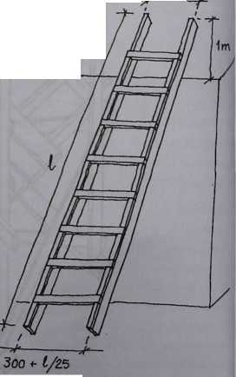
Опорные трапы используются в качестве временной лестницы, при этом на трапе одновременно может находиться только один человек. Трапы используются также для работы, и в этом случае к трапу может быть приделано небольшое основание.

В соответствии с нормами самая большая допустимая высота трапа - шесть метров. Чем длиннее трап, тем шире должен быть нижний конец трапа.

Расчёт в соответствии с нормативами: Базовая ширина 300 мм (= в верхнем конце трапа). К нему прибавляется величина, равная частному от деления длины трапа на 25.
Таким образом, максимальная разрешённая ширина трапа в нижней части рассчитывается так: 300 мм + 6000 мм / 25 = 300 мм+240 мм = 540 мм. = 500 мм.

Боковая сторона трапа должна возвышаться над местом опоры вверху минимум на метр.
Крепление ступенек-перекладин определяется в нормах как важный фактор безопасности. Расстояние между ними должно быть не более 350 мм.

Минимальная прочность боковин трапов меняется в соответствии сдлиной.

Габариты боковой стороны трапа высотой менее 3 метров должны быть не менее чем 25 х 100 или 22x125.

Максимальные габариты боковой стороны трапа шести метровой высоты должны быть не менее чем 38 х 125.

Для большей безопасности нижний конец трапа можно укрепить опорами против скольжения.

Рабочие козлы
Рабочие козлы - строительная конструкция, предназначенная для работы одного или максимум трёх человек. Это свободно стоящая конструкция с фиксированной рабочей площадкой и высотой не более двух метров. Минимальная ширина рабочей площадки составляет 400 мм при высоте козлов 1 -2 метра. Ширина рабочей площадки может быть 300 мм, если козлы ниже одного метра.

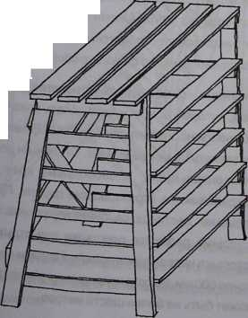
Козлы оборудуются крепкими горизонтальными перекладинами (ступеньками). Их глубина должна быть не менее 50 мм, а ширина не менее 300 мм, расстояние между перекладинами не более 300 мм.

Рабочий стол аналогичен козлам, хотя по своей конструкции и не соответствует нормам. По размерам и структуре рабочий стол позволяет удобно работать на нём (высота 700 - 900 мм) и легко передвигать с места на место. Рабочий стол - практичное приспособление для распилки и строгания. С другой стороны, рабочий стол с удлинёнными ногами удобно использовать при облицовке и обработке внутренних стен.

Полукозлы

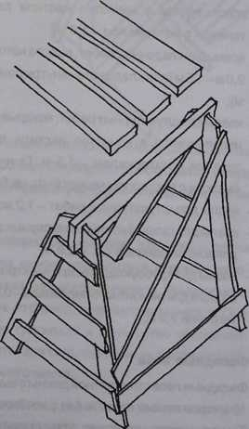
Полукозлы образуются из двух боковин козел высотой не более двух метров и рабочей площадкой, которая свободно лежит прямо на полукозлах, либо на горизонтальных опорных жердях, укреплённых на козлах. Для полукозел нужна прочная ровная основа.

Горизонтальность при необходимости можно обеспечить путём угловой связки либо путём сцепления с другими конструкциями.
Полукозлы в соответствии с нормами выполняются шириной не менее чем в рабочую площадку. Для задней перекладины в зависимости от того, какие работы выполняются на данной конструкции, даются следующие
минимальные размеры:
- для малярных и приравниваемых к ним работ 50 х 100;
- для штукатурных и приравниваемых к ним работ 50 х 125;
- для кладки стен и приравниваемых к ним работ 50 х 150.

Рабочую площадку этой конструкции можно сделать из досок, корпусных элементов, решёток или плит. Часто используются также готовые металлические или деревянные конструкции лесов. Поверхность рабочей площадки не должна быть скользкой и должна устанавливаться и крепиться таким образом, чтобы под воздействием нагрузок козлы не перемещались.
Для минимальной ширины рабочих площадок в зависимости от вида работ даются следующие размеры:
- козлы для кладочных работ, которые, кроме этого, используются в качестве настила для подвозки тележек с материалом -1,9 м;
- козлы для кладочных работ, высота которых не более 2,0 м-1,5 м (при кладке стен внутри помещений -1,2 м);
- козлы для штукатурных работ, которые, кроме этого, используются в качестве настила для подвозки тележек с материалом - 1,5 м. При этом ширина ёмкости с раствором может быть не больше 0,6 м;
- козлы для штукатурных работ-1,2 м;
- козлы для шпаклёвочных и малярных работ, а также для жестянщиков и т.п. - 0,6 м;
- козлы для трубоукладчиков и электромонтажников, а также для ремонтного персонала-0,4 м при высоте не более 2,0 м.

Фасадные леса
Фасадные леса стандартной длины с высотой не более 10 метров можно строить без расчётов на прочность. Тем не менее, наиболее ответственные работы по строительству лесов должны всегда проводиться под руководством и под контролем опытного мастера

При строительстве деревянных фасадных лесов соблюдаются принципы, представленные на рис. 43 Ширина рабочей площадки выбирается в соответствии с тем, какая работа будет проводиться с лесов (см. раздел Козлы). Леса должны быть оборудованы защитными перилами, если высота лесов превышает два метра.
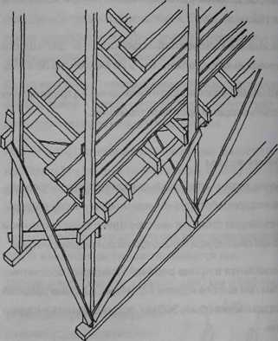

Устройство для подъёма на леса
В качестве устройств для подъёма на леса используются лестницы со ступеньками или трапы. Подъемная лестница всегда крепится к лесам так, чтобы это крепление не могло съехать с опоры.

Лестница - самое первое устройство для подъёма на леса, которое всегда нужно делать сразу, как только это возможно. Уклон лестницы 20-45°. Её ширина должна составлять не менее 600 мм. Ступеньки должны быть горизонтальными. К свободному краю лестницы приделываются ограждающие перила. При высоких подъёмах лестница разбивается на участки, между которыми делаются площадки для отдыха, глубина которых в направлении подъёма должна составлять не менее 600 мм. Высота непрерывного пролёта лестницы может быть не более шести метров.

Уклон лестничных трапов 45-60°. Их ширина составляет не менее 450 мм. Лестничные трапы можно использовать в фасадных лесах высотой не более 20 метров, если они не используются для подъёма на леса строительных материалов, а также в переносных стойках, козлах, в узких местах и в качестве запасных путей подъёма.
Свободный край лестничного трапа оборудуется защитными перилами.

Для лестничного трапа делаются площадки отдыха, если высота подъёма превышает три метра. Глубина площадок в направлении подъёма должна составлять не менее 350 мм.

Уклон трапа 60-75°. Его конструкция представлена в разделе Опорный трап. В качестве конструкций для подъёма трапы можно использовать в фасадных лесах высотой не более 12 метров, а также в переносных стойках, козлах, в узких местах и в качестве запасных путей подъёма.
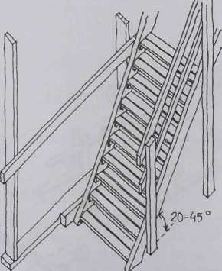

Защитные конструкции
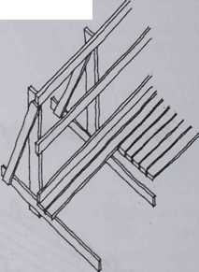
Защитными конструкциями являются ограждающие перила, защитные навесы и защитные сети. Их задачей является препятствовать или останавливать падение людей и предметов.

Заграждающие перила делаются всегда, если имеется возможность несчастного случая. В соответствии с нормами заграждающие перила обязательно следует пристраивать к свободной стороне таких проходов и рабочих площадок, с которых можно упасть с высоты трёх метров. Рабочие площадки лесов и другие места следует ограждать заграждающими перилами, если с них возможно упасть с высоты более двух метров. Лестницы и лестничные трапы, а также лестничные площадки с открытой стороны оборудуются заграждающими перилами. В заграждающих перилах имеются перила для рук и промежуточная перекладина, а также при необходимости плинтус.

Высота вертикальной планки верхнего края защитных перил 900-1100 мм. Свободное пространство между вертикальными промежуточными планками не более 500 мм.

С помощью защитных крышек закрывают такие отверстия, куда можно провалиться и вокруг которых не сделаны заграждающие перила. Крышку можно сделать в т.ч. из фанеры или пиломатериалов. Она должна хорошо крепиться и быть чётко обозначенной - в частности, для того, чтобы ее не могли случайно убрать со своего места.

Защитный навес делается для таких рабочих мест или проходов, на которые могут упасть предметы и т.п.

Задачей защитной сети остановить или предотвратить падение людей или предметов. Чаще всего она изготовлена из синтетических волокон.

3. Изготовление опалубки фундамента

3.0 Общие сведения об опалубке фундамента

Задачей фундамента является перенос нагрузок,
идущих от фундамента здания либо напрямую, либо опосредованно (например, через сваи) на слои грунта с достаточной несущей способностью, либо на скальные породы.
Основой фундамента служит ненарушенный фунт, уплотнённое земляное наполнение или скала.
Фундамент делается в основном в виде бетонных либо железобетонных конструкций, которые заливаются на месте.
Метод строительства фундамента, кроме нагрузок со стороны здания, определяется также характеристиками почвы в месте строительства. Поэтому закладные фундаменты проектируются и строятся всегда по-разному для каждого объекта.
Закладные фундаменты, как правило, не остаются на виду, и поэтому к ним не устанавливается требований к поверхности и другим показателям внешнего вида.
Важным является согласование выполнения опалубочных и других работ, таких, как армирование, прокладка труб и кабелей, а также вопрос совместимости соединяемых конструкций.

Материалы
При проведении плотницких работ для изготовлении опалубки в качестве каркасного материала используется доска 22x100 и батенс 50x100, а также в качестве обшивки -доска 22x100. Используемый пиломатериал обычно бывает с обзолом. Доска, используемая для обшивки, может быть довольно свежей. Для крепежа используются обычные гвозди длиной 60-100 мм в зависимости от соединения.

Рабочие инструменты
Кроме обычных плотницких инструментов, Вам понадобятся железный лом и кувалда. А также мотопила. При изготовлении боковин опалубки используется циркульная пила.

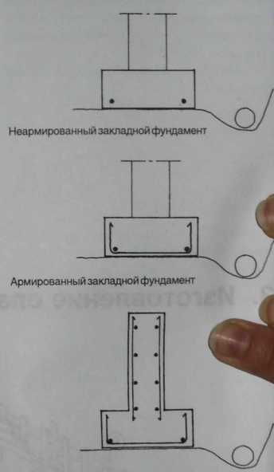
Закладной фундамент, объединённый с капитальной стеной.

3.1 Изготовление опалубки фундамента стен из досок

Общие сведения
Выемку фунта и возможное заполнение нижней части закладного фундамента необходимо производить чрезвычайно аккуратно для облегчения в дальнейшем работ по изготовлению опалубки, а также для возможности проведения работ по уплотнению основания фундамента.

Если под закладным фундаментом используется грунтовое заполнение, то оно должно быть послойно уплотнено, и его толщина должна быть равномерна по всей длине закладного фундамента. Неравномерные толщины заполнения и неравномерные уплотнения могут вызвать разницу в давлении на основной фундамент, что может сказаться роковым образом на здании, возводимом поверх такого фундамента.
Элементы дощатой опалубки:
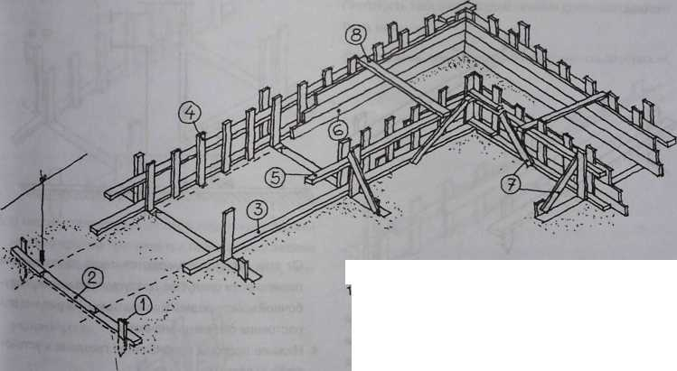

1. Крепёжные сваи,
2. Нижняя обвязка (подкладной брус),
3. Нижняя или донная прокладка( нижний прогон),
4. Стойки или обрешётка,
5. Верхний прогон,
6. Опалубочная доска, или поверхность опалубки,
7. Вертикальные и наклонные связки,
8. Горизонтальная связка.

Порядок проведения опалубочных работ
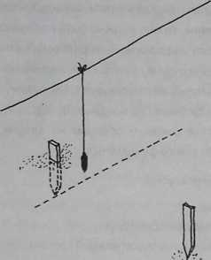
Вначале на линию закладного фундамента вбиваются крепёжные сваи.
Место крепёжных свай фиксируется по натянутой верёвке и грузу или с использованием ватерпаса (отвеса).
Сваи должны располагаться таким образом, чтобы они не мешали строительству опалубки, и чтобы их можно было использовать при установке наклонных связок.
Расстояние между сваями 1,5... 2,5 м; в районе углов сваи устанавливаются более плотно.

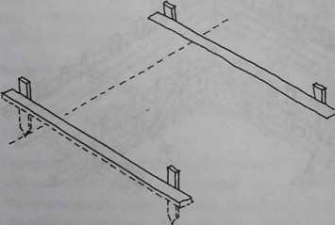
2. Установочные доски 22х100 или 50х100, прибиваются к сваям. Гвоздевые соединения препятствуют перемещению установочных досок в продольном направлении, при этом опалубка остаётся на линии стены.

3. На установочных досках с помощью отвесов помечаются определяемые по натянутой верёвке элементы здания. Обычно это либо наружная сторона цоколя, либо поверхность фасада. Это всегда требует уточнения.
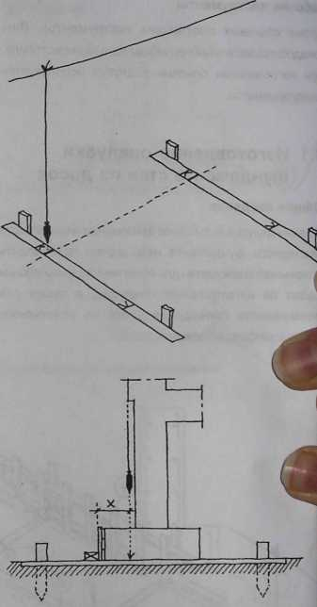

От этих отметок отмеряются места расположения поверхности опалубки, предусматриваемые опалубочной конструкцией и основанием. На рисунке это расстояние отмечено значком х.

4. Нижние прогоны прибиваются гвоздями к установочным доскам.
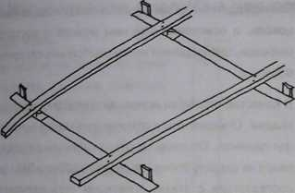
5. К внутренней стороне нижних прогонов прибивается обрешётка, верхняя поверхность которой находится почти на уровне верхней поверхности будущей опалубки.
Стойки обрешётки устанавливаются с шагом примерно 300 мм. (К 300).
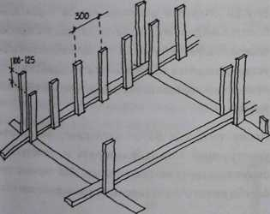
6. В места установочных досок с наружной стороны нижнего прогона крепятся так называемые задние стойки, которые на 100 ... 125 мм выше, чем внутренние стойки.

7. К стойкам крепится верхний прогон.
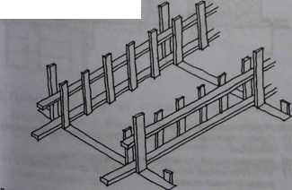
8. На внутренние стойки переносят уровень высоты верхней поверхности фундамента либо с помощью нивелира, либо нивелировочного шнура.
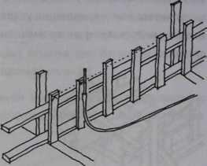
9. Самая верхняя опалубочная доска крепится таким образом, чтобы верхний край доски был на месте отметки.
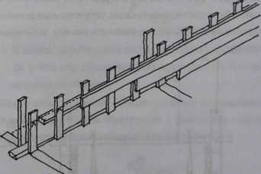
Доска прибивается гвоздями к каждой стойке.
Плотность забивки гвоздей нижних досок щита может быть меньше.
Обе половины опалубки делаются одинаковым образом.

10. С помощью ватерпаса проверяется вертикальность наружной и внутренней обрешётки, и крепятся угловые опоры (связки).
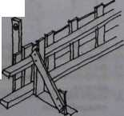
11. Эталонной планкой, длина которой равна ширине фундамента, проверяется ширина верхней поверхности и крепятся горизонтальные связки с верхней стороны.
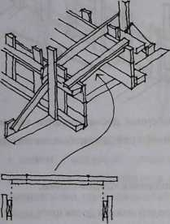
12. Крепятся угловые опоры (связки) внутренней обрешётки.
13. На конечном этапе уточняется необходимость в дополнительном укреплении углов и крепятся возможные упоры, резервные элементы и опалубочные связки.

Другие конструкции основания стен
Когда грунт достаточно мягкий для того, чтобы в него можно было плотно забить сваю, установочные доски и крепёжные столбы можно заменить сваями, забитыми в землю.
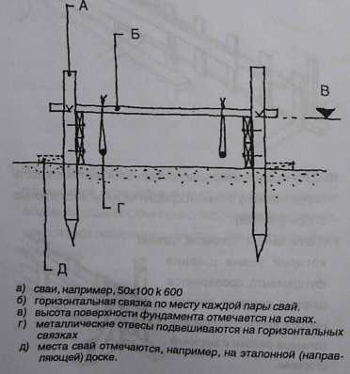
Если фундамент делается из блоков, укладываемых в цоколь, и основание под ним ровное и достаточно широкое, то фундамент можно выполнить следующим образом:
В качестве опалубки используются блоки цокольной кладки. Отмеряются и отмечаются места основания фундамента. От отметок откладывается расстояние вверх на ширину блока (чаще всего 200 или 240 мм). В соответствии с этими отметками устанавливаются направляющие доски для засыпки песка.
Блоки устанавливаются в ряд по двум сторонам будущего основания по направляющим доскам. Чтобы вся конструкция не сдвигалась и оставалась на месте, цепочки блоков сколачиваются сверху досками-связками.
Внутри опалубки раскладывается строительный полиэтилен для того, чтобы предотвратить сцепление блоков с запивкой фундамента. Металлические отвесы устанавливаются на свои места и подвешиваются в нужное положение с реек стяжки, укреплённых поверх жердей.
После того, как бетон затвердел, опалубочную конструкцию можно разобрать и приступить к строительству цокольной кладки. Два первых венца блоков уже в готовом виде имеются на рабочем месте.
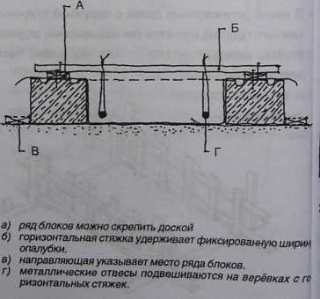

3.2 Изготовление опалубки для основания колонн из щитов опалубки

Общая часть
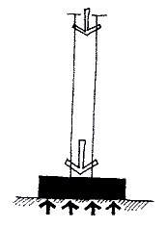
Через основания колонн на фунт передаются большие точечные нагрузки. Основания колонн обычно имеют прямоугольную форму. Основание колонны делается, как правило, достаточно толстым.

Порядок опалубочных работ
1. Опалубочные щиты собираются за рабочим столом таким образом, чтобы при их использовании поверхность опалубки составляли доски 22 х 100 и при размерах основания А х В изготовляются два щита, длина которых В + 88 мм.

Вместо досок в качестве альтернативного варианта можно использовать влагоустойчивые строительные плиты, например, опалубочную фанеру.
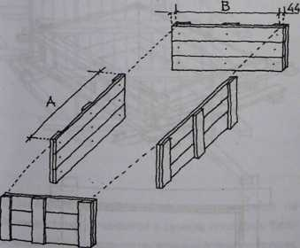
2. Проверяется будущее положение основания по высоте, например, с помощью нивера или ниверного шнура, и производится заравнивание земли в основании до нужной высоты, а также утрамбовка возможной подсыпки.

В случае, если низ основания остаётся ниже, чем запланировано, то боковины строятся с учётом разницы по высоте и только на последнем этапе производится замер по высоте верхнего края основания и соответствующая отметка для бетона делается на внутренней стороне боковин.
Место основания и его размеры определяются с помощью отвесов, подвешенных на линейной верёвке.
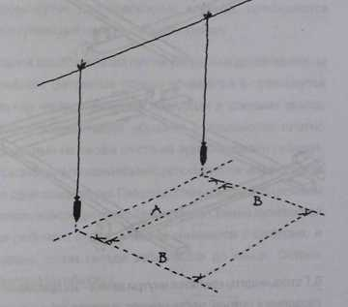

3. В землю укрепляются доски основания, например, 22 х 100 мм, длина которых примерно на 500 мм длиннее основания.
Крепление к земле обеспечивается с помощью крепёжных столбов. Крепление к скальному грунту производится при необходимости болтами.
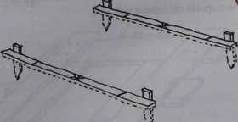
4. На установочных досках отмечается центральная линия (ось) основания, после чего можно разметить расположение нижнего цоколя и закрепить к доскам основания.
При разметке замка(крепления) основания необходимо принять во внимание припуски на боковины, а также убедиться в прямоугольности замка основания с помощью уголка или плотницкого треугольника.
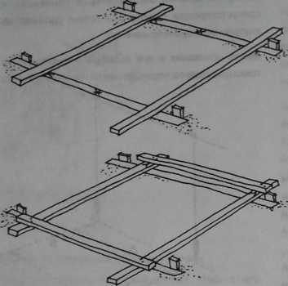
5. Готовые щиты крепятся внутри замка - их прибивают гвоздями к нижней части цоколя, а также друг к другу в верхних углах.
6. Следующим шагом собирают верхний замок таким образом, что сначала нижние доски замка прибиваются к боковинам (гвозди проходят сквозь боковины), после чего верхние доски замка можно укрепить к нижним и прибить их вместе на углах. Прибивка осуществляется четырьмя гвоздями 100 х 34.
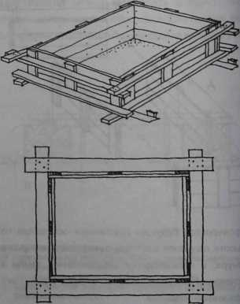

3.3 Изготовление опалубки колонны

Обшивка досками опалубки колонны обычно производится с использованием колонного замка. Чаще всего опалубка делается в готовом виде на рабочем столе и в собранном виде ставится на место. Этот метод предполагает, что армирование колонны можно в общей сборке установить на место через верх .
По своим размерам опалубку довольно большой колонны более практично делать с самого начала по месту.
Изготовление опалубки начинается с самого нижнего замка колонны, который работает как направляющий для обшивки досками. Доски крепятся к прогонам, к которым, в свою очередь, крепятся элементы замка боковых стенок опалубки. Как правило, в этом случае армирование колонны устанавливается в готовом виде перед обшивкой досками последней стенки опалубки.
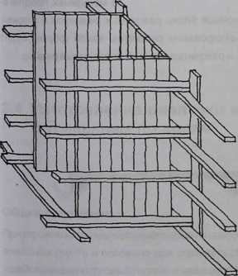
Изготовление опалубки колонны, строящейся на рабочем столе, начинается с замков опалубки. Если речь идёт об изготовлении нескольких опалубок колонн, и если удачность колонны во многом зависит от того, насколько точно выдержаны габариты замков, то их стоит делать, используя шаблоны.
Шаблон изготовляется следующим образом: На рабочем столе вычерчивается точный поперечный разрез колонны. С его внешней стороны отмеряется припуск на толщину обшивки опалубки, который потом становится точным габаритом замка колонны. К рабочему столу плотно прибиваются направляющие планки, соответствующие внутренним размерам замков колонны. От внутреннего размера замков вверх отмеряется расстояние, равное ширине досок замка. К внешней стороне этих расстояний, оставив небольшой промежуток для крепёжных клиньев, прибиваются выступающие направляющие планки.

Замок изготовляется путём установки досок замка на шаблон. Затяжные клинья вбиваются в промежуток между направляющими планками и досками замка. Доски замка таким образом оказываются плотно стоящими на своём месте на время забивки гвоздей. При забивке гвоздей обычно используются четыре гвоздя на одно соединение. Гвозди должны проходить целиком сквозь всё соединение. Тем не менее, они не забиваются до рабочего стола, а замок снимается с шаблона, и только потом гвозди забиваются до конца. Острия гвоздей загибаются.
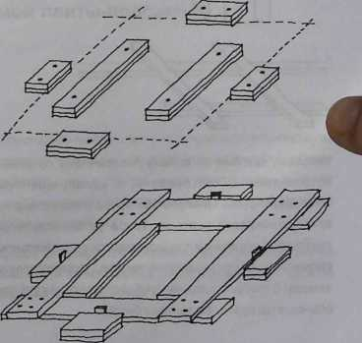
Обивка опалубки досками производится на рабочем столе в горизонтальном направлении. Замки устанавливаются на рабочий стол на краях на соответствующем расстоянии друг от друга, и доски обивки приколачиваются к замку с внутренней стороны.
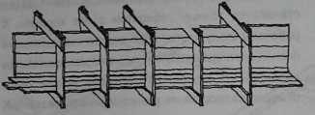
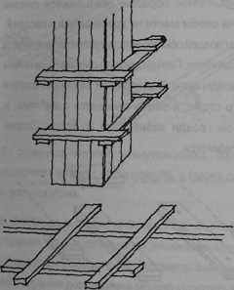
Нижний замок опалубки колонны устанавливается заранее в нужное место, предусмотренное для колонны, и крепится к основе. Готовая опалубка колонны поднимается и устанавливается на место внутрь этого замка, крепится и подпирается наклонными опорами в вертикальное положение.

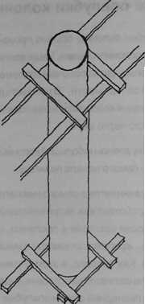
Колонны, круглые по своему поперечному сечению, изготовляются, как правило, с использованием опалубной трубы. Опалубочная труба изготовлена из влагоустойчивого картона. Труба устанавливается внутрь нижнего звена и поддерживается в вертикальном положении с помощью верхних замков. Промежуточных замков не требуется, так как труба изготовлена с учётом обычных нагрузок при заливке бетона.

Блочные колонны
Быстро и просто колонны можно изготовить из колонных блоков. Этот способ особенно подходит тогда, когда блочная кладка и так уже используется на объекте, на пример, при строительстве нижнего этажа с подвальным помещением. При использовании колонных блоков колонна, естественно поднимается вместе с остальными кладками на тот же уровень.
В магазинах предлагаются колонные блоки различных размеров и формы При проектировании решается, какой формы будет колонна, и рассчитывается её поперечный размер.

Базовая колонная опора
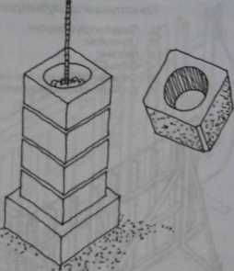
Базовая колонная опора формируется из единого
комплекса колонн, расположенных по линии несущих стен и находящихся под ними. Базовая колонная опора особенно подходит для мест, где изготовление цокольного основания из-за рельефа местности и фунта достаточно, трудно и в т.ч. в тех случаях, когда колонны должны заглубляться глубоко в землю На создании базовой колонной опоры экономится выемка грунта на всём участке фундамента здания. Выемка идет строго только из мест под колонны. Расстояние между колоннами задается исходя из несущей способности балок, укладываемых на колонны и. естественно, из расчёта нагрузок на балки со стороны здания. Расчет размера колонн и габаритов базы производится в рамках выполнения проекта здания.

3.4 Изготовление опалубки монолитной плиты-подошвы с усилением по краям

Общие положения
При строительстве малоэтажного дома на слабонесущем земляном фунте и особенно при строительстве дач и хозяйственных построек фундамент чаще всего делается в виде плиты-подошвы с усилением по краям.
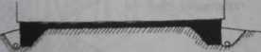
Опалубка плиты делается, как правило, из досок либо в виде досочной, либо в виде щитовой опалубки.
Для опалубочной работы по изготовлению плиты подошвы следует отметить, что половинки опалубки нельзя скрепить друг с другом через конструкцию, а опора массе заливаемого бетона осуществляется с внешней стороны опалубки.
Опора формируется обычно путём укрепления рёбер жёсткости на крепежных сваях, вбитых в землю, и на верхней части опалубки.

Порядок опалубочных работ
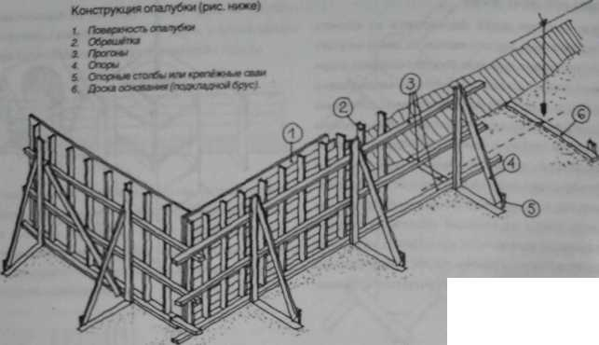
1 Гравийное наполнение в основании плиты уплотняется. и ему придается нужная форма

2 Подкладные брусы опалубочной обшивки устанавливаются на гравий с шагом примерно 1,5 м и сцепляются с крепёжными столбами
3. На подкладных брусах отмечается линия цоколя и крепится нижний прогон с учетом толщины будущей опалубочной конструкции.
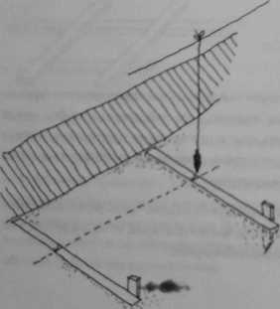
4 На места подкладных брусов к наружной стороне нижнего прогона устанавливаются замки, которые укрепляются в вертикальном положении путём прибивки их гвоздями к опорным столбам, а также к подкладным брусам.
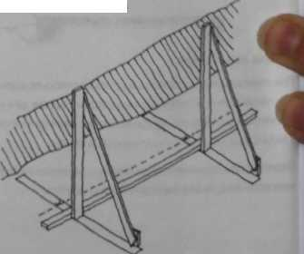
5. К вертикальным замкам крепятся прогоны, например, с шагом в 400 мм (К 400).
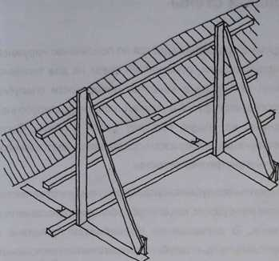
6. К прогонам с внутренней стороны опалубки прибиваются доски обрешётки с шагом в 300... 400 мм (К 300...К 400).
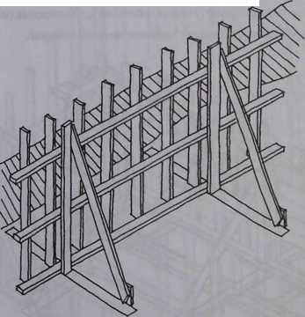
7. По крайним обрешёточным доскам линии стены нивелируется нужное положение высоты и оно помечается с помощью окрашенного шнура на других досках обрешётки.

8. Доски опалубки прибивают к обрешётке, двигаясь сверху вниз.
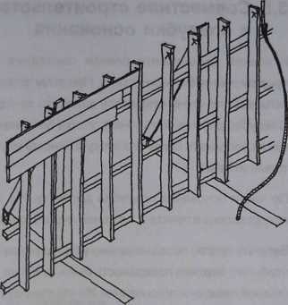
9. При продолжении опалубки на следующую часть стены первая обрешёточная доска прибивается гвоздями к готовой поверхности опалубки.

10. Таким образом процесс продолжается до тех пор, пока не будет обшита вся рама.

11. Ещё следует проверить перекрёстные размеры опалубки, длину и ширину, а также линейность и горизонтальность опалубки.

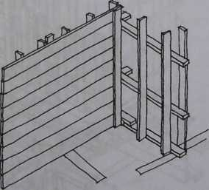
12. При необходимости нивелируются отметки высоты поверхности заливки.

13. В последнюю очередь проверяется достаточность опор и делаются возможные дополнительные упоры.

3.5 Совместное строительство капитальной стены и опалубки основания
В низком фундаменте поверх основания иногда проектируется бетонная стена. При этом основание и капитальную стену стараются заливать за один раз. Опалубка должна быть такой, чтобы бетонная масса могла заполнять сразу опалубку и основания, и капитальной стены.
По части основания опалубка делается так же, как представлено в пункте 3.1 с одной лишь оговоркой: Верхний прогон первоначально устанавливается так, чтобы его верхняя поверхность была точно на высоте верхней поверхности основания. Изготовление опалубки капитальной стены продолжается с этого момента следующим образом:
На верхние прогоны в качестве опор капитальной стены устанавливаются доски с шагом примерно полтора метра. Если основание широкое или цоколь высокий, то вместо досок используются батенсы.

Нижние прогоны цокольной части прибиваются гвоздями к крепёжным столбам. Положение нижнего прогона наружной стороны задаётся по положению наружной стороны цоколя, отмеренной вверх на две толщины доски или, если в качестве поверхности опалубки используется другой материал, например, опалубочная фанера, на общую толщину доски и плиты. Соответствующим же образом определяется место нижнего прогона внутренней стороны.
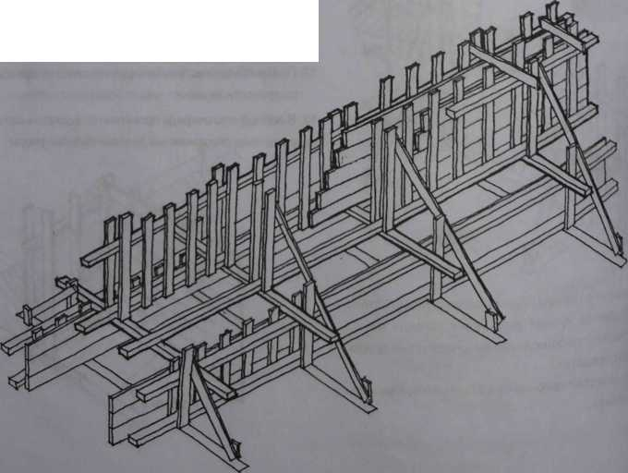
Боковины опалубки капитальной стены изготовляются таким же образом, как опалубка боковин основания или стенок. В завершение проверяется прямизна и вертикальность опалубки и закрепляется наклонными досками и досками связки.
Когда фундамент изготавливается таким образом, центральные части несущих реек остаются внутри бетонной заливки. Если рейки нужно удалить после заливки, то работу можно облегчить, изолировав рейки от бетона, например, полиэтиленовой пленкой.

4. Изготовление каркаса стен

4.0 Общие сведения о работах по изготовлению стенового каркаса

Каркас дома изготавливается из батенса.

К изготовлению каркаса из батенса можно приступить после того, как готов фундамент. Фундамент представляет собой либо кладку из блоков, либо литой бетон. Для малоэтажного строительства возможны также другие способы постройки фундамента - плита "подошва" с укреплёнными краями, базовая колонная опора и основание на колонных балках. Независимо от способа строительства фундамента, в строительстве батенсного каркаса используются, в основном, одни и те же строительные модели.
Перед тем, как приступить к работе по строительству каркаса, рекомендуется сделать расклинцовку внутренней стороны фундаментной стены и перенести отметки на наружную сторону цоколя, а также установить размещаемые в них конструкции. Таким образом будет получена хорошая основа для работ по строительству каркаса. Батенсный каркас, как правило, формируют несущие стены здания, т.е наружные стены и несущие перегородки. Каркасы наружных стен и несущих перегородок строятся в рамках одного и того же строительного этапа.
Конструкции несущего каркаса здания всегда задаются в строительном плане, которому необходимо строго следовать. Если по какой-то причине необходимо изменить некие положения строительного плана, то изменение всегда следует утверждать у разработчика плана строительства здания.
При закупке материалов для каркаса из длинномерной древесины можно из соображений экономии заказать или заранее распилить пиломатериал в соответствии с требуемыми размерами. Это предполагает, что в Вашем распоряжении имеются готовые строительные чертежи. На этапе строительства затраты на каркас можно сократить, используя сэкономленный пиломатериал. Бережливость и экономия материалов - основной признак профессионализма в строительстве.

Материалы
При изготовлении каркаса обычно используются пиломатериалы. В дополнение к ним можно использовать также клеефанерную древесину, плиточные стеновые балки и клееные пиломатериалы. Использование вышеупомянутого строительного пиломатериала обычно становится актуальным, когда требуются высокие показатели прочности - выше, чем у обычных пиломатериалов. Пиломатериалы с пропиткой под давлением используются в тех местах каркаса, где дерево может соприкасаться с влагой. Нижние балки, соприкасающиеся с основанием, все без исключения проходят пропитку под давлением.
В качестве вертикальных стоек каркаса обычно используют батенс толщиной 50 мм и шириной 100-150 мм.
Ширина балок, используемых для перекрытий проёмов как правило, 50 или 75 мм и высотой 150 - 225 мм. Балки, изготовляемые из пиломатериалов, обычно имеют класс прочности.
В перекрытиях меньших проёмов используются чаще всего клееные или клеефанерные пиломатериалы.
Для колонн используются брёвна или наборные клееные колонны.
Для лесов при строительстве каркаса чаще всего используются строительные пиломатериалы тех размеров, которые имеются в распоряжении на этапе строительства каркаса. Для лесов рекомендуется использовать очищенные строительные пиломатериалы опалубки, которые освободились после фундаментных работ.
Соединения делаются, восновном, на гвоздях. Наиболее распространены оцинкованные гвозди. Винтовые соединения используются, в частности, при креплении колонн к металлическим башмакам колонн.

Рабочие инструменты
Кроме ручного инструмента в каркасных работах необходимы также:
- ниверный шнур и/или нивер;
- длинная рулетка (50 м);
- длинный ватерпас (180 см);
- мотопила (или цепная пила);
- ручная циркульная пила и/или стационарная циркульная пила;
- лом, лопата и кувалда;
- забиватель каркасных гвоздей;
- по возможности комплект накидных или обычных ключей (или разводные ключи).
Ниже рассматривается пример строительства каркаса из длинномерной древесины, при котором фундаментом является цоколь из лёгкогравийных блоков. Каркас строится т.н. перекрёстной обрешёткой, при которой вертикальные стойки делаются из батенса 50 х 125 и с наружной стороны горизонтальные перекладины производятся из планок 50 х 50.
Обрешётка накрест (горизонтальные перекладины) может быть сделана также с внутренней стороны. В этом случае представленные здесь указания по габаритам следует изменить "зеркально" на внутреннюю сторону каркасной конструкции. Внутренняя обрешётка меняет также порядок работы в части ветровой защиты и теплоизоляции в дальнейшем при строительстве стен.
В приведённом примере вертикальные каркасные стойки подводят под крышу.
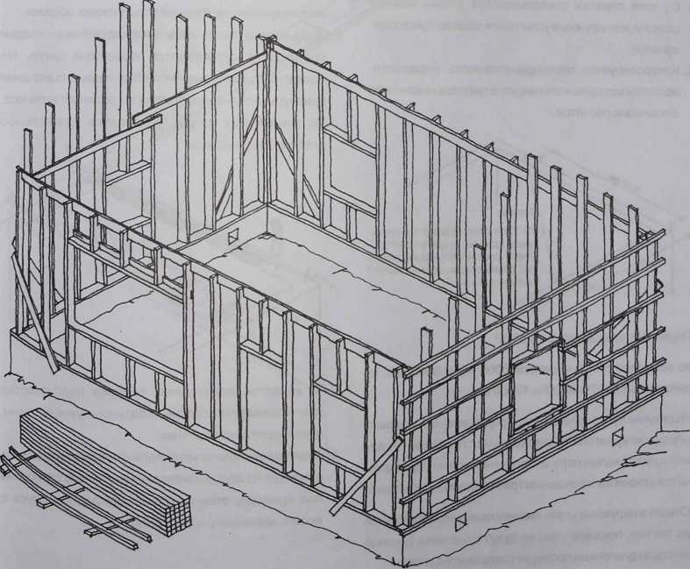

4.1 Установка нижней обвязки

Порядок монтажа
В качестве нижней обвязки устанавливают батенс 50x125, обработанный под давлением антисептиком.
1. Перед установкой нижней обвязки проверяются размеры фундаментной стены и ровность её верхней поверхности, а также устраняются возможные недоделки. При непосредственном креплении нижней обвязки можно придерживаться, например, следующего порядка:
2. В качестве исходного угла выбирается какой-нибудь из углов здания и отмечается место наружного угла нижней обвязки с подтверждением, что это расположение соответствует строительным чертежам.
В качестве отметки вбивается гвоздь в угол цоколя.
3. От этой отметки откладываются длины нижней обвязки, и в наружные углы также вбиваются гвозди-отметки.
4. Контролируется перпендикулярность образованного угла методом "плотницкого треугольника" либо с помощью расчётов.
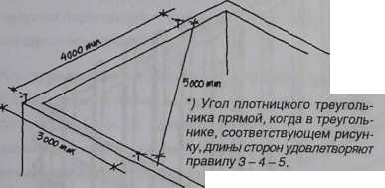
Перекрёстный размер х = v а²+b²
то есть если стороны цоколя 6000 мм и 8000 мм, то диагональ v6000² + 8000² = 10000 мм.
На рисунке в упрощённом виде представлено, как можно определить диагональ треугольника с помощью т.н. диагонального калькулятора. Овладение этим методом расчётов относится к основным требованиям к строителю.
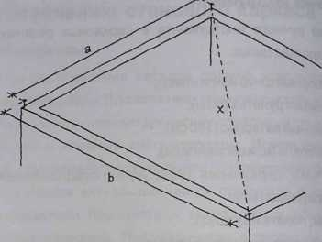
Отметка наружных углов нижних связок продолжается до тех пор, пока все углы не будут отмечены. В конце методом диагонали проверяется прямизна углов.

5. В случае, если внешний угол нижней обвязки оказывается чуть дальше наружной линии фундаментной стены, то к линейным шнурам строятся опорные конструкции с внешней стороны фундаментной стены или в качестве точек отмеров используются внутренние углы нижних обвязок.
6. Вдоль первой линии стены к маркировочным гвоздям крепится и натягивается линейный шнур. На поверхность фундаментной стены сквозь сцепления арматуры укладывается битумно-волокнистая полоса. По линейному шнуру уточняется правильное расположение полосы.
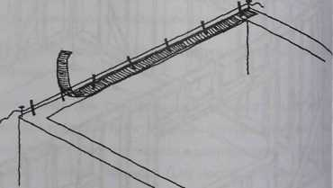
7. В качестве подкладных брусьев подбираются пропитанные антисептиком батенсы нужной длины производится их подгонка.
8. Подкладные брусья устанавливаются сверху сквозь арматуру на фундаментную стену, место отверстия под арматуру отмечается на подкладном брусе с использованием уголка и линейки.
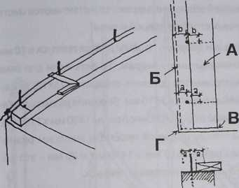
9. В отмеченных местах в подкладных брусьях просверливаются отверстия на 2 мм больше, чем диаметр арматуры.
10. Нижняя обвязка прижимается к своему месту.

11. Торчащие концы арматуры сгибаются и кувалдой вбиваются в подкладные брусья. По линейному шнуру проверяется линейность подкладных брусьев.

В качестве крепления обвязки к фундаментной стене можно использовать специальный крепёж, например, клиньевые болты.
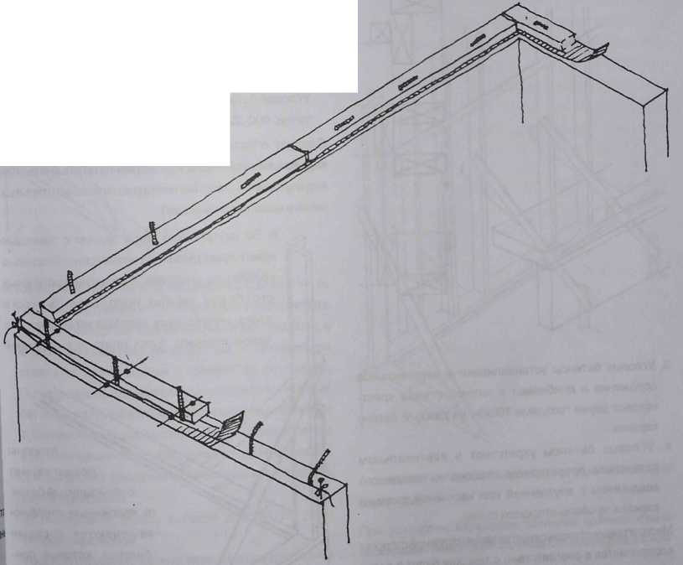
a) подкладной брус, ориентированный в направлении линейно
го шнура.
б) линейный шнур
в) край подкладного бруса в месте угла
г) угловой гвоздь.

4.2 Установка каркасных стоек

Порядок работ
1. В качестве батенса для каркаса выбираются по возможности наиболее прямые пиломатериалы.
2. Угловые планки, составляющие стороны наружного и внутреннего угла, сбиваются гвоздями к200 в готовом виде 100x34.
На приведённом ниже рисунке представлены различные варианты изготовления угла.
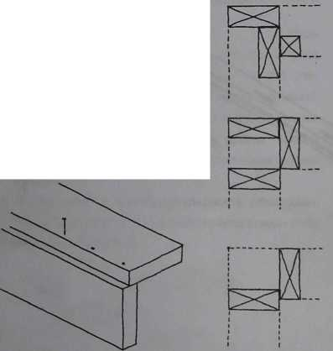
3. Угловые батенсы устанавливают в вертикальное положение и прибивают к нижней стяжке крест-накрест двумя гвоздями 100x34 на каждый батенс каркаса.
4. Угловые батенсы укрепляют в вертикальном положении посредством откосов и гвоздевого соединения с внутренней или наружной стороны каркаса по обеим сторонам стены.
Место угловых откосов с внутренней и наружной стороны определяется в соответствии с тем, как будут в дальнейшем продолжаться строительные работы. Например, в случае перекрёстной обрешётки каркаса расположение опор с внутренней стороны предпочтительнее сточки зрения механических напряжений.
5. На нижней обвязке отмеряются и отмечаются места косячных столбов дверей и окон.
На оконные и дверные проёмы даётся припуск в 10 мм к их номинальным размерам. То есть если для окна предусматривается оставить отверстие 15x12, то ширина проёма берётся 1510 мм. Внешние размеры устанавливаемой в проём оконной рамы 1490 мм х 1190 мм. Разница между шириной проёма и внешним размером рамы равна 1510 мм- 1490 мм = 20 мм-это т.н. установочный, или паклевый припуск.
6. На нижней обвязке отмеряются и отмечаются места установки вертикальных батенсов каркаса несущих и лёгких стенных перегородок.
7. Расстояния помечаются от края до края стены, угловой батенс используется в качестве отправной точки: 600, 1200, 1800 и т.д.
Следует обратить внимание на то, что шаг между каркасными стойками влияет на окончательный внешний вид внутренней стены (на место расположения открытых швов и межплиточный шаг).
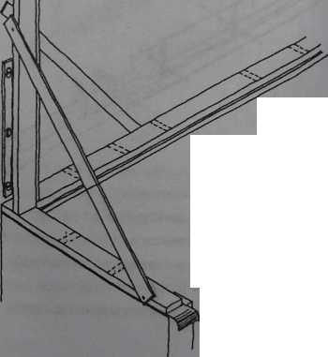
8. Во внутреннюю часть здания с помощью лома и кувалды заколачиваются необходимые крепёжные столбики. В качестве крепёжных столбиков можно использовать куски каркасного батенса, которые затачиваются с одной стороны. Если плита с внутренней стороны представляет собой залитый бетон, то крепёжные столбики заменяются кусками батенса, которые пристреливаются к бетону из гвоздозабойника.

9. Каркасные батенсы устанавливают с шагом 3 - 4 м, при этом вертикальность положения фиксируется в направлении длины здания наклонными стяжками, а в противоположном направлении - наклонными стяжками, крепящимися к крепёжным столбикам. Поперечные наклонные опоры крепятся к каркасным батенсам на одной и той же высоте (высота-примерно 1,5 м вверх от фундаментной стены). Таким образом в дальнейшем можно облегчить работу по обшивке. 10. Оставшиеся каркасные батенсы можно установить двумя способами:
а) Выбирается доска, которая достаёт до установленных столбов
На доску аккуратно переносятся отметки, сделанные на нижней обвязке.
Доска с отметками прибивается на определённой высоте в промежуток между вертикальными батенсами точно в соответствии с отметками вертикальных батенсов на обвязке.
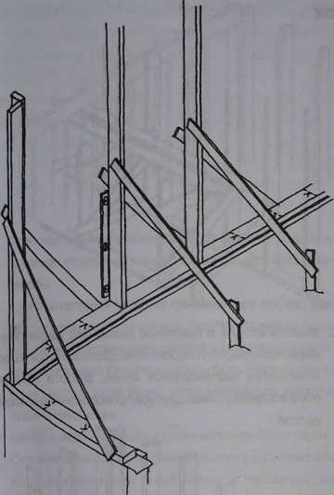
Каркасные батенсы с одной стороны приколачивают к закладному брусу в соответствии с отметками, с другой стороны к маркировочной доске,
б) Доска устанавливается в горизонтальном положении между вертикальными батенсами. Недостающие вертикальные батенсы приколачиваются к отметкам закладного бруса. Вертикальные батенсы приколачиваются к доске с проверкой вертикальности каждого столба по ватерпасу. 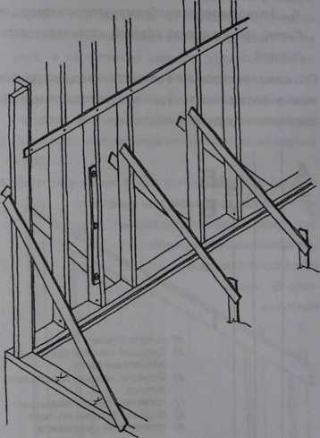

Аналогичным образом строятся возможные несущие перегородки.
При установке каркасных батенсов крайней стены
необходимо помнить о том, что высота батенсов должна соответствовать проекту.

4.3 Установка верхней стяжки и балок

Ход установочных работ
1. Измеряется высота отпила каркасных батенсов стен. При отмере необходимо принять во внимание по край ней мере следующие моменты:
1) На какой высоте будет находиться конечная
поверхность пола.
2) Какова конечная высота комнаты.
3) На сколько обрешётка потолка и его обшивка будут опущены от нижней поверхности фермы.
4) На сколько верхняя обвязка укоротит каркасный батенс (если верхняя обвязка устанавливается плашмя).
При измерениях обычно в качестве исходного уровня можно использовать уровень высоты верхней поверхности фундаментной стены.
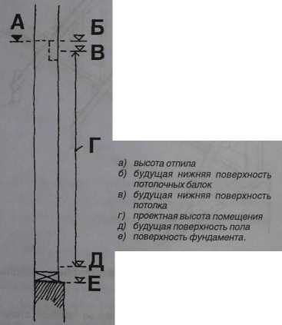
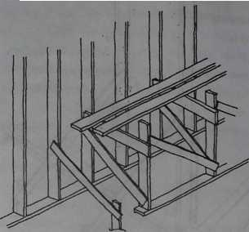
2. Внутри каркаса строятся леса вдоль длинной стороны здания, при этом в качестве второй вертикальной опоры используются каркасные батенсы. Необходимо следить, чтобы леса не склоняли каркасные батенсы в сторону.

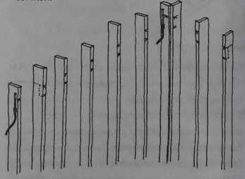
3. Высота отпила с помощью ниверного шнура или ниверного прибора наносится на достаточно большое количество вертикальных стоек. Высота отпила отмечается настойках цветной проволокой или ровной доской.

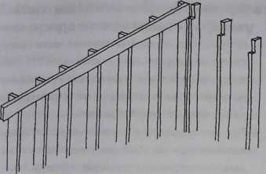
4. Вертикальные стойки стен вдоль длины здания отпиливаются ручной пилой или ручной циркульной пилой таким образом, чтобы поверхность отпила была строго горизонтальной.

5. Отмечается, сколько места будут занимать балки и верхние стяжки, устанавливаемые на каркасные столбы.
6. Горизонтальные участки спиливаются так же, как при горизонтальном отпиле. Вертикальные отпилы можно производить либо ручной циркулярной пилой, либо мотопилой. Отметки должны быть сделаны точно в тех местах, куда будет устанавливаться верхняя стяжка или балка.
7. Балка и верхняя стяжка устанавливается по месту.
Строительный материал подбирается в соответствии со строительными чертежами и проверяется
требуемый класс прочности пиломатериалов. Для балок берётся только сортовой материал. Планки верхней обвязки сращиваются в местах каркасных столбов.
На нижеприведённой схеме представляются некоторые варианты установки планок верхней обвязки.
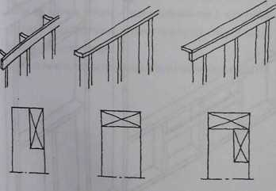

4.4 Изготовление дверных и оконных проёмов

Порядок работ
На следующем этапе выполняются каркасная конструкция оконных проёмов, верхние и нижние каркасные конструкции, атакже дверные проёмы.
1. Прежде всего измеряется высота верхней поверхности
проёмов (расчётная высота проёма + 10 мм), и она
переносится на каркасные батенсы краёв проёмов.
Размер можно взять в т.ч. из стандартного набора
нормативных значений. От предыдущей отметки
отмеряется номинальная величина высоты +10 мм
вниз, и на батенсах каркаса делаются отметки
(например, 115x12: отмер 1210 мм вниз).
2. Нижняя связующая планка проёма прибивается гвоздями на отмеченной высоте к батенсам косяка.
3. Выполняется обрешётка нижней половины проёма к 600.
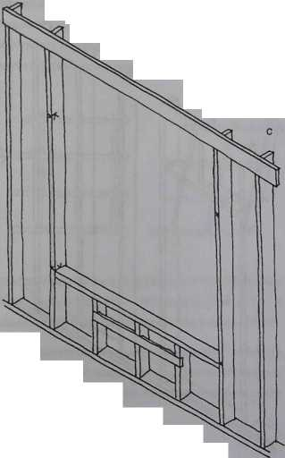
4. Если под окном будет устанавливаться батарея отопления или электрорадиатор, что потребует организовать опорную конструкцию, то выясняются требования к высоте этой опоры. В соответствии требованиями устанавливается опора либо в промежуток между обрешётками, либо путём врезания в вертикальную обрешётку.
5 Верхняя связующая планка проёма прибивается гвоздями на отмеченной высоте к батенсам косяка и производится обрешётка верхней части проёма с такими же зазорами, как в нижней части. Уточняется, требуется ли по строительному плану устанавливать дополнительные конструкции в косяк проёма, и нужны ли они для внутренней обшивки.
6. При необходимости устанавливаются внешние колонны каркаса. Колонны укрепляются в вертикальном положении с помощью подкосов.
Основной несущий деревянный каркас готов.
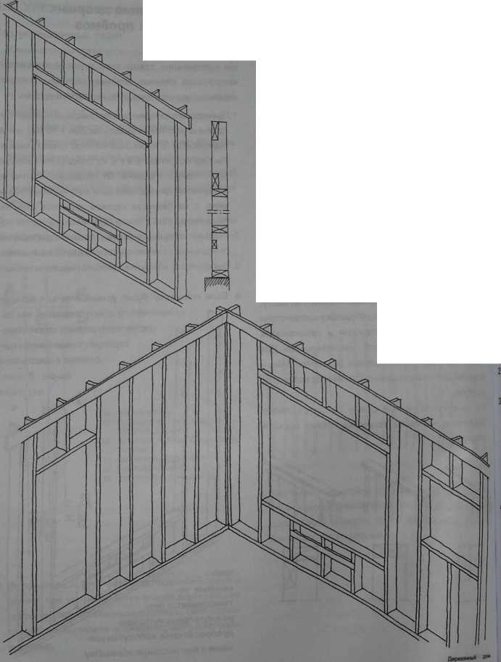

4.5 Изготовление обрешётки крест-накрест и придача жёсткости каркасу

Общая часть
Так называемую каркасную обрешётку можно сделать и позднее, например, при установке изоляции стен. Часто стремятся поскорее установить ферму крыши сразу после того, как готов каркас стен для того, чтобы по возможности скорее защитить пространство будущего здания от дождя.
Обрешётка крест-накрест: крепление наружных планок деревянного каркаса производится следующим образом.

Порядок работ
1. По строительным чертежам проверяется высота расположения самой нижней и самой верхней планки.
Высота расположения планок отмечается на наружной поверхности деревянного каркаса вокруг всего дома либо по отметкам с наружной стороны, либо путём повторного отмера ниверной трубкой.
Цветной проволокой отмечается верхняя поверхность нижней планки.
2. Нижняя планка прибивается гвоздями к своей отметке.
3. Отмечается, например, на каждой второй верти кальной стойке положение верха следующих планок от верха самой нижней через определённые промежутки (600,1200,1800 и т.д.). Другой способ, хотя он менее точен, - использование в качестве вспомогательного инструмента распорки(мерки) от нижней планки вверх.
4. Остальные планки прибиваются к стойкам каркаса.
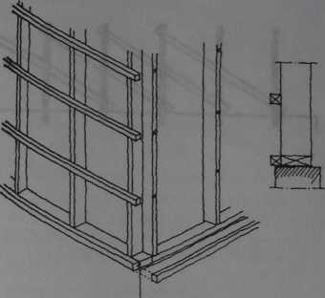
Важно обратить внимание на то, что конструкция, обрешеченная крест-накрест, не придаёт жёсткости каркасной конструкции для сопротивления горизонтальным сдвигам (см. схему ниже). Горизонтальная жёсткость обеспечивается, например, с помощью обшивки плитами или с помощью подкосов в углах.
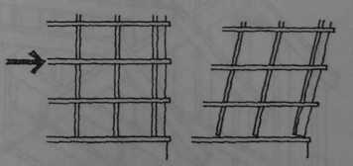
В нашем примере жёсткость каркаса для сопротивления горизонтальным сдвигам обеспечивается в т.ч. с помощью наружных и внутренних строительных плит.
Используемые строительные решения могут требовать также придачи жёсткости уже на этапе каркасных работ, например, в стеновых конструкциях складских зданий и ангаров.
В ниже приведённом примере деревянный каркас укреплён натянутыми стальными лентами.
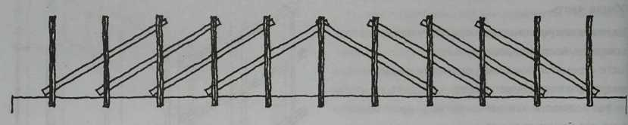

5. Изготовление конструкций крыши и кровли

5.1 Установка ферм крыши
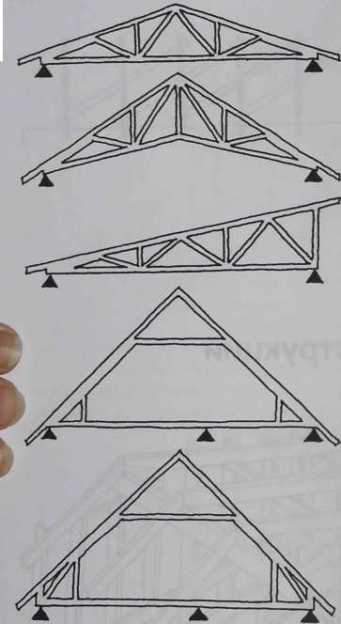
При строительстве малоэтажного дома большая часть используемых ферм является готовыми изделиями NR-стропильными ногами (NR-марка деревянной фермы плитно-гвоздевой структуры).
Фермы в зависимости от строительного объекта делаются из оструганных пиломатериалов определённого класса прочности. Продавец ферм передаёт на завод необходимые данные, в т.ч. о нагрузках, расстояниях между опорами, уклоне крыши, материале крыши и количестве ферм, а также чертёж разреза здания и план с нанесёнными на него размерами. Вместе с продавцом также согласуются, как часть условий покупки, время поставки, так как это имеет значение при составлении графика строительства и выборе метода установки стропильных ферм.
Уклон крыши представляется в виде соотношение подъема крыши к расстоянию, на котором этот подъём набирается (например, 1:3 означает, что крыша поднимается на 1 метр на расстоянии 3 м) или в виде угла, образованного плоскостью крыши с горизонталью, выраженного в градусах.

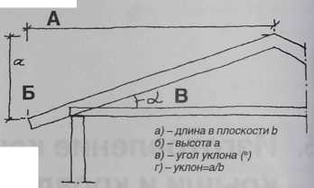
Имеются следующие типы решётчатых конструкции ферм:
- стандартные
- резные конструкции
- прямоугольные решётчатые конструкции
- конструкции под чердак
- ячеистые.

Решётчатые конструкции ферм обычно проектируют и монтируются на наружных стенах здания и опорах балок, которые идут в направлении наружных стен Несущие перегородки чаще всего учитываются в конструктивном решении ферм, при этом их решётчатая структура создаёт необходимую жёсткость при эксплуатации крыши.

При хранении и приёмке ферм на стройплощадке необходимо принять во внимание, что:

- фермы должны перемещаться в вертикальном положении;
- фермы должны храниться на подкладочных брусках и изолироваться от земли;
- подкладочные
бруски устанавливаются подточки опоры ферм;
- хранение и установка ферм должна производиться в вертикальном положении;
- при длительном хранении фермы защищаются от дождя.
Зимой их необходимо накрывать всегда.
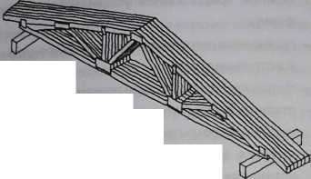

Материалы

Фермы либо приобретают в виде готовых изделий, либо изготовляют на стройплощадке. Обычно на время производства работ для укрепления ферм в продольном направлении здания от ветровых нагрузок используются доски 22x100. Для крепления фермы к каркасной конструкции требуется крепёжная арматура или металлические хомуты, а также гвозди, указанные в строительных чертежах.

Рабочие инструменты

В качестве рабочих инструментов достаточно обычных рабочих инструментов (ватерпас должен иметь максимально возможную длину, например, 180 см).

Порядок монтажа

В нашем примере фермы будут иметь обычную решётчатую конструкцию, их высота составляет 1900 мм и шаг к 900.

1. Проверяется вертикальность каркаса и линейность верхней обвязки при необходимости выполняются корректировки и устанавливаются дополнительные опоры.
2. В соответствии со строительными чертежами отмеряются места установки ферм с заданным шагом.
3. Если для крепления ферм используются угловые опоры (что представляет собой обычный способ крепления), то они крепятся к верхней обвязке в местах установки ферм.
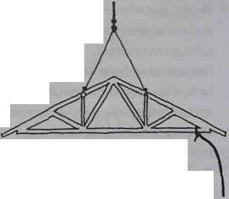
4. Фермы поднимаются на верх стенового каркаса. При работе с фермами необходимо помнить, что они должны перемещаться в основном в вертикальном положении. Фермы поднимаются вверх в один этап одна за другой.
Подъём ферм можно осуществлять несколькими способами.
Полезно заранее до поступления ферм на площадку изготовить стойку для их временной установки. Если условия на площадке позволяют, то фермы сгружаются прямо около каркаса дома, и их подъём осуществляется с помощью автокрана.
Если фермы привезены на площадку заранее и складируются соответствующим образом, то подъём вверх осуществляется вручную по одной ферме или для этого на место приглашается подъёмный кран.
Для подъёма вручную имеются по крайней мере два способа:
Первый способ предполагает, что высота ферм позволяет перенести фермы внутрь здания через дверной проём. Внутренние леса, используемые для строительства каркаса, ещё остаются на своих местах, так что ими можно воспользоваться. Сначала поднимается ближняя к краю ферма - на одну из стен вертикально заводится один конец фермы, после чего наверх поднимается другой, при этом центральная часть фермы придерживается жердью.
Другой способ приемлем тогда, когда фронтальные стойки уже подровнены и отпилены по высоте верхней обвязки. Строятся наклонные направляющие, по которым фермы одна задругой втаскиваются наверх с подстраховкой сверху.
5. Первая ферма укрепляется в вертикальном положении с помощью диагональной обвязки от каркасных стоек фронтальной стены.
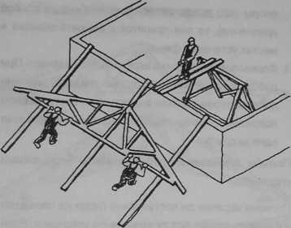
6. Ферма крепится к уголкам, имеющимся в балках верхней обвязки (по чертежу уточняется требуемое количество гвоздей).
При установке ферм необходимо обратить внимание на то, чтобы фермы стояли клеймами на одну сторону крыши (тем не менее, с учётом точек опоры). Таким образом габариты крыши будут выдерживаться максимально точно.
Путём замеров убеждаются в том, что ферма установлена правильно по отношению к внутренней конструкции здания.
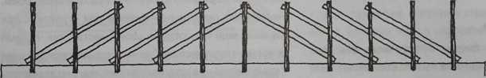
7. Монтаж продолжается установкой следующей фермы:
- проверяется расположение относительно внутренней конструкции здания,
- ферма крепится кугловым опорам,
- ставится вспомогательная доска сверху на балку перекрытия по центральной линии,
- работая со вспомогательной доской, ферму
устанавливают в вертикальное положение и фиксируют вспомогательным упором на ребро
предыдущей фермы.
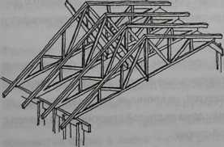
Работы продолжаются аналогичным образом до тех пор, пока все фермы не будут укреплены на своих местах.
Когда проводится установка ферм в месте возможного дымохода, то с помощью отвеса и рулетки следует убедиться в том, что между дымоходом и фермами оставлено расстояние, предусмотренное нормами пожарной безопасности.
8. На следующем этапе проводится укрепление ферм в направлении вдоль здания, т.е. так называемое ветровое укрепление в соответствии со строительным проектом. На нижеследующем рисунке представлена принципиальная схема формирования ветрового укрепления.

Другие способы установки ферм
Во взятом нами примере дома установку ферм можно было бы провести в другом порядке следующим образом:
- сначала устанавливаются фермы с торцевых концов строения; фронтальные фермы укрепляются с помощью линейных шнуров (например, в верхний пояс фермы);
- устанавливаются оставшиеся фермы и крепятся с помощью линейного шнура.

Другие способы крепления ферм
фермы крыши можно крепить к верхней обвязке здания с брусчатым каркасом или к балкам, используя различные способы крепежа. Эти способы представляются на строительных чертежах здания по каждому отдельному элементу дома. На рис. 111 представлены несколько наиболее распространённых вариантов крепления: крепление с помощью металлической ленты (хомута), с помощью углового крепежа и гвоздевое крепление.
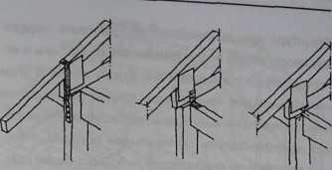

5.2 Фермы, изготовляемые по месту
Фермы можно сделать также и на стройплощадке. В этом случае для их изготовления должны существовать утверждённые строительные чертежи, на которых приводятся габариты, схемы гвоздевых соединений, размеры используемых пиломатериалов и требования к классу их прочности, а также типы и габариты используемых гвоздей.
Фермы строятся на рабочем столе, имеющем размеры фермы. На нём выкладывается шаблон фермы. Края фермы и перекладины сбиваются гвоздями в каждом отдельном соединении с помощью подкладочных трафаретов точно по чертежу. Подкладочный шаблон удобно делать из кусков жёстких плит или из тонкой фанеры. Особая аккуратность должна соблюдаться:
- при затяжке стыковых соединений;
- при выборе правильных пиломатериалов;
- в количестве и типе гвоздей.
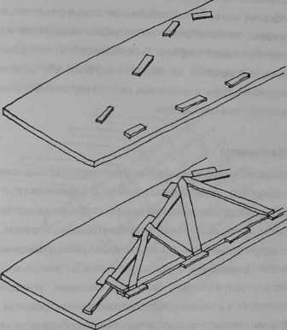

5.3 Установка кровельных балок
Конструкция крыши с теплоизоляцией и обшивкой может быть устроена двумя способами:
- в конструкции крыши оставляется проветриваемое чердачное пространство, высота которого может варьироваться от складского помещения (высота в центральной части свыше 2 метров) до низкого вентиляционного помещения;
- над потолочным перекрытием не оставляется вентиляционного чердачного помещения делается только проветриваемая конструкция кровли.

Чердачное помещение будущей конструкции крыши образуется над потолком. Потолочное перекрытие образуется таким же образом, как конструкция межэтажного перекрытия, описанная в разделе 9. Перекрытие снабжается достаточной теплоизоляцией и защищается затвором от проникновения влаги, а также делается ветрозащита. В верхней части ветрозащиты обычно делается напольное покрытие, по которому можно ходить, либо только дорожка для прохода, например, из доски или плиты.
Структура крыши позволяет использовать чердачное пространство в качестве жилых комнат или в качестве тёплых помещений для других целей. В этом случае несущие конструкции крыши планируются и выполняются таким образом, чтобы данные помещения сформировались оптимальным образом. Несущие конструкции реализуются либо с помощью готовых ферм, либо надстраиваются по месту в соответствии со строительным проектом в виде стропильных конструкций или стропильных ферм.
На начальных этапах строительства крыши несущие стеновые конструкции и потолочные перекрытия уже сформированы. Если используются готовые решётчатые фермы, то потолочная конструкция образуется из нижних элементов ферм. В зависимости от ситуации кровля опирается на каркас наружной стены или наружные стены и простенки, либо на наружные стены и потолочное перекрытие.

Материалы
Материалы и размеры балок потолочного перекрытия задаются в строительном проекте. В зависимости от длины пролётов и межбалочных расстояний в качестве балок можно использовать пиломатериалы, клееные, клеефанерные материалы или композиции из древесины и плит (фанера, ДВП), сплошные балки. В сочленениях используются гвозди, балочные башмаки, угловой крепёж и т.п. в соответствии со строительным проектом. Фермы готового производства обычно собираются на заводе из пиломатериалов и сбиваются гвоздями.

Рабочие инструменты
Кроме обычного рабочего инструмента для измерений используется ниверная трубка или нивер, мотопила или ручная циркульная пила для обрезки пиломатериалов и пневмомолоток для крепежа.

Общая часть
Ниже более подробно рассматривается формирование крыши.

Кровельные балки опираются обычно на наружу стены и на коньковый брус или на несущие перегороди между коньком и наружными стенами, либо на стропильные конструкции, которые, в свою очередь также опираются на межэтажные узлы.
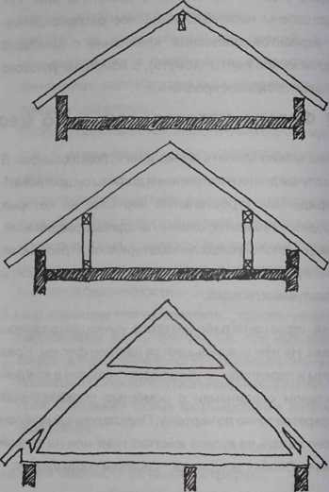
Самая простая конструкция - первая из вышеупомянутых, которая опирается на наружные стены и коньковый брус, так как при этом всё чердачное пространстве остаётся свободным, при этом самоё большее, что теряется - пространство, ограниченное несколькими опорами-колоннами.
Для того чтобы габариты стропильных балок оставались в разумных пределах, балки надстраиваются промежуточными опорами от конька до наружных стен. Промежуточные опоры могут служить стенами-перегородками чердачных комнат или остаться чисто стропильными конструкциями.
В строительном проекте задаются материалы несущих стропильных и балочных конструкций, габариты, расположение, а также сочленения. Реальная максимальная высота балки, сделанной из пиломатериалов, - 200 мм и длина около 5 м.
Если из-за больших пролётов требуются более длинные балки, то из пиломатериалов наиболее практичными являются клеефанерная и клееная древесина, а также сплошные комбинированные балки. Они приобретаются в готовом виде, и их
ассортимент достаточен для любого технического решения. Эти изделия можно заказать в готовом виде с нужными габаритами.
Варьируя межбалочными расстояниями, можнотакже влиять на несущую способность балок. Оптимальными с точки зрения установки теплоизоляции являются промежутки в 600мм, 900 мм и 1200 мм. Именно по этой причине сначала и подбирается межбалочное расстояние и другие габариты балок.

Порядок монтажных работ
1. Коньковый брус поднимается на фронтальные стены или на возможные промежуточные колонны.
2. Между несущим стропилом и верхней обвязкой, находящейся снизу потолочных балок, строится стропильная конструкция -таким же образом, как делаются перегородки.
3. На брусьях верхней обвязки и коньковом брусе через равные промежутки отмечаются места балок в соответствии с проектом.
4. По одной балки поднимаются, устанавливаются на свои места и крепятся к верхней обвязке и коньковому бревну.
Способ крепежа указывается в проекте. Обычно это гвоздевое сочленение или специальный крепёж.
5. На коньке балки соединяются с помощью накладок (кусок жести с дырками под гвозди), кусками фанеры или гвоздями, либо склеиванием противоположных балок и прибиванием их друг к другу гвоздями. Балки крепятся также к коньковому брусу с помощью гвоздей.

Для теплоизоляции кровли недостаточно обычной высоты несущих балок 200-300 мм. Как правило, рекомендованы большие толщины. Теплоизоляционный промежуток можно увеличить путём поднятия верхнего уровня балок на высоту, которая будет достаточной для организации нормальной теплоизоляции. Надставки в кровельном перекрытии на кровельных балках устанавливаются, когда теплоизоляция между балками уже установлена. Поэтому паровой затвор и поддерживающая его лёгкая дощатая конструкция крепятся к нижней стороне балок до установки теплоизоляции. Этот порядок работы выбирается потому, что установка теплоизоляции сверху вниз гораздо более трудоёмкий процесс, чем снизу вверх.
Надставки - планки, рейки или бруски высотой
50-100 мм прибиваются прямо поверх несущих балок.
Если кроме высоты балок нужно существенно увеличить теплоизоляцию, то надставки могут быть выполнены из двух частей. Первая часть прибивается к балкам поперёк на расстоянии 600 мм, и другая часть прибивается вдоль балок с промежутком, оптимальным сточки зрения конструкции крыши.

5.4 Общие сведения о кровельных работах
После установки несущих элементов крыши, балок или ферм, как правило, имеется желание как можно быстрее защитить рабочий объект от дождя.
В бесчердачных (совмещенных) конструкциях крыши, теплоизоляцию стремятся выполнять сверху. Это целесообразно потому, что значительно проще производить установку сверху, и при этом получается лучший конечный результат. Теплоизоляция, выполненная сверху, остаётся всё-таки под дождём, если для неё не предусмотреть защитного покрытия. Целесообразно иметь под рукой достаточное количество защитной плёнки или тента. В любом случае стоит как можно быстрее продолжать работы. Поэтому ещё до того, как приступить к работе с теплоизоляцией, все необходимые для продолжения работ материалы должны быть в наличии; имеются в виду возможные вставки, вентиляционные решётки, ребристое покрытие и изоляционный ковёр. До этого уже должны быть проведены каркасные работы по навесу крыши.
После монтажа несущих конструкций крыши в строительных работах предусматриваются следующие этапы:
- строятся каркасы торцевых карнизов (навесов крыши)
таким образом, чтобы могла быть выполнена
полностью работа по устройству крыши;
- делается каркас боковых карнизов и карнизных углов;
- если теплоизоляция будет устанавливаться между стропилами и верхним поясом, то на нижнюю поверхность верхнего пояса устанавливается паровая изоляция, и для её опоры - разреженная опалубка (доски с промежутком);
- устанавливается теплоизоляция между стропилами и верхним поясом;
- если теплоизоляция предусматривает установку надставок, то вначале устанавливаются они;
- устанавливается теплоизоляция между надставками;
- сверху на надставки в качестве прикрытия
теплоизоляции устанавливается ветрозащита;
- устанавливаются вентиляционные решётки в направлении плоскости от бокового карниза к коньку, при этом они крепятся л ибо к верхним поясам стропил, либо к наставкам;
- устанавливается нижняя конструкция для кровельного ковра: дощатый настил для кровельного войлока и жести с механически обработанными стыками, и доски обрешетки и кровельная конструкция для кирпичей и профильной жести;
- устанавливается кровельное покрытие и оборудование к нему.

Материалы
Как правило, для каркасных конструкций карнизов используют как минимум батенсы 50x100 или что более практично, пиломатериалы того же габарита что и кровельные балки.
Для вентиляционных решёток обычно используются
рейки 50x50. Высоту надставок определяет необходимая толщина теплоизоляции.
Габариты обрешётки зависят от расстояния между опорами и материала кровельного покрытия. Правильные размеры для каждого случая можно выбрать, следуя инструкциям изготовителей кровельного покрытия.
Подкладная обрешётка чаще всего делается из так
называемого необработанного шпунта, при этом поверхность под кровельным покрытием должна быть сплошной и гладкой.
В качестве паровой изоляции наиболее часто используется пластиковая плёнка.

Рабочие инструменты
Кроме обычных рабочих инструментов, Вам понадобится мотопила и ручная циркульная пила, а также специальные принадлежности для обработки и крепления кровельного ковра(толь, рубероид) и кровли.

5.5 Строительство каркаса карниза

Общие положения
Конструктивное решение карнизов определяется в строительных чертежах. Строительных способов существует множество, и на их выбор влияет в т.ч. способ построения фронтона, длина карниза, материал кровельного покрытия и прочность обрешётки, а также тип карниза.
Из каркасной древесины для карнизов используются большая номенклатура материалов. Главный вопрос состоит в том, чтобы каркас карниза держал приходящиеся на него нагрузки и давал возможность установки желаемого карниза.
Конечный результат карниза - это сверху кровля, с боку торцевые доски и снизу карнизные доски .
Ниже на схемах представлены наиболее часто встречающиеся варианты карнизов.

Порядок работ
В нашем примере в качестве кровли используется профилированная жестяная кровля. В нашем описании каркасных работ торцевые стойки остались ещё не пиленными под размер. Фермы уже установлены.

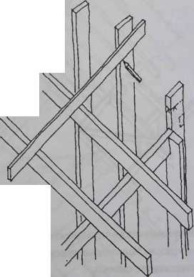
1. На каркасных столбах отмеряется верхний край обрешётки крыши. Уровень берётся с одного и того же места верхнего края обрешётки крыши, например, с помощью прямой эталонной доски. В поперечном направлении доска должна быть перпендикулярна к верхнему поясу стропил.
2. Линия отреза на носится на стойки торцевой стены и отмечается место, занимаемое балкой.
3. Делаются вырезы в торцевых стойках и проводится их обработка.
4. Балка прибивается гвоздями к стойкам торцевых стен.
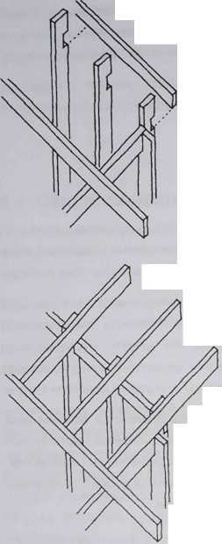
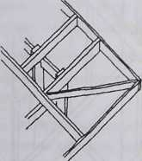
5. Поддерживающие опоры карниза прибиваются плашмя к вертикальным стойкам каркаса торцевой стены и откосам ближайшей фермы к 600 или любой другой в соответствии со строительным проектом. Несущие опоры выбираются таким образом, что у них остаётся достаточный запас на отрез под окончательную длину карниза.

В нашем примере строительство карнизов продолжается монтажом подкладных досок обрешётки, козырька и подшивного карниза.

5.6 Установка кровельной основы

Общая часть
Кровельная основа повышает устойчивость кровельного покрытия и препятствует попаданию возможного конденсата с нижней стороны кровли в конструкции потолочного (чердачного) перекрытия. Кровельная основа устанавливается как сплошное защитное покрытие от конька до карниза так, что стекающая по ней вода падает только по участку карниза на внешнюю сторону стены, защищая при этом её внутреннюю сторону. Кровельная основа используется, когда в качестве материала кровли используется профилированная жесть, другие профилированные покрытия или черепица.
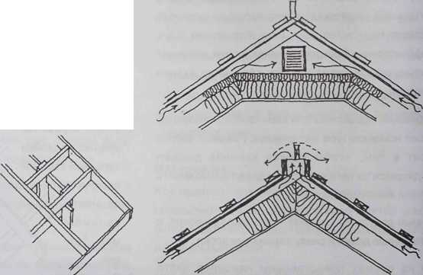
Если конструкция чердачного перекрытия подведена к уровню балок кровли, между верхней конструкций крыши и ветрозащитой нужно организовать достаточна вентиляционное пространство.

Как правило, кровельное перекрытие проветривается от бокового ската крыши к коньку. Вентиляционное пространство образуется, если к каждой балке в верхнюю половину ветрозащиты прибить рейки размером не менее 50x50 от карниза к коньку. Таким образом, в каждом промежутке между балками появляется вентиляционное пространство высотой 50 мм, в котором воздух может циркулировать и на выходе выводить возможную влажность. Конструкция крыши проветривается через закраины конька или конструкцию конька.

Материалы кровельной основы
В качестве материалов кровельной основы используются, в частности:
- кровельные ковры, обработанные битумом и усиленные стекловолокном;
- пластиковые кровельные основы, усиленные сетчатой конструкцией;
- кровельные ковры на картонной основе;
- битумные ковры.
Для крепления кровельной основы к фермам обычно используются либо скобки, либо гвозди с плоской шляпкой. Если между кровельной основой и ребром оставляется зазор, то потребуется крепёжная рейка например 50x22, и для её крепления оцинкованные гвозди без шляпки (шпильки) 60x25.

Порядок монтажных работ
В рассматриваемом нами примере интервал между стропилами k.900. В качестве кровельной основы используется пластиковый кровельный ковёр, который поставляется рулонами. Из проектных строительных чертежей следует, что вентиляционные рейки поверх кровельной основы устанавливаются до монтажа ребристого покрытия.
Вначале решается, в каком направлении будет проводиться укладка кровельного ковра. В данном случае основа укладывается параллельно фермам (хотя расход материала будет немного меньше, если укладку проводить вдоль дома).

1. Измеряется длина плоской части крыши, и на земле отрезают соответствующие куски кровельного ковра, предварительно удостоверившись, что они заходят за коней крыши более, чем на 150 мм, и по карнизу перекрывали изолируемую область межэтажного перекрытия.

2. Полотна кровельного ковра прикрепляются скобками к верхнему поясу стропил.
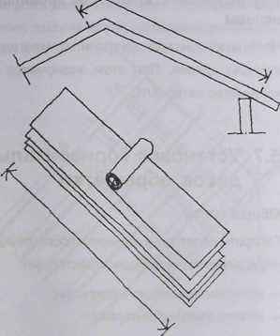
3. Крепежные рейки поверх кровельного ковра прибиваются оцинкованными гвоздями без шляпок 60x25 к 300.
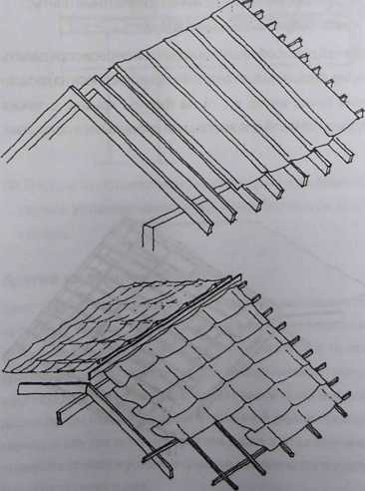

Другие способы крепления кровельной основы
Часто кровельная основа крепится также вдоль длинной стороны здания. При этом экономится небольшое количество материала.

5.7 Установка горизонтальных досок обрешётки

Общая часть
Габариты и плотность установки досок (реек) обрешётки определяются следующими факторами:
- материал кровельного покрытия;
- межстропильный интервал.
Межстропильный интервал чаще всего к. 900 или к. 1200. При малоэтажном строительстве в качестве кровельного материала чаще всего используются:
- профилированная жесть;
- черепица;
- рубероид;
- профилированные волокнистоцементные плиты;
- жесть с обработанными швами.
Задачей досок обрешётки является перераспределять усилия, вызываемые кровлей и приходящиеся на кровлю извне (снег, ветер и т.п) на фермы крыши, а также служить основой для крепления кровельного покрытия.

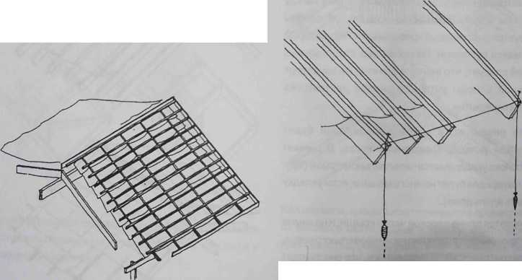Материалы
Размеры досок зависят от вышеупомянутых обстоятельств. В качестве досок обрешётки чаще всего используются пиломатериалы. Для крепления досок к стропилам применяются оцинкованные гвозди без шляпки или соответствующие гвозди для пневмомолотка.

Ход работ
В примере нашего дома в качестве кровли мы выбрали профилированную жесть. Прежде всего следует ознакомиться с инструкцией по монтажу изготовителя кровельного покрытия, в которой указывается шаг между досками обрешётки (он может быть разным для разных карнизов и скатов).
1. Уточняется длина бокового карниза, например, с помощью отвеса от линии цоколя до верхнего пояса крайних ферм. Уточняется длина ската до конька.
Укрепляется линейная проволока к отметкам самых дальних досок обрешётки.
2. Одновременно при необходимости выравнивается линия карниза путём отпиливания вдоль предполагаемой линии карниза.
3. Крепится рейка обрешетки, ближайшая к карнизу. По инструкции поставщика материала уточняется толщина рейки и расстояние от карниза. При установке первой рейки необходимо также учитывать припуск на торцевую доску или доски. Рейка затаскивается по фронтону на достаточное расстояние от линии будущего карниза.

4. Отмеряется место следующей рейки, и рейку прибивают таким же образом, как это было описано выше.
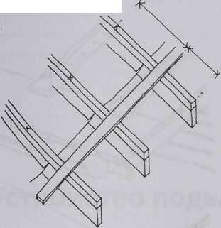
5. Следующие доски обрешётки устанавливаются, как правило, с равным промежутком. Изготовляется эталонная доска, на которой отмечаются равные промежутки, рекомендуемые изготовителем кровли для установки обрешётки (например, 350,700,1050 и т.д.). Размеры переносятся на прибивную планку кровельной основы.
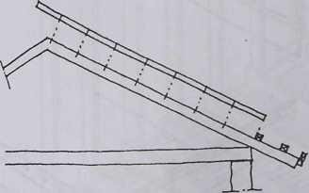
6. Прибиваются остальные доски обрешётки.
Отмеряются линии карниза перпендикулярно линии бокового карниза (линия бокового карниза является исходной линией) на необходимое расстояние от Фронтальной стены по строительным чертежам. Цветной проволокой отмечается линия отреза горизонтальных досок обрешётки. Перекрёстными измерениями еще раз проверяется прямоугольность кровли. 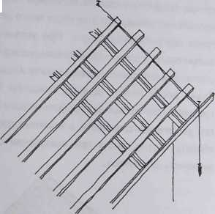
8. Отпиливаются несущие опоры карниза и доски об решётки в соответствии с заданной для них длиной.
9. На края обрешётки устанавливается упор, например, с использованием несущих опор карниза и торцевой доски.
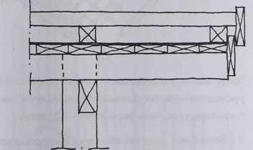
10. В конце в соответствии с инструкцией изготовителя кровли устанавливается жестяная полоса на конёк крыши.

Другие варианты обрешётки
Если в качестве кровельного покрытия используется черепица, жесть, профилированная в продольном направлении, или цементноволокнистая плита, то при креплении досок обрешётки шаг между ними делается обычное достаточной точностью от первой прибиваемой доски путём использования эталонной рейки. Тем не менее, в случае длинных скатов даже в этих случаях длину от карниза и установку на линии нужно проверять достаточно много раз.

При использовании битумного покрытия размеры стоит уточнить, как мы делали это в нашем примере. В этом случае предусматривается сплошное покрытие под кровельную основу, которая чаще всего делается из грубо ошпунтованных досок. При установке грубо ошпунтованных досок особое внимание следует уделять соотношению плотности сбивания досок и их влажности.

Сухие доски нельзя сбивать слишком плотно, в
противном случае они могут расклиниться и выгнуться при увеличении влажности, а влажные доски нужно сбивать плотно, иначе при высыхании они могут выскочить из шпунтов.
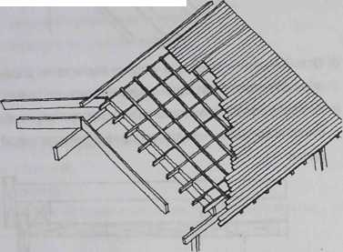
При установке досок обрешётки в значительной степени руководствуются используемым будущим кровельным покрытием и рисунком фермы в нижней части.

В строительных проектах обычно не предоставляется технического решения по укладке обрешётки, поэтому до того, как приступить к креплению обрешётки, исполнитель работ должен потребовать от застройщика инструкцию поставщика кровли по установке кровельного материала, из которой берутся габариты досок обрешётки, монтажные промежутки и прочие детали. У продавца кровельных материалов имеются инструкции по установке для каждого типа кровли. У застройщика эти инструкции должны иметься заранее до заказа пиломатериалов под обрешётку.

При креплении досок обрешётки имеется опасность их падения, поэтому в работе следует быть особенно внимательным и осторожным, обращая особое внимание на технику безопасности.

Боковые карнизы здания
Боковые карнизы можно построить в окончательном варианте либо до, либо после установки кровельного покрытия. В примере нашего дома карнизы строятся после монтажа кровли. На нижеприведённом рисунке представлено наиболее часто применяемое решение устройства карниза.
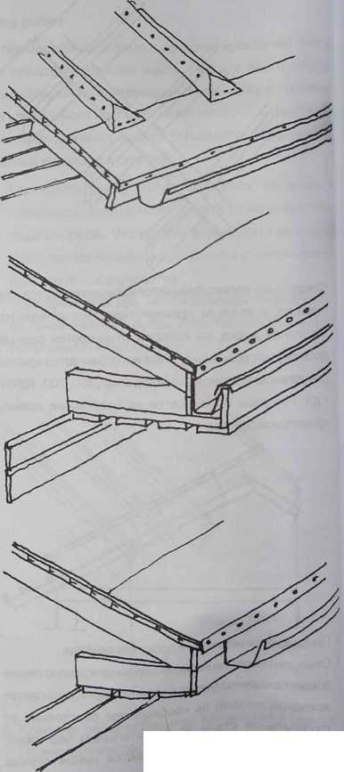

6. Устройство подвального перекрытия

6.0 Общие сведения о работах по устройству подвального перекрытия
Несмотря на то, что подвальные перекрытия малоэтажных домов часто делаются по грунту из бетона, тем не менее, использование фундаментов на сваях и реальность радоновой опасности делают использование проветриваемых конструкций нижних перекрытий весьма предпочтительным.
Подвальные перекрытия из древесины делаются либо несущими и проветриваемыми, либо строятся в виде обрешёточной структуры поверх бетонной плиты, находящейся на уровне грунта.
Строительство деревянного подвального перекрытия предусматривает, что по крайней мере нижние опорные конструкции уже выполнены (обычно это фундаментная стена с нижней обвязкой, а также несущие колонны и ленты фундаментной стены внутри здания).
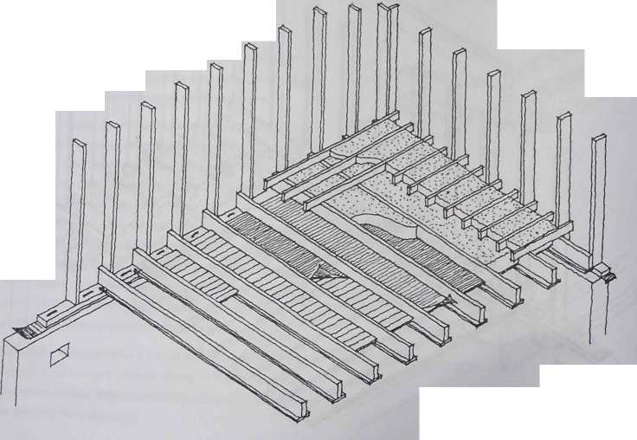
При строительстве подпола всегда следует проверять, достаточно ли будут эти помещения проветриваться. Если в строительном проекте не даётся указаний по организации проветривания, то у проектировщика обязательно нужно выяснить размещение вентиляционных отверстий и их размеры.

Материалы
Конструкция подвального перекрытия является несущей, поэтому речь может идти об использовании следующих материалов:
- пиломатериалы, имеющие категорию прочности;
- клееные балки;
- клеефанерные балки;
- фанеро- или волоконноплиточные полостные балки.
В качестве заполняемой основы можно использовать доски, влагоупорные плиты или минеральную вагу укреплённую досками.
Обычно используются гвоздевые соединения. Гвозди должны быть оцинкованными. В сочленениях также могут использоваться различные металлические балочные башмаки, крепёжные шпильки и т.д. - их расход указывается в строительном проекте.

Рабочие инструменты
Кроме обычных строительных инструментов, для строительства деревянного каркаса подвального перекрытия обычно требуется:
- ниверный аппарат или трубка; - ручная циркульная пила;
- мото- или цепная пила;
- вага, лом и молот.

6.1 Строительство деревянного подвального перекрытия

Общая часть
Фундаментная стена вместе с нижней обвязкой уже готовы, каркасные работы выполнены и кровля установлена, поэтому можно работать в сухих условиях. Стены из бетонных брусчатых блоков и колонны внутри здания, выполняющие функцию несущих конструкций подвального перекрытия, со своими креплениями также уже готовы.

Порядок работ
1. Уровень высоты и горизонтальность нижней обвязки наружных стен уже проконтролированы на этапе каркасных работ, но эти параметры можно ещё раз уточнить с помощью нивера.
Проверяется уровень высоты стены из бетонных блоков и колонн, с помощью цементного раствора проводятся возможные корректировки до нужной высоты. Это делается потому, что подрубка балок неизбежно приведёт к ослаблению их несущей способности. Не следует также делать никаких подгонок с помощью клиньев под нижней обвязкой и балками, так как подгонка этих элементов после того, как здание готово, чрезвычайно затруднено.
2. Во внутреннюю часть цоколя устанавливается гидроизоляция для защиты будущих нижних обвязок опорных стен, балок и колонн.
3. На закладные шипы устанавливаются брусья нижней обвязки и балки - это делается таким же образом, как устанавливалась нижняя обвязка каркаса.
4. Несущие перекладины для чернового пола приколачиваются к балкам. В данном случае перекладины крепятся к боковым сторонам балок на гвоздях. Другой способ - крепление досок к основанию балки. При этом гвозди стоит прибивать в продольном направлении балки под углом для того, чтобы сохранилась удерживающая способность гвоздей между балками и закладным шипом.
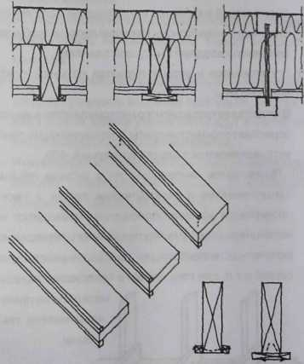
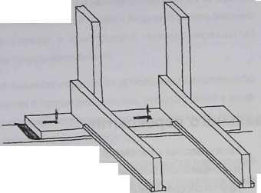
Балка прибивается к доскам нижней обвязки и по возможности к стойке каркаса гвоздями, задаваемыми в строительном проекте с соблюдением указанного количества, в место, указанное на строительных чертежах.

6. Готовится следующая балка, она крепится на заданном расстоянии от предыдущей.
7. Крепление балок продолжается до тех пор, пока весь участок деревянной основы не будет уложен балкам к перекрытия.
8. Устанавливаются не сущие доски чернового пола. В качестве несущей доски можно использовать в т.ч. очищенные доски бетонной опалубки, но с досок, на которых осталась кора, её необходимо состругать. Доски устанавливаются с такой плотностью, чтобы материал, укладываемый в качестве ветрозащиты, получил достаточно плотную основу. Несущие доски не требуется прибивать гвоздями к несущим планкам.
9. Отпиливается и устанавливается по месту плита ветрозащиты.
В качестве ветрозащитного материала используются пористые волокнистые плиты, поэтому несущие доски устанавливаются с шагом примерно к. 400.
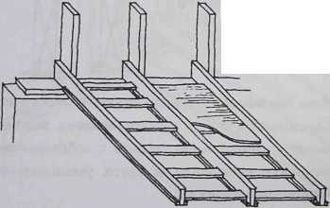
10. Проверяется, выполнены ли в полном объёме сантехнические и электрические вводы, а также проверяется их местоположение, проводится их изоляция по всему участку подвального перекрытия, включая как теплоизоляцию, так и изоляцию стальной сеткой и т.п. для того, чтобы в теплоизоляционный материал не проникали мелкие грызуны.
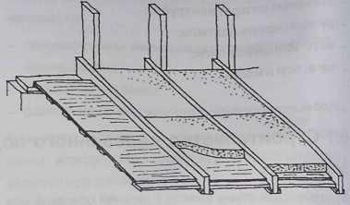
11. Устанавливается промежуточный слой изоляции между балками. Более подробные указания по установке изоляции представлены в главе 12 "Теплоизоляционные работы".
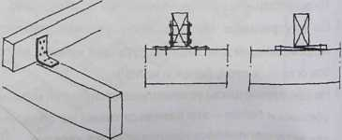
12. Поверх балок выполняется обрешётка.
Верхняя поверхность обрешётки должна быть строго горизонтальной, так как чаще всего она служит основой для обшивки пола. Устранение дефектов на более поздних этапах сильно затруднено. Планки, находящиеся слишком низко, приподнимают до уровня балок либо с помощью металлических уголков, либо клиньями. Если планки расположены слишком высоко, то они занижаются, например, остругиванием.
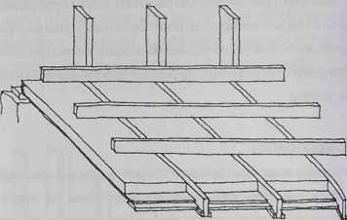
13. Зазор между обрешёткой изолируется.
14. Если в строительном проекте предусматривается пароизоляция, то пароизоляционная плёнка укладывается по всей площади подвального перекрытия таким образом, чтобы расстояние между швами было не менее 150 мм, при этом швы и места стыков с проходками заделываются скотчем. Пароизоляционная плёнка поднимается на боковые стены примерно на 300 мм и крепится к стойкам каркаса скобками. Края пленки с запасом заводятся также на сторону плиты по грунту для того, чтобы потом произвести стыковку с той частью плёнки, которая проходит под бетонной плитой.
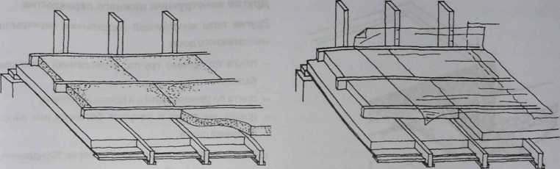
При устройстве деревянного подвального перекрытия необходимо помнить несколько основных моментов:
- Подвальное перекрытие является несущей строительной конструкцией, поэтому при строительстве перекрытия нужно быть особенно внимательным и чётко соблюдать строительный план.
- Если имеется желание отойти от строительного проекта, то эти отклонения обязательно обсудить с проектировщиком.
- В качестве материалов несущей конструкции следует использовать пиломатериалы только высокого качества.
- Работы по теплоизоляции подвального перекрытия следует проводить особенно тщательно, так как в уже готовом здании утечки тепла идут в основном именно через подвальное перекрытие.
- Нужно помнить, что деревянную конструкцию всегда следует тщательно изолировать от влажности сыпучих материалов фундамента.

Другие конструкции нижнего перекрытия
Другие типы конструкций подвального перекрыия малоэтажного дома:
- плита по уровню грунта, укреплённая боковыми балками;
- плита по уровню грунта и цокольная стена;
- цокольная стена и несущая бетонная или легко-бетонная плита.
(Более подробно см. книгу этой же серии "Фундаменты малоэтажного дома").

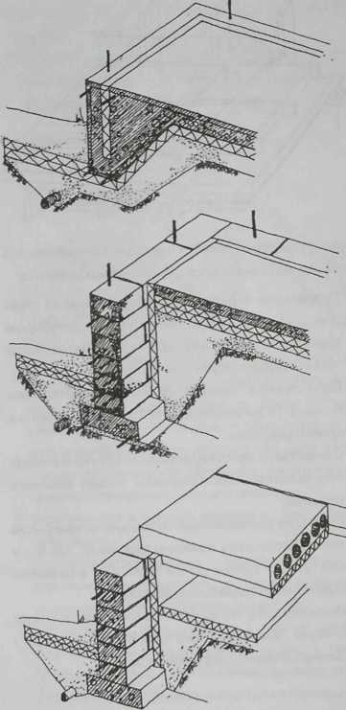

7. Строительство потолочного перекрытия

7.0 Общая часть
Деревянное потолочное перекрытие опирается на каркас стен. Если стена выполняется из бруса, то по крайней мере каркас стены должен быть готов до того, как можно приступить к устройству потолочного перекрытия. Несущие конструкции, состоящие из других материалов, также должны быть готовы как минимум до нижнего уровня потолочного перекрытия.

Материалы
Потолочные перекрытия являются несущими конструкциями, их материалы, соединения и расположение конструктивных элементов точно определяются в строительном проекте.
Для балочных конструкций используются пиломатериалы или специальные изделия, такие как клееная древесина, клеефанерные элементы или композиционные структуры, вт.ч. сборные полостные-сплошные несущие конструкции. Для межбалочных конструкций используются брусья и доски.
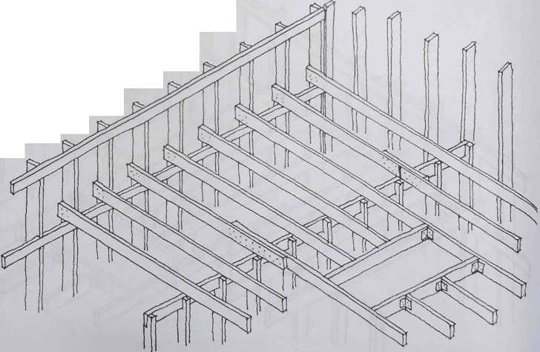
Для соединений можно использовать специальный крепёж, например, балочные башмаки.

Рабочий инструмент
Кроме обычного ручного инструмента, используется мотопила или ручная циркульная пила. Для измерений понадобится ниверная трубка или ниверный прибор.

7.1 Устройство потолочного перекрытия

Общая часть
К строительству деревянного межэтажного перекрытия можно приступить после того, как выполнены несущие конструкции стен. Если речь идёт о доме с брусчатым каркасом, то, как правило, сначала делаются стены и весь строительный комплекс, образующий потолок и крышу, и только после этого строится потолочное перекрытие.
Принципы устройства балочной конструкции потолочного перекрытия в значительной степени совпадают с принципами подвального перекрытия. Так как потолочное перекрытие является частью единой несущей конструкции, то соответствующие технические решения подробно изложены в строительном проекте. Обычно в проекте стараются согласовать требования прочностных расчётов с ходом реального строительства. Таким образом, высота балок и средние расстояния выбираются так, чтобы из конструкции сформировалась единая основа, пригодная для следующих строительных этапов - работ по установке изоляции, обшивки и т.д.

Балки потолочного перекрытия опираются на каркас наружных стен и возможные несущие перегородки между ними. Из пиломатериалов редко можно выполнить сплошные единые балки размером от одной наружной стены до другой, но если в промежутке оказывается несущая перегородка, то линию балки можно продолжить по перегородке без стыка на ней. Если несущих стен нет, то достаточная несущая способность достигается использованием клееной и клеефанерной древесины.

Порядок работ
1.К вертикальным брусам стеновой конструкции крепится несущая балка, при этом тщательно контролируется её горизонтальность. Крепление можно осуществить либо гвоздями, вбиваемыми глубоко в брус, либо врезанием несущей балки в вертикальный уровень бруса если, например, имеется в виду, что обшивка внутренней стены будет крепиться напрямую к вертикальным стойкам.
2. Балки потолочного перекрытия устанавливаются поверх несущей балки с шагом, указанным в строительном проекте. Если расстояния между стойками стены и балками потолочного перекрытия одинаковые (к чему обычно и стремятся), в этом случае балки можно крепить прямо к боковой части вертикальных стоек.
3. В качестве верхней обвязки несущей перегородки устанавливается брус, определяемый по строительному проекту. Балки кладут поверх верхней обвязки и, если балки выполнены из пиломатериала и если в этом есть необходимость, то они наращиваются в месте пересечения перегородки.
4. Балка-продолжение делается либо таким образом, чтобы на опоре балки лежали внахлёст параллельно друг другу или так, чтобы они встали впритык друг к Другу концами, и в этом случае они крепятся с помощью соединительной планки. Крепкое гвоздевое соединение улучшает функциональность балок и уменьшает прогибы.
5. Строятся переходные балки, нужные для организации проёмов.
Проходящие сквозь конструкцию потолочного перекрытия дымоходные и лестничные конструкции обычно разрывают сплошные линии балок. Нагрузку оборванных балок переносят на соседние сплошные балки с помощью промежуточных балок. Если нагрузка велика или речь идёт о значительном проёме, то соседние балки укрепляются второй параллельной балкой. Балки прочно прибиваются друг к другу гвоздями.
В зависимости от ситуации с нагрузкой, промежуточная балка может быть реализована различными способами. Конкретное решение всегда присутствует в строительном проекте.
Промежуточную балку можно расположить на одном уровне с балочной структурой и крепить к балкам с помощью скоб и металлических заушин. Крепление можно также осуществить с помощью балочного башмака.
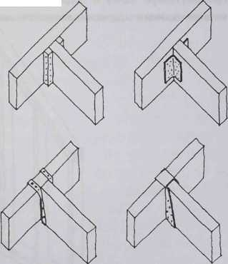
Промежуточную балку можно разместить с нижней стороны основных балок, если это не принесёт ущерба пространству под балками. Концы отпиленных балок прибивают поверх промежуточной балки и крепят забиваемыми наклонно гвоздями. Промежуточная балка подвешивается на металлических подвесах к целым балкам.
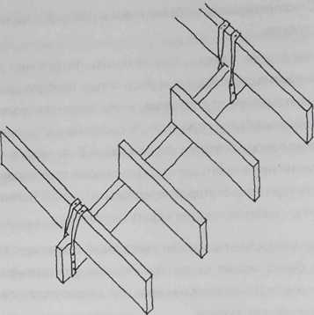
Если промежуточную балку разместить сверху балочной конструкции, то она располагается поверх соседних несущих балок и крепится к ним гвоздями, вбиваемыми наклонно. Концы отпиленных балок заводятся под промежуточную балку и подвешиваются за неё металлическими или деревянными креплениями.
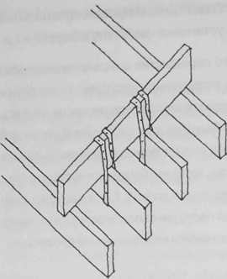
После изготовления балок структура потолочного перекрытия дополняется конструкциями с нижней и верхней стороны. Если помещение сверху неотапливаемое, то проводится теплоизоляция потолочного перекрытия. В данном случае паровая изоляция, уложенная на стене, заворачивается под изоляцию балочной конструкции.
Если оба помещения под и над потолочным перекрытием являются отапливаемыми используемыми помещениями, то теплоизоляция не обязательна. Тем не менее, чаще всего она устанавливается из-за звукоизоляции. Для улучшения звукоизоляции полезно использовать более тяжёлый изоляционный материал, так как речь идёт о воздушной звукоизоляции.

8. Platform – еще один способ строительства деревянного каркаса

8.0 Общие сведения о технологии Platform
Технология Platform - первоначально американский метод строительства дома с деревянным каркасом. Наименование происходит скорее всего от того, что строительная работа разбивается на этапы, оптимальные сточки зрения рабочей технологии. Исходная ситуация каждого этапа максимально чёткая, "уровень", т.е. платформа - то с чего период начинается, и он заканчивается на таком же чётко определённом уровне, который, в свою очередь, служит началом нового этапа.
Из технологии Platform для индивидуального строительства можно брать отдельные детали, не соблюдая напрямую всю технологическую цепочку целиком, сохраняя при этом отдельные хорошие идеи, заложенные в этом методе. Определённая эффективность данной технологии заключается в следующем: этапы работ составлены по деталям очень подробно, так называемые бесполезные работы снижены до минимума (к примеру, обычное врезание в соединениях не относится к Platform), все обмеры пиломатериалов точно указываются в строительном проекте и т.д. Пиломатериалы распиливаются по заданным размерам до начала этапа строительства. Используется максимум пиломатериалов унифицированных габаритов.
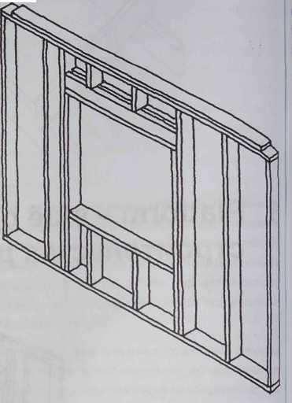
В данной книге метод Platform представляется в общих чертах, без углубления в детали. Если имеется желание более подробно ознакомится с данной технологией, то следует приобрести отдельную книгу, целиком посвященную данному методу "Platform - справочник малоэтажного дома", которая выпущена в издательстве Wood Focus Oy.
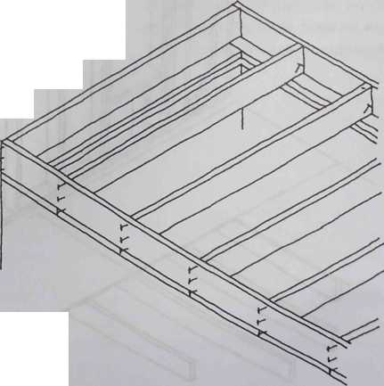

8.1 Строительство подвального перекрытия
Описание начинается с того, что фундамент уже готов, грунтозаполнение выполнено и верхняя поверхность цоколя разровнена. Также готовы колонны под основные несущие балки, которые будут устанавливаться с внутренней стороны цокольной стены.
Этапы монтажа подвального перекрытия следующие:
- крепление обвязки к фундаменту;
- крепление главной несущей балки подвального перекрытия;
- крепление несущих досок под заполняемое пространство к балкам подвального перекрытия;
- установка балочной конструкции подвального перекрытия;
- установка балочной конструкции на месте выступов;
- установка несущих плит заполняемого пространства;
- изоляция подвального перекрытия;
- установка плит чернового пола;
В конечном итоге должен появится "уровень", Platform, в котором готово подвальное деревянное перекрытие и с верху которого можно начать поднимать каркас дома либо из готовых элементов, либо с предварительной подгонкой (pre-cut). либо из т.н. длинных изделий, либо двигаться далее чётко по технологии Platform.

Крепление обвязки к фундаменту
В качестве обвязки используется древесина с холодной пропиткой под давлением и габаритами 50x125.
Для монтажа обвязки в соответствии с наружной поверхностью каркаса до уровня верхней поверхности обвязок натягиваются линейные шнуры. Для линейных шнуров в углах цоколя крепятся вспомогательные доски. С помощью вспомогательных досок ещё раз проверяются наружные и перекрёстные габариты каркаса.
Обвязка изолируется от цоколя цокольными полосками (из толя или другого соответствующего материала). В местах стыков цокольные полоски устанавливаются внахлёст, не в стык.

Доски обвязки отмеряются и отпиливаются под конечный размер. Конечное положение планки обвязки справа таково, что её наружная поверхность находится на наружной поверхности каркаса.
Крепление планок обвязки можно производить двумя способами: при кладке или заливке стены в фундамент устанавливаются болты с резьбой или используются анкеры или клиновые болты. В обоих случаях непосредственное крепление производится с использованием шайб и гаек. Только при первом способе в досках обвязки отверстия делаются точно по размерам заранее, а в последнем способе - отверстия делаются после того, как доски уже установлены по месту. Возможно, последний способ несколько быстрее и точнее.
Доски обвязки крепятся аккуратно и точно по месту. После того, как крепление выполнено и обвязка установлена, форму и размеры здания более не имеет смысла контролировать, так как форма образуется по внешней поверхности обвязки.

Крепление основных несущих балок подвального перекрытия
Для балочной конструкции подвального перекрытия, как правило, требуется, промежуточная опора. В качестве промежуточной опоры при производстве фундаментных работ изготовляются фундаментные колонны, высота которых соответствует высоте балок. Верхняя поверхность основных несущих балок устанавливается на уровень верхней поверхности обвязки.
В качестве основных несущих балок можно использовать массивную, клееную или фанерную древесину. Наиболее естественный способ -использовать обычные балки нижнего перекрытия, сбитые гвоздями по две или более. Достаточное количество указывается в проекте строителем-проектировщиком.
Между колоннами и балками устанавливается изоляционная прокладка таким же образом, как при установке обвязки. Основные несущие балки крепятся к колоннам либо с помощью ввинчиваемых штырей, либо колонных башмаков. При креплении, например, с помощью нивера, контролируется правильность высоты основных несущих балок - их верхняя поверхность должна быть на уровне досок обвязки.
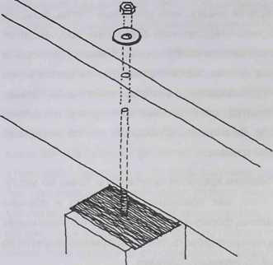

Крепление досок чернового пола с заполнением к балкам подвального перекрытия
Балки, идущие на подвальное перекрытие, отпиливаются точно по размерам. Так как пространство подпола, остающееся под подвальным перекрытием, с точки зрения производства работ чаще всего оказывается слишком низким, то крепление несущих досок чернового пола к балкам имеет смысл осуществить до установки балок.
Для крепления несущих досок удобнее всего поднять балки на фундамент и расставить их так, как они будут располагаться на конечном этапе. Тогда на них будет легко отметить места несущих досок.
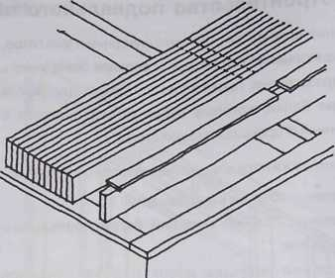
Отпиливаются несущие доски нужного размера. Этот размер равен расстоянию от внутреннего края обвязки наружной стены до противоположной стороны за вычетом нескольких миллиметров на монтажный резерв. Доски крепятся к нижней поверхности балок таким образом, что доски встают окончательно в промежуток между обвязками и промежуточными упорами, но не поверх них. При креплении досок гвозди используются с шагом 200-250 мм, чтобы доски не растрескивались.

Установка балочной структуры подвального перекрытия
Места балок отмечаются на досках обвязки и промежуточных опорах путём отмеров и с использованием строительной линейки с делениями. Промежуток между балками выбирается таким об разом, чтобы балки в готовом виде сформировали опору для швов устанавливаемой позднее обшивки и, с другой стороны, удовлетворяли требованиям строительного проекта. Сначала балки укладываются по месту плашмя. Таким образом из балок формируется хорошая рабочая основа для установочных работ.
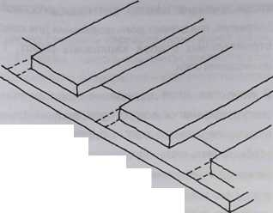
Общий единый комплекс балок образуется из балок подвального перекрытия и из ограничивающих их с обеих сторон находящихся на уровне внешней поверхности обвязки обвязочных балок. Балки подвального перекрытия и обвязочные балки должны быть изготовлены из одного и того же пиломатериала. Как правило, в системе балок используются поперечные распорки. Наиболее естественно сделать их из обрезок балок, которые по ходу работ устанавливаются на свои места.
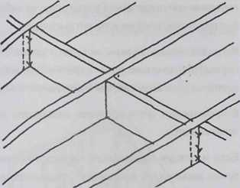
Крепление балок начинается креплением второй кольцевой балки по месту поверх доски обвязки на уровне её внешней поверхности. Крепление делается гвоздями, вбиваемыми наклонно.

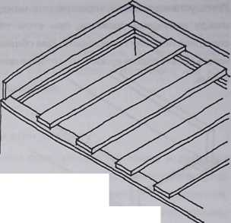
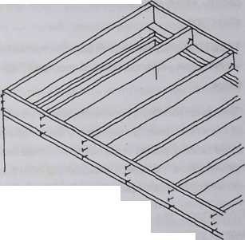
На следующем этапе крепится первая нормальная балка поверх доски обвязки на уровне её внешней поверхности также гвоздями, вбиваемыми под уклон. Следующая балка крепится на заданном расстоянии гвоздями под уклон к обвязке и промежуточной опоре. Первая поперечная распорка крепится по месту, начиная от своего конца, гвоздями, вбиваемыми сквозь балки. И так далее с чередующимся креплением балок к обвязке и промежуточной опоре и затем к поперечной распорке. Когда балки установлены на свои места, обвязочная балка крепится к их концам гвоздями насквозь через обвязочную балку. В конце вторая обвязочная балка крепится ко второму краю балок, а также к обвязке и балкам.

Установка несущих плит заполненной основы чернового пола
Для поддержки чернового пола используются, например, пористые древесно-волокнистые плиты, толщина которых выбирается таким образом, чтобы плита не прогибалась под весом наполнения. Плита нарезается на полосы с шириной, равной межбалочному расстоянию.
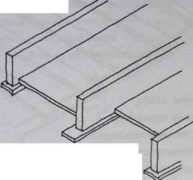
Плиты устанавливаются в пространство между балками между несущими досками, при этом образуется сплошная несущая поверхность. Для обшивки можно использовать любые куски плит, которые прибиваются в стык.

Изоляция подвального перекрытия
Если подвальное перекрытие изолируется материалом в виде плит, то эта работа производится именно на данном этапе. Если для изоляции используется засыпной материал, то его укладка производится после обшивки чернового пола.
При использовании плитовой изоляции было бы экономично, если расстояние между балками можно было бы выбирать с учётом размера плит изоляции. Разрезка плит несколько замедляет изоляционные работы, и конечный результат будет хуже, чем сплошная структура.
Толщина изоляционных плит выбирается таким образом, чтобы изоляция заполнила всё пространство на высоту балок.
Плиточная изоляция устанавливается между балками на всём пространстве чернового пола в два или более слоев таким образом, чтобы нигде не оставалось никаких промежутков. Укладка в несколько слоев гарантирует, что между стыками плит не останется сквозных щелей.
После того, как изоляция установлена, поверх неё можно укрепить воздушную или паровую изоляцию в соответствии со строительным планом.

Установка плит чернового пола
Поверх всей конструкции балок вдоль обвязочных балок устанавливается обшивка чернового пола. Эта обшивка, кроме функций основы для будущего напольного покрытия, выполняет роль основания для следующих строительных этапов каркасных работ, т.е. для возведения стен.
В качестве плит чернового пола используется ошпунтованная со всех сторон хвойная фанера. Направление укладки плит выбирается таким образом, чтобы поверхность шпона шла в поперечном направлении по отношению к балкам. Если ошпунтованные плиты не используются, то под швы должны подкладываться подкладные доски. Плиты крепятся клеем, гвоздями или шурупами.
На первом этапе обшивки точно по месту устанавливается первый ряд плит. Он крепится временно, без клея. Проверяется его прямизна, после чего обшивка продолжается до тех пор, пока не будет сформирован первый ряд плит, который в соответствии со строительной инструкцией приклеивается, скрепляется гвоздями или шурупами. Гвозди следует забивать так быстро, чтобы клей не успевал высохнуть.
Когда всё нижнее перекрытие будет подогнано по месту, первый ряд плит снимается с временного крепления и крепится окончательно, как и остальные плиты.
В завершение части обшивки, заходящие за балки, отпиливаются.
Если изоляция подвального перекрытия проводится путём засыпки, то в обшивке оставляется открытая полоса, к которой подгоняются плиты, но без крепления.
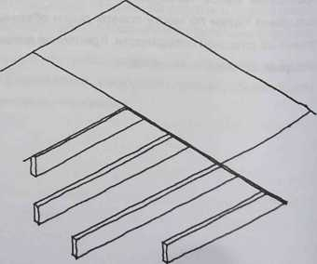

8.2 Изготовление стенового каркаса
К возведению стеновых каркасов приступают тогда, когда их основание - напольные плиты, закреплённые поверх подвального перекрытия - уже стоят на своих местах, а также выполнены прочие относящиеся к подвальному перекрытию мероприятия (например, изоляция). В системе Platform каркасы стен собираются и обшиваются ветрозащитными плитами в готовые элементы в горизонтальном положении поверх чернового пола и поднимаются в вертикальное положение в виде готовой целой стены или в виде большей части стены, затем скрепляются одна с другой и укрепляются на своих местах.
Этапы работ при строительстве стеновых каркасов:
- разметка стен по месту;
- изготовление стеновых обвязок;
- изготовление оконных коробок;
- сборка стенового каркаса;
- обшивка стенового каркаса;
- подъём стеновых каркасов в вертикальное положение и крепление;
- стены разной высоты;
- балки, стыкующиеся со стенами.
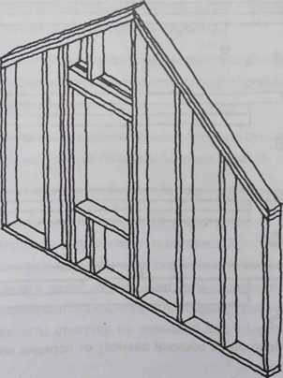

В итоге после этого строительного этапа по части стен образуется готовый каркас дома. После чего можно приступить к строительству потолочного или кровельного перекрытия.
Разметка стен по месту
На черновом полу отмеряются места и делаются соответствующие отметки всех стен, которые будут на нём возводиться. Замеры производятся исходя из того, что подвальное перекрытие и черновой пол сделаны максимально точно по проекту с соблюдением всех размеров. Тем не менее, измерения начинаются с проверки размеров основы и контроля прямизны. При необходимости производится подгонка размеров стен к действительным параметрам чернового пола.
Линии стен наносятся на черновой пол в местах, где проходит нижняя обвязка. В наружных стенах важна линия, указывающая наружный край нижней обвязки. В конечном итоге план дома оказывается "перенесённым" на черновой пол уже в масштабе 1:1.
На линии стены отмечаются места каркасных стоек, места деревянных коробок, проёмов и уровни высот. При разметке линий полезно использовать цветную верёвку для того, чтобы была возможность убедиться в прямизне линий.
Перед следующим этапом - изготовлением обвязки - следует решить, в каком порядке будут возводиться стены, и насколько крупными элементами будут стены при сборке. Рекомендуется исходить из того, что стенной блок должен быть такого размера, чтобы его можно было поднять в вертикальное положение теми силами, которые будут в Вашем распоряжении на рабочей площадке. Обычный порядок подъёма таков, что вначале изготовляются наружные стены, причём в поднятом положении следующая стена всегда опирается на предыдущую, после чего изготовляются перегородки, стыкующиеся с наружными стенами, и затем перегородки, стыкующиеся друг с другом. Этот порядок отмечается также на конструкции чернового пола.

Изготовление обвязки стен
В стенах имеются три типа обвязки: нижняя и верхняя обвязка, а также обвязка, объединяющая стены и укрепляющая конструкцию.
Доски или планки обвязки всегда изготовляются из длинной древесины, так как стык ослабляет конструкцию. Изготовление начинается с выкладывания на черновой пол пиломатериалов, пригодных для использования в качестве обвязки, в соответствии с пометками на строительных чертежах. Доски выкладываются всегда по две друг на друга, так как одновременно изготовляется как нижняя, так и верхняя обвязка.
После того, как доски отобраны и уложены рядом с отмерными линиями на черновом полу, размеры переносят с помощью уголка на доски обвязки без повторного замера. Все-таки проверку размеров время от времени стоит делать. Доски отрезаются в соответствии с замерами до их конечных размеров.
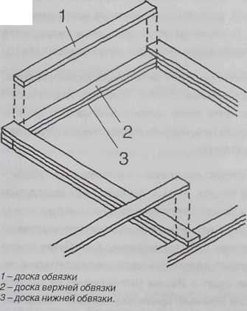
Аналогично работа продолжается по стенам сначала в одном направлении, затем по стенам, идущим в другом направлении. Принимается во внимание порядок возведения стен; угловые стыки формируются таким образом, что новая стена через доску обвязки опирается на ранее возведённую стену. Доски обвязки можно также сделать позднее при сборке стен.
После того, как верхняя и нижняя обвязки готовы, на них одновременно переносятся места установки стоек и проёмов.
Тщательному изготовлению обвязок и аккуратному переносу размеров следует уделить определённое время, так как от этого зависит успешное выполнение следующих этапов. На месте дверного проёма доски нижней обвязки продолжаются без обрыва и они отпиливаются только после того, как стены уже будут стоять в вертикальном положении и будет закреплены.

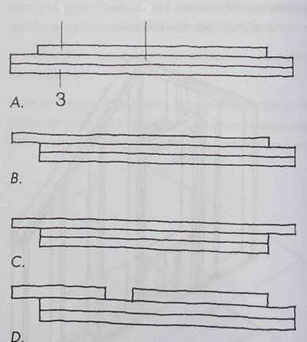
1 - доска обвязки
2 - доска верхней обвязки
3 - доска нижней обвязки.

А - Стена, возводимая первой
В - Следующая возводимая стена
С - Стена, возводимая последней
D - Стена, к которой пристыковывается перегородка.

Положение обвязки зависит от порядка возведения стен.

Изготовление оконных коробок и рам проёмов
Деревянные рамы проёмов - это крайние стойки, боковые косяки, верхние и нижние обвязки, а также верхние и нижние стойки.
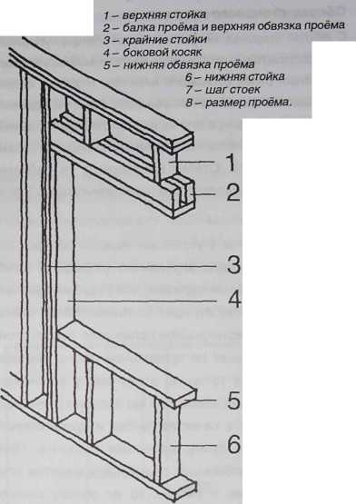
Элементы коробок представляют собой тот же пиломатериал, что и прочие детали каркаса. Элементы проёмов всегда изготовляются в соответствии со строительным проектом, и их конструкция меняется, в основном, в зависимости от пролётов.
Ширина проёма, то есть свободный монтажный промежуток двери или окна определяет положение крайних стоек: промежуток между крайними стойками равен размеру присоединения конструкции проёма плюс две толщины пиломатериала. Этот размер нужно помнить, когда на обвязке отмечаются места стоек.
Размеры оконных коробок определяются по высоте нижнего и верхнего краёв проёма. В данном случае значения высоты всегда берутся от поверхности плит чернового пола.
Длина бокового косяка - высота верхнего края проёма минус толщина нижней обвязки.
Длина нижних стоек получается вычитанием из высоты нижнего края проёма общей толщины доски нижней обвязки и толщины нижней обвязки проёма.
Длина верхней стойки получается вычитанием из длины каркасной стойки суммы высоты верхнего края проёма и высоты верхней обвязки проёма.
Длина балки проёма и верхней обвязки проёма -сумма ширины проёма и общей толщины боковых косяков.
Длина нижней обвязки проёма равна ширине проёма.
Обрешётка проёма изготовляется в соответствии с вышеприведенными правилами и на каждой планке точно отмечается её роль и расположение, то есть о каком проёме и какой детали идёт речь. Элементы обрешётки собираются в комплекты по каждому проёму, и эти комплекты ставятся на черновой пол к месту проёма.
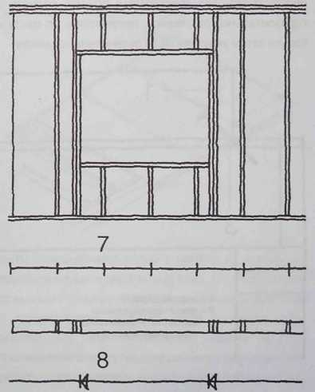

Сборка стенового каркаса
С другой стороны, например, на столе циркулярной пилы собирается в готовом виде достаточное количество каркасных стоек стенового каркаса. В длине стоек принимают во внимание толщины досок нижней, верхней и основной обвязок, а длина, в свою очередь, берётся из проектных расчётов, например из разницы потолка и поверхности пола. Стойки переносятся на рабочее основание всегда в количестве, необходимом для сборки одной стены.
Сборка начинается с установки нижней обвязки на линию, указывающую внутренний (передний) край дальней стены таким образом, что будущий нижний край основной обвязки идёт по линии. Когда стена поднимается в вертикальное положение вокруг этой линии, она попадает на правильное место. Нижняя обвязка крепится точно по этому месту вспомогательными гвоздями наискось. При подъёме стены эти гвозди работают в качестве петель и препятствуют соскальзыванию стены во время подъёма. При использовании небольших размеров элементов или если стены узкие и лёгкие, то их сборку можно осуществлять без крепления к основе: поднять в горизонтальное положение, переместить по месту и только затем укрепить на их окончательном месте.
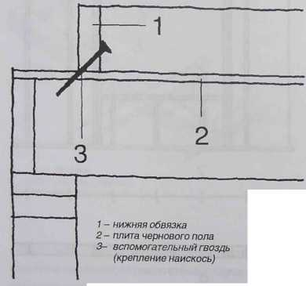
Детали каркаса, кольцевые балки и каркасные стойки доставляются к месту сборки стены и располагаются в соответствии с отметками. Промежутки между планками, которые будут устанавливаться друг против друга, то есть промежутки между доской нижней обвязки и основой, доской верхней обвязки и основой, а также между крайними стойками и боковыми косяками уплотняются с помощью полосок изоленты. Изолента крепится, например, скрепками до крепления досок каркаса к другой поверхности: к черновому полу под нижней обвязкой, к верхней стороне верхней обвязки и к боковинам крайних стоек боковых косяков.
Части скрепляются друг с другом гвоздями. Планки нижней и верхней обвязки приколачиваются гвоздями к торцам каркасных стоек. Основная обвязка крепится к верхней обвязке гвоздями с шагом k 300 ... 600. Коробка оконного отверстия прибивается к торцам верхних и нижних стоек. Порядок забивки гвоздей выбирается таким образом, чтобы прибивка к торцам всегда оставалась возможной.
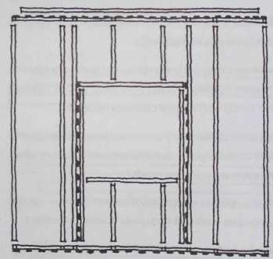
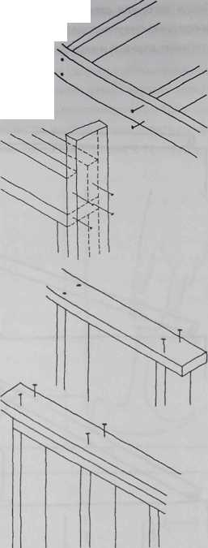
В промежутки между плоскостями, то есть между досками, прибиваемыми плашмя, между противоположными планками каркаса устанавливаются уплотняющие прокладки. Это делается в следующих местах: между нижней обвязкой и полом, между боковыми стойками и боковыми косяками, а также между верхней обвязкой и обвязкой.
При сочленении частей каркаса используются почти исключительно торцевые гвоздевые соединения. Об этом необходимо помнить, когда определяется порядок сборки.

Обшивка стенового каркаса
Стеновой каркас уже стоит на своём месте на черновом полу с правой стороны, нижняя обвязка закреплена гвоздевыми соединениям под уклон. На следующем этапе проверяются крестовые размеры стенового каркаса. Если размеры диагонали от одного угла к другому равны между собой, то стена считается прямоугольной. После проверки размеров верхняя обвязка крепится к черновому полу так, чтобы она не стронулась с места при креплении плит обшивки.
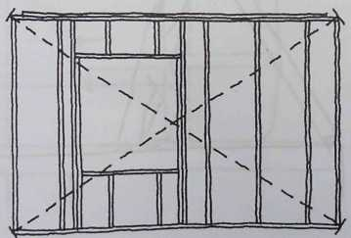
Если каркас наружных стен стоит на остове в том положении, какэто изображено на рисунке, его верхняя поверхность представляет собой наружную поверхность конечной стены. Верхняя поверхность каркаса обшивается ветрозащитными плитами. Если речь идёт о каркасе перегородки, то каркас обшивается строительными плитами в соответствии с проектом.
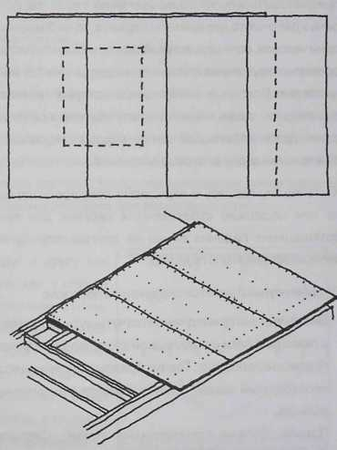
Плиты складываются рядом с местом их установки нераспиленными в виде целых плит. Они крепятся к каркасным стойкам и обвязкам гвоздями или болтами по строительному проекту, либо по инструкции изготовителя плит. Возможные лишние полосы отпиливаются по месту после крепления. Проёмы можно открыть на данном этапе, но в наружных стенах плиты, возможно, стоит оставить в проемах в качестве защиты от погодных условий до установки конструкций проёма.
Стеновой каркас готов для подъёма в вертикальное положение.

Подъём стеновых каркасов в вертикальное положение и крепление
Проверяется, закреплена ли на черновом полу уплотняющая лента, которая идёт под нижнюю обвязку. В углах стеновых линий уплотняющие прокладки делаются крест-накрест и внахлёст.
При подъёме стены в Вашем распоряжении должно быть достаточно работников. При этом можно придерживаться простого эмпирического правила: если речь идёт о чисто деревянном каркасе, то на 3 м нужен один человек, если деревянный каркас и 25 мм пористая древесностружечная плита - приходится уже 1,5 м на человека. Погодные условия, при которых происходит подъём, также влияют на потребность в рабочей силе: даже небольшой ветер оказывает сильное давление на стену с готовой обшивкой.
К стеновому каркасу и черновому полу крепится одна или несколько страховочных верёвок для предотвращения падения стены на другую сторону на завершающем этапе подъёма.
Подъём осуществляется следующим образом:
- Вначале стена приподнимается чуть-чуть, например, с помощью лаги с подкладкой деревянных брусков под верхнюю обвязку. Таким образом обеспечивается необходимый захват и нет опасности защемления пальцев.
- Подъём должен производиться прямо. Сначала одновременно всеми рабочими чётко в одной плоскости с корточек, постепенно выпрямляя ноги.
- Затем рабочие по одному меняют свое положение от поднимания к упору.
- При поднятии стены в вертикальное положение следует предостеречься от падения стены на противоположную сторону.

После того, как стена установлена в вертикальное положение, она укрепляется угловыми откосами между стойками каркаса и черновым полом.

После подъёма стены проверяется её месторасположение. Передний край стены должен находится на черте, нанесённой на черновом полу. Если необходима подгонка, то сначала следует удалить вспомогательные гвозди. Легкое передвижение стены наружу можно осуществить постукиванием молотка по нижней обвязке. Для перемещения внутрь удобно использовать рычаг. Проверяется также положение стены в продольном направлении.
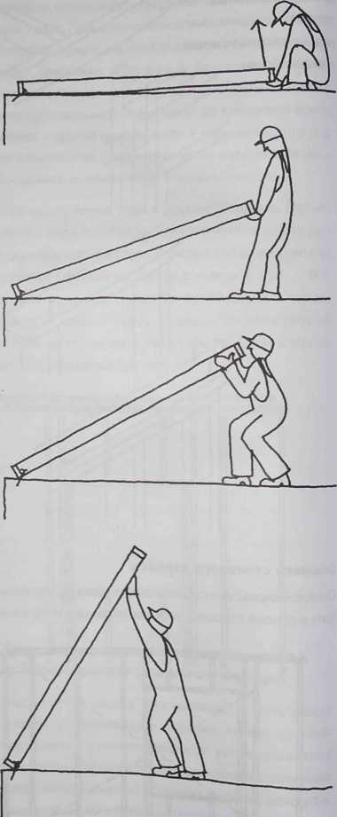
Стена крепится к соседним стеновым каркасам гвоздями насквозь стоек и обвязкой, идущей поверх планок верхней обвязки. Планки этой обвязки всегда должны крепиться от поднятой стены поверх предыдущей или перекрёстной стены путём обвязки стен друг с другом. Планка нижней обвязки крепится гвоздями к черновому полу.
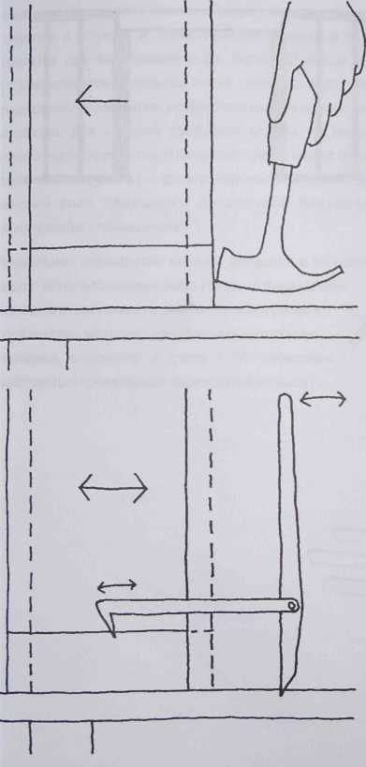

Стены, выступающие по высоте
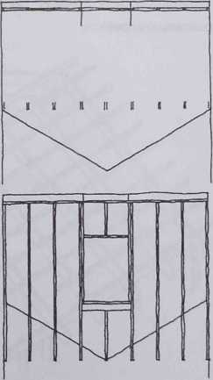
Если высота стойки стены должна быть изменена, например, в торцевых стенах дома, стойки, также как и планки верхней и нижней обвязок, невозможно изготовить заранее. Тем не менее, исходная ситуация такая же, как для нормальных стен: нижняя обвязка и коробки проёмов готовы и нижняя обвязка прикреплена к основе.
Для сборки стены на основе вычерчивается форма стены и отмечаются места стоек. Каркасные стойки и доски коробки проёмов устанавливаются на свои места. С помощью нанесённого чертежа стойки отпиливаются до нужного размера, приняв во внимание уклон верхней части стены. В конце изготовляются доски верхней обвязки и обвязка для скрепления стен.

Части крепятся друг к другу так же, как в случае обычной стены. Аналогичным образом производится обшивка, после чего стена готова к подъёму в вертикальное положение.
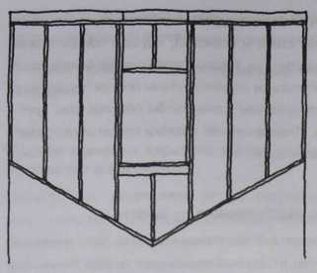

Балки, стыкуемые со стенами
Большие проёмы, подходящие к стеновым каркасам перекрываются балками, размер и конструкция которых определяются в строительном проекте. На практике балки обычно представляют собой балки из цельной древесины (например, это может быть тот же материал, что используется в нижнем и межэтажном перекрытиях), клееные или клеефанерные балки.
Для балки с обеих сторон требуется достаточный упор. Он достигается одной или несколькими дополнительными каркасными стойками, которые отпиливаются до нужного размера по высоте балки. Потребность в дополнительных стойках также указывается в строительном проекте.
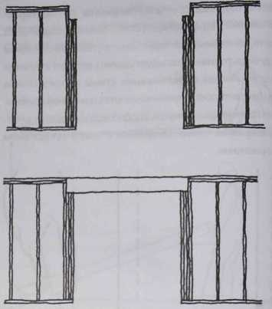

8.3 Изготовление каркаса потолочного и кровельного перекрытий
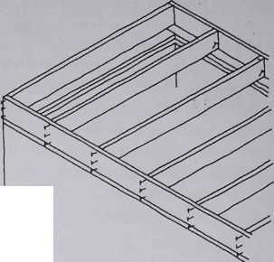
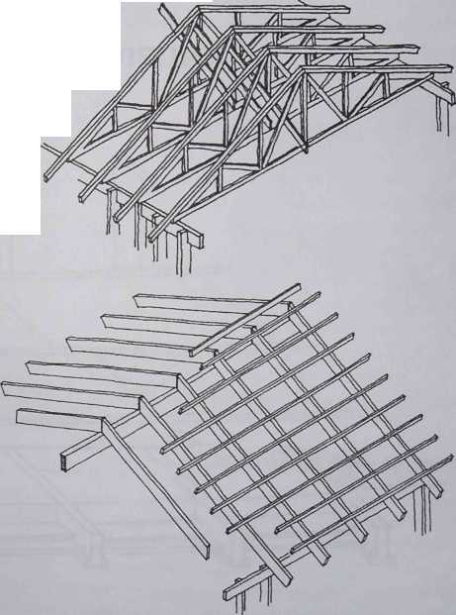
Каркас потолочного перекрытия в системе Platform изготовляется совершенно аналогично тому, как это описано для подвального перекрытия (см. пункт 8.1 "Изготовление подвального перекрытия"). Порядок следующий: на торцы балок нижнего перекрытия устанавливается одна из обрамляющих балок, на другую торцевую стену - другая обрамляющая балка, которая устанавливается на дальнюю наружную поверхность обвязки стен, после этого устанавливаются на своё место стандартные балки, которые крепятся к обвязке и обрамляющим балкам, и в завершение крепится другая обрамляющая балка. В конце на верхний край устанавливается напольная плита таким же образом, как это делалось на подвальном перекрытии, но при этом особое внимание уделяется креплению изоляции, для которой требуется основа на нижней поверхности потолочного перекрытия. В качестве основы может служить упругая строительная бумага (например, пароизоляционная бумага) и нижний слой обрешётки потолочной поверхности нижележащего помещения.
Кровельное перекрытие обычно делается в готовом виде с использованием либо готовых ферм, либо балок, изготовляемых на месте. Начиная с верха обвязки стен, методика совершенно аналогична методике, описанной в главе 5 "Изготовление конструкций кровельного перекрытия и крыши".

9. Установка теплоизоляции

9.0 Общие сведения о теплоизоляции
Оболочка здания, то есть единое целое, образуемое наружными стенами, а также верхним (потолочным) и нижним (подвальным) перекрытиями, представляет собой конструкцию, которая удерживает тепло внутри себя с помощью тепловой и воздушной изоляции. Теплоизоляция относится к единому конструктивному комплексу, который охватывает всё здание так, что теплоизоляция обычно заполняет все промежутки, остающиеся между несущими конструкциями. Иногда для достижения достаточной толщины теплоизоляции бывает необходимо увеличить толщину строительных конструкций.
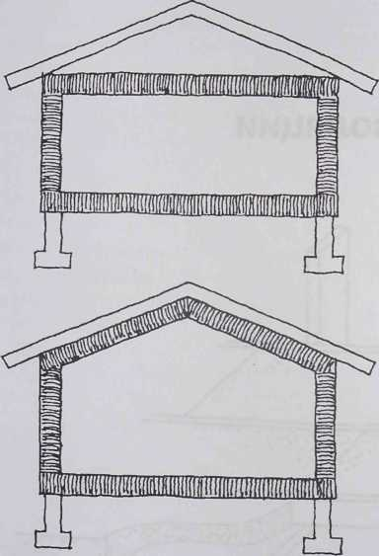
К теплоизоляционным работам приступают, когда уже готовы несущие конструкции. Теплоизоляционные материалы, наиболее часто используемые в деревянных домах, чувствительны к влажности, поэтому изолируемые конструкции должны быть защищены от дождя.
Минимальные значения теплоизолирующей способности конструкций определены в строительных нормах и правилах. В строительном проекте определяются теплоизоляционные материалы и их толщины, а также с помощью расчётов показывается, что конструкции удовлетворяют соответствующим нормам.
Теплопроводные характеристики изоляционных материалов различны, и поэтому нужная толщина изоляции также разная в зависимости от материала. Требования строительных норм предъявляются не к изоляции, а ко всей конструкции. Следовательно, теплоизоляционная способность какой-либо части конструкции влияет на общую потребность в теплоизоляции.
Теплоизоляционная способность конструкции, кроме теплоизоляции, зависит также от воздушной изоляции и ветрозащиты.
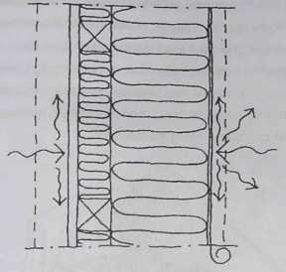
Эффективная конструкция оболочки здания проектируется таким образом, что ни при каких условиях среды внутри и вне оболочки образующаяся влажность не должна влиять на технологичность конструкции. Этот принцип на практике означает, что влага, которая тем или иным способом попадает в здание, должна также иметь возможность максимально беспрепятственно выходить оттуда. Из-за разницы температур воздуха внутри и снаружи внутри помещения относительная влажность чаще всего оказывается больше, чем снаружи. Эта влажность стремится проникнуть из помещения наружу сквозь оболочку. Поэтому конструкция должна прежде всего защищаться от влажности, идущей изнутри здания. Это достаточно хорошо обеспечивает плотный слой материала, максимально приближенный к внутренней поверхности, который должен быть, по крайней мере, воздухонепроницаемым, чаще всего он делается также паронепроницаемым. Для того, чтобы влажность могла выходить из здания, находящиеся с наружной стороны воздушной изоляции слои должны иметь не слишком герметичную тепловую, ветровую изоляцию и поверхностную обшивку. Основным практическим правилом можно считать, что внутренняя воздушная изоляция должна быть в пять раз герметичнее, чем поверхностный наружный слой (или слой ветровой защиты).

С внутренней стороны теплоизоляции воздушная изоляция препятствует попаданию влаги тёплого внутреннего воздуха в теплоизоляцию. Попадание влаги в теплоизоляцию быстро ухудшает её изоляционные характеристики. Одновременно с этим влага может повредить структуру изоляции.
С наружной стороны теплоизоляции ветрозащита препятствует циркуляции воздуха в теплоизоляции. Изоляционная способность теплоизоляции основана на находящемся в ней большом количестве стационарного воздуха. Если, например, под давлением, вызванным сильным ветром, воздух будет свободно циркулировать в теплоизоляции, то имеющийся там воздух будет вытесняться, и теплоизолирующая способность упадёт. Тем не менее, ветрозащита должна пропускать через себя и давать возможность испариться водяному пару, который, возможно, попадёт в теплоизоляцию.
Теплоизоляционный материал всегда следует выбирать по месту его применения. Неправильно выбранный материал может привести к тому, вся структура теплоизоляции будет нарушена, что в своё время может вызвать, например, гниение деревянных конструкций.

Материалы
Наиболее часто в строительстве малоэтажных деревянных домов используются следующие теплоизоляционные материалы:
- минеральная вата;
- древесно-волокнистая изоляция;
- полиэстер;
- полиуретан;
- керамзит;
из которых в малоэтажном строительстве используются, в основном, изделия из минеральной ваты и в некотором объёме -древесно-волокнистая изоляция.
В качестве пароизоляции чаще всего используются специально для этой цели разработанные строительные пластики и скотч для заклейки швов. Наилучший результат достигается при использовании в швах вентиляционного скотча.
В некоторых случаях вместо пароизоляции в конструкциях стен (например, в некоторых бревенчатых домах) используется битумная бумага. При этом не стремятся к полной герметизации пароизоляции, а целью является предотвращение прямого прохода воздуха в здание.

В качестве ветрозащиты обычно используются изготовляемые для этой цели плиты. Ветрозащитные плиты изготовляются в том числе в виде пористых волокнистых плит, которые могут быть обработаны битумом, и гипсокартонных плит. Вышеперечисленные плиты служат также обшивкой каркаса. Используются также плиты из минеральной ваты, при этом плита частично выполняет функцию слоя теплоизоляции и одновременно удовлетворяет требованиям ветрозащиты.

Минеральная вата

Минеральная вата производится двух типов -стекловата и минеральная вата, которые отличаются друг от друга технологией изготовления и сырьём. По теплоизоляционным характеристикам они соответствуют друг другу. Плиты минеральной ваты, устанавливаемые в каркасные конструкции, отмеряются таким образом, чтобы они точно вставали в заданные модульные промежутки каркасной конструкции. При заказе изоляции важно сообщить тип обрешётки или пролёт места установки теплоизоляции (например, межстропильные пролёты).
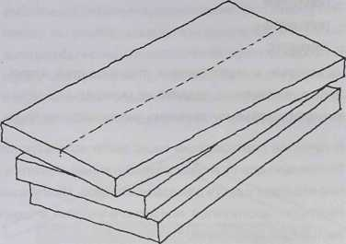
Для деревянных конструкций малоэтажного дома годятся в т.ч. следующие изделия из минеральной ваты:
- плиты из минеральной ваты;
- ковры из минеральной ваты (вата, упаковываемая в виде рулонов);
- плиты ветрозащиты;
- каркасные плиты (ветрозащита+теплоизоляция);
- плиты пожарной изоляции (например, между вентиляционным каналом и деревянной конструкцией);
- уплотняющие ленты (между цоколем и нижней стяжкой);
- изоляционные полосы (между косяком и каркасом) и - минерально-сыпучие материалы (в кровельные и нижние перекрытия).
Кроме этого, изоляцию на основе минеральной ваты в малоэтажных зданиях можно использовать:
- под бетонными плитами, укладываемыми на грунт;
- в качестве изоляции от мерзлоты;
- для аккумуляции тепла;
- в изоляции сантехнических элементов и труб.

Древесно-волокнистая изоляция

Древесно-волокнистая изоляция изготавливается из обработанной макулатуры (на 80%) и из неиспаряющихся огнеупорных химических веществ. В деревянных конструкциях малоэтажных домов древесноволокнистая изоляция может использоваться для изоляции стен, а также для верхних, нижних и межэтажных перекрытий. При монтаже древесно-волокнистой изоляции используются специальное оснащение, и работу по теплоизоляции проводит, как правило, подрядчик-специалист.
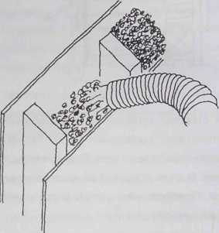
Древесно-волокнистую изоляцию можно укладывать в стеновые конструкции двумя разными способами:
- древесно-волокнистый изоляционный материал вдувается в виде мокрой массы в пространство, образованное каркасной конструкцией и плитой ветрозащиты. Масса укладывается вдоль каркасных стоек, и поверхность заравнивается. Изоляции дают время подсохнуть.
- древесно-волокнистый изоляционный материал в сухом виде закладывается сверху через трубу в проём, образованный каркасной конструкцией, плитой ветрозащиты и материалом внутренней обшивки (в процессе заполнения труба поднимается снизу вверх).

При изоляции труб пароизоляцию обычно не используют. Древесно-волокнистая изоляция верхнего перекрытия вдувается поверх строительной бумаги, основой которой служит редкая обрешётка. На верхнее перекрытие изоляция укладывается в незакреплённом виде, при этом она представляет собой сухую смесь. Вдувание производится за один этап до достижения необходимой толщины слоя. Полости, образованные наклонными потолками верхних перекрытий, или пустоты, появившиеся при реализации других нестандартных решений также можно изолировать путём вдувания в них древесно-волокнистой изоляции.
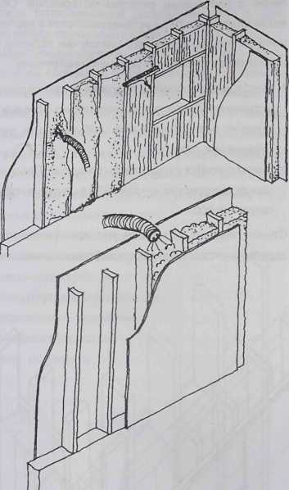
Теплоизоляция на основе пластмассы и керамзита

Применение теплоизоляции на основе пластмассы, полиэстера и полиуретана в деревянных домах довольно Редко. В малоэтажных домах эти материалы используются в основном в нижней изоляции бетонных конструкций на грунте, для защиты от мерзлоты и в конструкциях, прилегающих к фундаментам.
Тем не менее, для герметизации стыков деревянных конструкций (например, стык между рамой и каркасом) весьма широко используется пенополиуретан.

Использование керамзита при строительстве небольших домов ограничивается изоляцией нижнего перекрытия и защитой от мерзлоты. Нагрузку, оказываемую подсыпкой на слабонесущее основание нижнего фундамента, можно уменьшить, заменив гравийную подсыпку либо целиком, либо частично керамзитом.

Ветрозащита
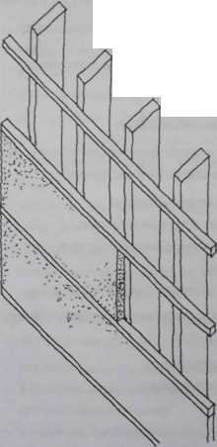
В качестве ветрозащиты используются в т.ч.:
- пористые обработанные волокнистые плиты;
- гипсокартонные плиты;
- картон и бумага, обработанные битумом.

Воздушная и паровая изоляция

В качестве воздушной и паровой изоляции используются в т.ч.:
- строительная бумага специальной структуры;
- строительные плёнки;
- бумага с пластиковым покрытием;
- бумага с алюминиевым покрытием;
- ламинированные пористые волокнистые плиты.

Рабочий инструмент
для теплоизоляционных работ
Для установки плит и рулонов минеральной ваты, как правило, достаточно следующих инструментов:
- нож для резки минеральной ваты;
- линейка (например, оструганная доска);
- респиратор (как минимум респиратор от пыли);
- защитные перчатки;
- специальная соответствующая рабочая одежда.
Для установки паровой изоляции необходимы следующие элементы:
- обычный ручной инструмент;
- ножницы или ковровый резак;
- скрепки.

9.1 Теплоизоляция наружной стены

Установка теплоизоляции снаружи
Изоляционные работы в нашем образцовом доме начинаются с изготовления горизонтальной изоляции, которая идёт между наружными надставками.
Надставки имеют габариты 50x50, поэтому выбирается плита изоляции толщиной 50 мм.
1. Плиты теплоизоляции аккуратно устанавливаются между наружными наставками таким образом, чтобы они заполнили всё пространство между планками и по всей своей поверхности остались на уровне надставок.
2 Также используются неполные куски плиты, при их нарезании применяется нож для минеральной ваты и линейка.
3. Куски плит нарезаются на 15-20 мм больше, чем место, куда они будут устанавливаться. Это делается для того, чтобы они как следует расклинили установочное пространство.
4. Осуществляется изоляция наружных углов таким образом, чтобы плиты заполнили всё пространство между надставками. Не надо пытаться теплоизолировать угол сплошной плитой минеральной ваты.

Установка плит ветрозащиты
На следующем этапе изоляционных работ, используя те же самые строительные леса, укрепляют плиты ветрозащиты. В строительном проекте указано, что в качестве ветрозащиты используются пористые волокнистые плиты. В данном случае ветрозащитные плиты устанавливаются в горизонтальном направлении с небольшим отходом материалов. Обычно ветрозащитные плиты устанавливаются в вертикальном положении, особенно в том случае, если под ними находится вертикальная опорная конструкция.
1. Необходимые отпилы и подгонка делаются до начала установки. Для отпиливания можно использовать ручную пилу с частыми зубьями или ручную циркульную пилу.
2. Плиты крепятся к надставкам гвоздями. Промежуток между гвоздями на краях k 150 и в центральной части плиты - k 200.
Стыки плит, за которыми нет крепёжных планок, заделываются либо скотчем, либо эластичной массой.
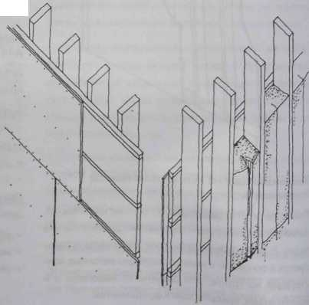

Установка теплоизоляции с внутренней стороны
Перед началом установки следует убедиться в том, что все конструкции, монтажные опоры и т.д., предусматриваемые для монтажа сантехники и электрического оборудования, уже готовы.
В качестве теплоизоляции выбраны плиты минеральной ваты толщиной 125 мм, что соответствует ширине каркасных стоек.
1. Плиты теплоизоляции устанавливаются в один этап между каркасными стойками снизу вверх.
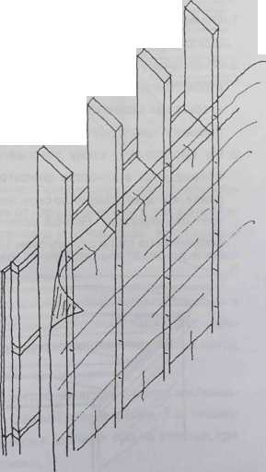
Следует убедиться втом, что плиты плотно прижаты к стойкам каркаса, и в промежутке между ними не осталось даже маленького воздушного зазора.
Некоторые типы плит для облегчения установки на заводе надрезаются до половины в продольном направлении. Слегка согнув плиту вдоль надреза, её можно легко протолкнуть в самый низ места установки. После освобождения от усилий плита сама прижмётся к стойке каркаса.
Особенно нужно следить за тем, чтобы теплоизоляция доходила до внутренней поверхности каркасных стоек.
2. Работы по установке изоляции продолжаются аналогичным образом, при этом
нужно обращать внимание надо, чтобы между параллельными плитами изоляции не оставалось воздушных зазоров.
3. Неполные подгоночные куски нарезают ножом по размеру на несколько сантиметров больше, чем то место, куда они будут вставляться, для того, чтобы между каркасом и минеральной ватой не осталось щелей.
Установка воздушной изоляции наружной стены
В качестве воздушной изоляции будем использовать строительную плёнку, ширина которой около 3 м. Для выполнения работ нужны два работника.
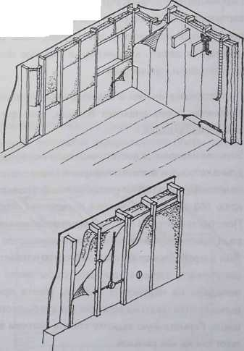
1. От рулона отрезается кусок, равный длине торцевой стены.
2. Плёнка крепится к стене степлером таким образом, что её верхний край примерно на 150 мм был выше уровня потолка.
Плёнка крепится с постоянным шагом и аккуратно, чтобы не повредить её при креплении.
3. Плёнка на другой торцевой стене устанавливается аналогичным образом.
4. От рулона отмеряются и отрезаются куски плёнки, соответствующие длине стен в продольном направлении.
5. Эти куски устанавливаются таким же образом, как это было описано выше для торцов, после чего плёнка с определённым шагом прикрепляется скрепками к каркасным стойкам.
6. Вскрываются необходимые дверные и проходные проёмы таким образом, что делаются вертикальные разрезы в месте проёма, и к нижнему краю проёма крепится кусок доски с надписью "для двери".
Оконные проёмы можно пока не открывать, так как плёнка мажет служить временным окном.
7. Крестовым надрезом вскрываются места электрических розеток и прочих проходок, после чего места стыков герметизируются вентиляционным скотчем.
8. Продольные надставки внахлёст приклеиваются скотчем и возможные прорывы плёнки, образованные в ходе работ, заклеиваются вентиляционным скотчем.

При использовании пароизоляционной плёнки она должна быть обязательно целой и плотной.

Парозащитную плёнку можно устанавливать также вертикальными полотнами. Этого способа стоит придерживаться особенно в том случае, если работу приходится делать в одиночку, и перенос больших кусков плёнки невозможен.
При установке плёнки в вертикальном направлении количество швов внахлёст больше, чем при горизонтальной укладке.

Заранее нарезается достаточное количество полотен, длина которых = высоте помещения + запас на нахлёст по нижнему краю 150 мм + запас на нахлёст по верхнему краю 150 мм, то есть высоте помещения + 300 мм. Полотна крепятся на место с использованием степлера. Параллельные полотна устанавливаются внахлёст в месте каркасной стойки (размер нахлёста лучше уточнить заранее для того, чтобы место стыка попадало на каркасную стойку). Места проёмов выполняются таким же образом, как это было описано выше. Герметичную заделку стыков скотчем выполняют так же как раньше.

9.2 Теплоизоляция верхнего перекрытия
В качестве теплоизоляции в верхнем перекрытии малоэтажных домов используются либо минеральная вата в виде плит, рулонов или в виде напылённого слоя, либо напыляемая целлюлозная вата.
Если изоляция верхнего перекрытия устанавливается вручную сверху, то установочные работы следует выполнять до изготовления верхних конструкций, например, одновременное нижним слоем крыши. Для изоляции сразу нужно организовать защиту от дождя, после чего работы можно будет продолжать в нормальных условиях.
Изоляция верхнего перекрытия в нашем примере спроектирована таким образом, что самый нижний слой - это плита минеральной ваты толщиной 100 мм, на которую позднее напыляется слой толщиной 250 мм также минеральной ваты. С нижней стороны изоляции укладывается парозащитная плёнка, и интервал планок 50 х 50 нижней обрешётки потолка составляет к 400.
1. Отмеряются и отрезаются полотна пароизоляции на 300 мм большие, чем одна из сторон здания.
2. Из обшивочных досок и стоек строительных лесов строятся козлы (леса). Их высота должна быть такой, чтобы с них можно было устанавливать изоляцию в промежутках между стропилами.
3. На продольную стену устанавливается плёнка парозащиты, в качестве фиксатора используется рейка, которая доходит до середины нижнего пояса третьего стропила. Плёнка оставляется в висячем состоянии на стене с припуском 150 мм.
4. Вспомогательная рейка прибивается гвоздями к стропилам таким образом, что в стропила со стороны следующего устанавливаемого полотна гвозди ещё не вбиваются.
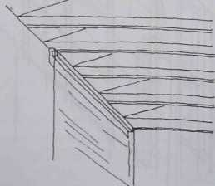
5. Край следующего полотна протягивается под предыдущей рейкой, и плёнка крепится с помощью рейки, как было описано выше, с припуском 150 мм. В месте наращивания рейки предыдущая рейка также прибивается к стропилам.

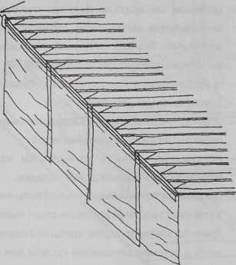
6. Пароизоляционная плёнка потолка приклеивается вентиляционным скотчем к пароизоляционной плёнке стены. После того, как все полотна будут висеть на наружной стене, продолжаются работы по обрешётке потолка.

7. Пароизоляционная плёнка крепится на расстоянии, к примеру, 800 мм от наружной стены в том же порядке, в каком установка и начиналась. Крепление к стропилам может производиться также скрепками или толевыми гвоздями.

Внимание. Рулон плёнки нельзя оставлять висеть в ожидании последующего укрепления. Кроме этого, время от времени надо удостоверяться, что плёнка нигде не порвалась.
8. Нахлёстные стыки плёнки вдоль стропил заклеиваются скотчем. Обрешёточные рейки, т.е. планки 50x50 прибиваются с шагом к 400 на участке, где плёнка уже уложена.
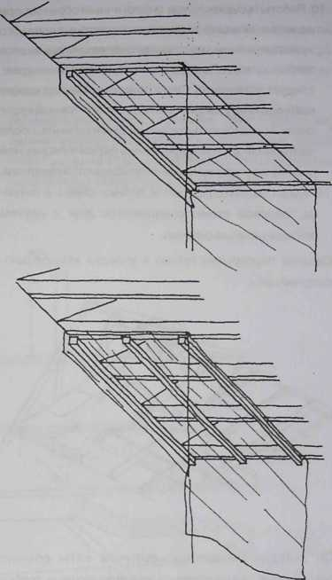
9. В промежутки между стропилами поверх паровой изоляции аккуратно укладываются плиты теплозащиты.
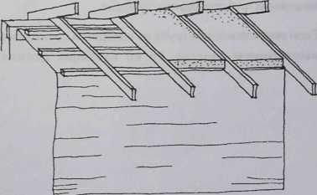
10. Работы продолжаются аналогичным образом, при этом вначале плёнка крепится на скотче, после чего крепятся рейки и в последнюю очередь укладывается теплоизоляция. После того, как Вы подойдёте к краю, следует установить точно по месту сначала самую крайнюю плиту изоляции и после этого нужный кусок снизу, вставляя его между плитами изоляции, после чего производится закрепление пароизоляционной плёнки, и оставшиеся рейки прибиваются гвоздями.
11. Куски пароизоляционной пленки стены и потолка торцевой стены соединяются друг с другом вентиляционным скотчем.
Верхнее перекрытие готово к укладке минерально-сыпучей ваты.
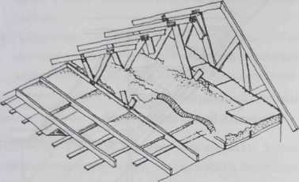
До укладки минерально-сыпучей ваты обычно рекомендуется монтировать вентиляционные трубы, которые располагаются в верхнем перекрытии для того, чтобы сэкономить на изоляционном материале того участка верхнего перекрытия, где они будут проходить.
Важно заметить, что вертикальная изоляция вентиляционных труб проводится отдельно.
Если вентиляционная труба не находится целиком на изолируемом участке, то её изоляция должна
Проводиться отдельно, т.е. вентиляционную трубу нельзя изолировать вдуваемой минеральной ватой таким образом, что поверх неё наносится более толстый слой изоляции так как изоляция со временем будет уходить со своего места. После того, как соединения проходок, устройство вентиляционного канала и прочие соответствующие работы выполнены, можно пригласить на объект укладчиков минерально-сыпучих изоляционных материалов.

Другие варианты изоляции верхнего перекрытия
Изоляцию верхнего перекрытия можно выполнить также следующими методами:
1) Целиком минерально-сыпучей изоляцией, либо минеральной ватой, либо древесно-волокнистой изоляцией. Эта работа проводится после того, как выполнены следующие мероприятия:
- проведена герметизация пароизолирующей плёнки и других проводящих конструкций;
- установлены конструкции, расположенные на верхнем перекрытии в изолируемой области;
- организован доступ укладчикам изоляции и сформирована основа для её укладки.
2) Целиком рулонами минеральной ваты или плитами.

Установку тепловой изоляции стоит выполнять, как правило, таким образом, чтобы она совпала по времени с установкой нижней кровли или предшествовала ей, при этом установка будет проводиться в свободном помещении.

Необходимо помнить:
- монтаж следует обеспечить защитным покрытием;
- свободное пространство, остающееся между плитами изоляции и стропилами, нужно заполнить нарезанными кусками изоляции.

9.3 Изоляция нижнего перекрытия
Нижнее перекрытие в деревянных каркасных конструкциях изолируется заполнением изоляционным материалом пространства между подсыпкой и балками (см. раздел 6 "Устройство нижнего перекрытия").

При использовании минеральной ваты изоляция делается из плит по крайней мере двумя перекрывающимися слоями. Тепловая изоляция защищается от водяного пара, идущего от помещений, паровой изоляцией, которая укладывается поверх теплоизоляции перед поверхностью пола.

Минерально-сыпучая изоляция в нижнем перекрытии используется реже, так как даже незначительное проседание такой изоляции ослабляет теплоизоляционные качества конструкции.

Древесно-волокнистая изоляция реализуется вдуванием изолирующих веществ в сухом виде. Поверх изоляции до изготовления поверхностных конструкций пола укладывается строительная бумага.

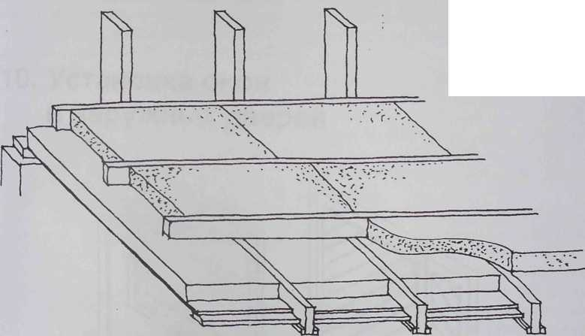

10. Установка окон и наружных дверей

10.0 Общая информация об окнах и дверях
Окна и наружные двери дома обычно устанавливаются на возможно более раннем этапе, так как с их помощью дом можно закрыть для обогрева помещения в рабочее время. Как правило, двери и окна устанавливаются, когда конструкции внутренней оболочки здания уже завершены по части теплоизоляции и защиты от непогоды.

Двери и окна почти без исключения являются уже готовыми изделиями. Степень их готовности варьируется по части обработки поверхности, изоляции, установки петель и остекления. При покупке дверей и окон особое внимание, кроме цены и качества, нужно уделить именно степени их готовности.

К дверям и окнам в дополнение к их внешнему виду предъявляются различные строительно-технические требования, в т.ч. звукоизоляция, теплоизоляция и пожароустойчивость. Вышеприведённые характеристики обычно указываются уже в разрешении на строительство, т.е. присутствуют в основных чертежах.

Направления открывания двери
Для дверей и окон, кроме их габаритов, следует принять во внимание также направление их открывания, то есть в какую сторону они открываются. В какую сторону открывается (должна открываться) дверь, можно констатировать следующим образом: встаньте или представьте себе, что вы встаёте на ту сторону двери или окна, куда они открываются. На левых дверях или окне петли видны с левой стороны, т.е. они открываются налево, и соответственно в правых - петли видны с правой стороны, и они открываются направо. При открытии левой двери Вы открываете дверь левой рукой, а правой двери - правой.

Габариты дверей и окон
Стандартные габариты дверей и окон определены в ГОСТе. На схеме рядом приведён принципиальный пример габаритов двери и окна. Дверь и окно изготовляются соответствующими модульному или кратному 100 мм установочному проёму. Т.е. окно 12Мх10М подходит для проёма 1200 мм х 1000 мм. Окна в настоящее время делаются в основном на заказ для каждого дома отдельно. Тип окна, т.е. план поперечного разреза, должен максимально удовлетворять требованиям стандарта, это же касается модульности основных габаритов.
Высота дверей всегда 21М, если это не оговаривается отдельно. Ширина меняется обычно в пределах 6М ... 10М. Наиболее распространённые типы дверей обычно можно приобрести в магазине в готовом виде, но, как и окна, двери могут быть сделаны на заказ отдельно для вашего дома.
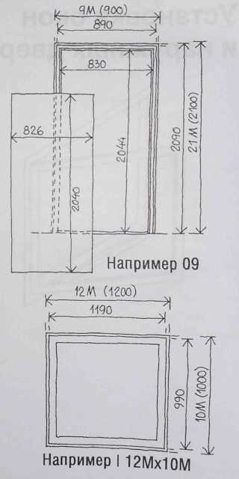

Типы наружных дверей
Наиболее часто встречающиеся типы дверей в небольших домах можно подразделить на следующие группы:
- основная дверь + возможная вставка (= центральная входная дверь);
- балконные двери либо однополотные, либо двухполотные;
- двери кладовок с теплоизоляцией или без неё;
- двери гаражей - двухстворчатые или опрокидывающиеся двери.

С точки зрения функциональности дверей важно их неподвижное положение и вертикальность. Исходя из этих требований, дверные полотна делаются многослойными, где кроме древесины используются в т.ч. металлические плиты-растяжки.
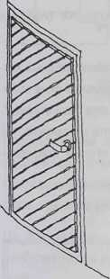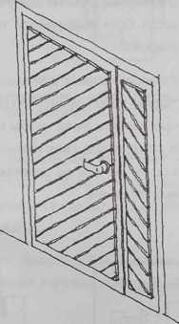
При подборе наружной двери стоит принять во внимание обработку поверхности дверной коробки, скобяные работы, требования по изоляции и остеклению.
Для дверей имеется очень большой выбор облицовочных материалов и цвета. Один из вариантов - приобрести необлицованные двери и обработку поверхности произвести на строительном объекте. Тем не менее, следует помнить, что качества заводской покраски обычно не достичь в условиях стройки.

Цвет дверей может определяться в строительных требованиях. В случае неясности пригодность цвета имеет смысл уточнить в строительных надзорных органах до заказа дверей.
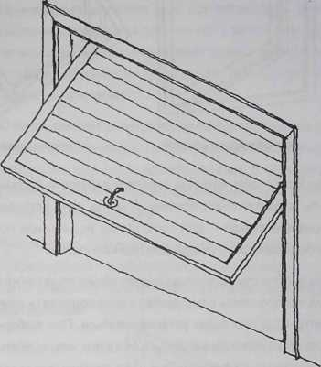

Типы дверей
В малоэтажном строительстве выбор окон чаще всего определяет назначении здания.
В жилых зданиях обычно используются 3-х стекольные окна, а на дачах либо 2-х, либо 3-х стекольные.

На складах и в гаражах выбор основывается на том, является ли помещение холодным или обогреваемым. В обогреваемых подсобных помещениях (гаражи и склады), как правило, используются те же окна, что и в других помещениях жилого дома. В необогреваемых помещениях чаще всего бывает достаточно одностекольных окон.

В редко используемых строениях, где не требуется единообразия с внешним видом окон жилого здания, окно в целях экономии средств можно изготовить прямо по месту. Раму и коробку можно изготовить из бруса, вырезав в нём циркульной пилой фальц и укрепив стекло в остеклительную планку или установив оконное стекло прямо в планку каркаса.
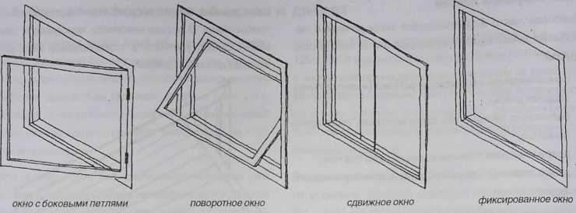
При этом проём, который делается в каркасе, должен быть в достаточной степени больше, чем устанавливаемое стекло - для того, чтобы возможные подвижки каркаса не повредили оконное стекло.

При выборе стекла всегда следует убеждаться также в том, что прочность рамы данного окна подходит к тому месту, куда оно будет устанавливаться. При выборе окна также необходимо убедиться и в том, что габариты окна не нарушат функциональность всей конструкции.
Внешний вид окон (распределение окон по фасаду, цвет, расположение рам и т.д.) по части нового строительства задаётся в комплекте строительных чертежей разрешения на строительство, при этом их пригодность для данного стиля здания должна быть уже проверена. На ремонтируемых объектах изменения окон не обязательно фиксируются в разрешительных документах. Обычно наилучший результат достигается, когда окна выбираются точно такого же типа, как старые.
Раньше в жилых домах и сейчас в загородных коттеджах используются устанавливаемые в окна съёмные перекладины, чтобы придать вид "под старину". К этому стилю окон нужно подходить осторожно, так как он не всегда сочетается со стилем современных строений.
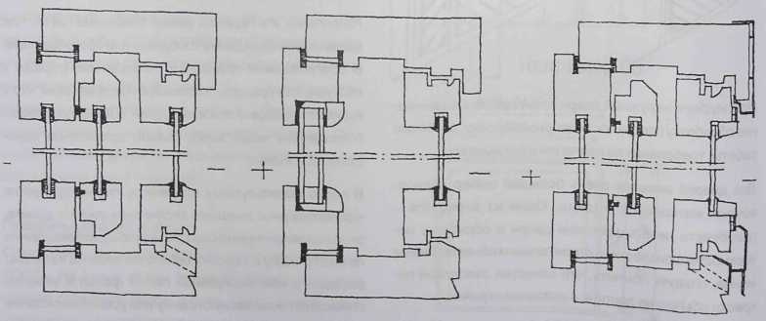
Использование оконных перекладин облегчает и удешевляет строительство, а также упрощает обслуживание окна в будущем. Перекладины можно снять с окна на время их мытья.
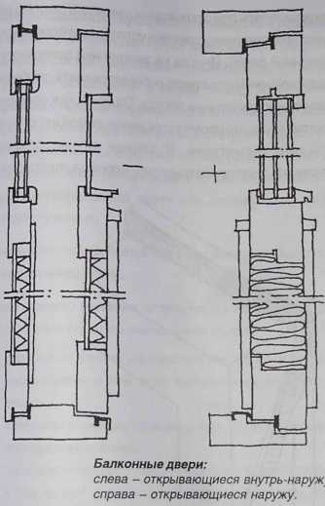
На приведённом чертеже представлены разрезы наиболее часто используемых типовых конструкций окон.

Отверстия для проветривания
Несмотря на то, что типы окон в малоэтажном строительстве почти без исключения открывающиеся, для проветривания помещения разработаны отдельные конструкции для проветривания, монтируемые в непосредственной близости от окна. Люк для проветривания может быть также фиксированной частью конструкции окна, его элементом. Отверстия для проветривания обычно снабжаются соответствующими петлями, скобяным крепежом с укреплённой рамой и обработанной поверхностью так же, как и окна. На люки для проветривания л ибо уже на заводе, либо на стройке закрепляется деревянная решётка под цвет рамы.

Преимущества люков для проветривания перед форточками состоит в том, что там уже готовые сетки от комаров. Их размер и конструкция таковы, что наиболее крупным из непрошеных гостей через них внутрь не проникнуть.
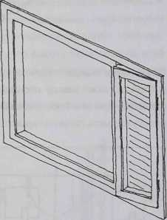
С точки зрения проветривания наилучшая форма люка для проветривания - узкое и высокое защищенное отверстие, при этом установившаяся в помещении разница давлений более эффективно будет способствовать воздухообмену.
Как правило, при ремонте и косметическом ремонте старых зданий люки для проветривания заменяют, если по внешнему виду они выглядят непригодными для эксплуатации.

Скобяные принадлежности и уплотнители
Окна и наружные двери обычно уже на заводе снабжаются основными скобяными изделиями, то есть петлями, задвижками и проушинами. На стройке к окнам добавляются только оконные щитки и листы, а также всевозможные ручки для открывания окон. На наружные двери на стройке обычно устанавливают ручки с защёлкой, простые ручки, всевозможные листы, а также замочные гнёзда в отверстия, сделанные на заводе, и прочие замочные конструкции. Как правило, этими работами занимается приглашённый специалист. На приведённых схемах представлены некоторые наиболее распространённые типы скобяных изделий.
В местах крепления рам (поверх отверстия для винтов) обычно используются либо пластмассовые, либо деревянные заглушки.
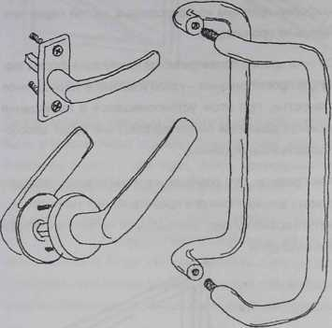
Промежутки между полотном двери и дверной коробкой, а также между оконной коробкой и рамой герметизируются от проникновения воды. Окна и двери могут уже иметь готовую герметизацию.
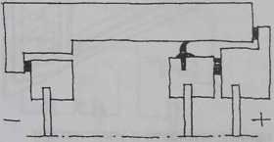
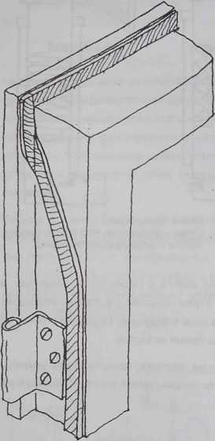
Для герметизации, производимой на стройплощадке, имеются разнообразные типы прокладочных и фасонных лент, которые либо приклеиваются, либо прикрепляются к соприкасающимся поверхностям рам. При креплении прокладок, кроме герметичности, следует следить за тем, чтобы уплотняющая прокладка устанавливалась на стороне петли таким образом, чтобы она не закручивалась при открывании двери или окна (на рисунке представлена установка уплотняющей прокладки в оконной раме). Иногда на внутренней поверхности наружного оконного стекла собирается влага, особенно в холодную солнечную погоду. Ошибка, как правило, состоит в том, что промежуток между рамой и коробкой слишком герметичен. В данном случае следует увеличить долю проветриваемого проёма уплотнения.

Пакли
Промежутки между оконными и дверными рамами и каркасными стойками следует теплоизолировать. При этом можно следовать простому правилу:
- внутренняя сторона должна иметь воздушную изоляцию;
- на утолщении коробки делается пористая изоляция;
- на наружной поверхности - защита от ветра.

Пакля укладывается в условиях стройки после установки коробок. В качестве пакли используется обычно минеральная вата или паклёвочный войлок, который с усилием вставляется в проём между коробкой и каркасом с помощью деревянного или стального мастерка, выполняя при этом роль достаточно пористого наполнителя. В стыке внутренней поверхности коробки и каркасной конструкции можно использовать, например, вентиляционный скотч или герметичную микропористую ленту.

Для герметизации щелей коробки также используется полиуретановая пена.
Если принято решение использовать полиуретан, то необходимо обратить внимание на то, что:
- коробка потребует укрепления, так как полиуретан
расширяется и при этом выталкивает коробку в
сторону;
- элементы коробки нужно защитить от распыляемой
полиуретановой пены;
- полиуретан используется не для крепления коробки, а только для уплотнения (независимо от того, что полиуретан очень прочно сцепляется с коробкой и стеной);
- с использованием полиуретана пропадает возможность корректировки коробки;
- при работе с полиуретаном следует применять соответствующие меры защиты, в т.ч. перчатки.

Инструменты для установки окон и дверей
Кроме обычных рабочих инструментов при монтаже окон и дверей Вам потребуются следующие инструменты:
- ниверная трубка;
- ватерпас (180 см) для установки дверей;
- электродрель или аккумуляторная дрель (со свёрлами);
- ручная циркульная пила для изготовления клиньев.

10.1 Установка окон
В примере нашего дома на этапе каркасных работ верхние края оконных проёмов и проёмов наружных дверей выведены на одну и ту же высоту, и эти проёмы построены несколько больших размеров, чем коробки с учётом запаса на паклю.
Особенно при монтаже окон с уже готовой обработанной поверхностью следует стараться не оставлять царапин на тех элементах окон, которые остаются на виду, так как достижение заводского качества при ремонте на стройплощадке- чрезвычайно трудная задача.
1. Для установочных работ заготавливается большое количество клиньев, заготовка ведётся путём отпиливания их от батенсов циркульной пилой.
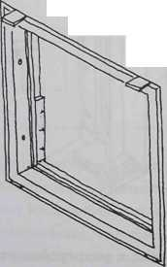
2. Отрезается парозащитная плёнка для прикрытия проёмов таким образом, чтобы она заходила за край устанавливаемой коробки с учётом внутренних краевых конструкций оконного проёма.
3. На краевых стойках отмеряется высота всех оконных и дверных проёмов с использованием ниверной трубки
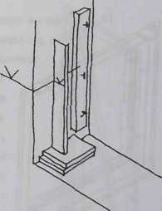
(например, конечная поверхность пола + 1000 мм).
Убеждаются в том, что высота одинакова по всей
ширине каркасного бруса - это делается уголком или ватерпасом.
4. От сделанной отметки отмеряется истинная высота коробки.
5. Поверх нижней доски проёма в угол проёма устанавливаются подставка из кусков древесины, например из плит ветрозащиты, которая у вас имеется (из пористой волокнистой плиты). Подставки прибиваются. Если ширина проёма велика, то подставки делаются также в его середине, причём их высота должна быть такая же, как в углу- это делается с помощью ватерпаса или линейки.
6. На внешнюю сторону окна устанавливаются упоры, которые препятствуют выпадению коробки из проёма. Упор делается таким образом, что он задаёт местоположение оконной коробке (Внимание! По ходу работ упоры переносятна установку следующей
коробки).
7. Оконную раму отсоединяют от оконной коробки.
8. Наоконной раме отмечаются места крепления.
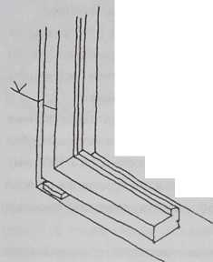
9. Сверлят отверстия под крепёжные винты и углубляют более крупными свёрлами для шляпок винтов, если место крепежа расположено таким образом, что оно оказывается на виду при установленном переплёте, просверливают отверстия для пластмассового дюбеля. 10. Оконная коробка поднимается на подкладки и осторожно придвигается к упорам. Удостоверяются, что расположение коробки правильное относительно внутренней поверхности.
11. В проём на верхней стороне коробки в её угол вставляют и слегка поджимают клинья.
12. Затем клинья устанавливаются в промежуток между вертикальными планками и стойками каркаса таким образом, чтобы клинья вплотную подошли к верхней поверхности места крепления. Клинья слегка поджимаются.
13. Поджимая и ослабляя клинья, вертикальные планки коробки выводятся в строго вертикальное положение.
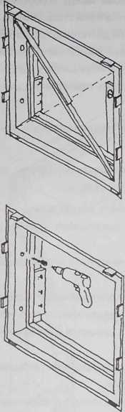
14. Заточенной планкой измеряются диагональные размеры коробки, и при необходимости положение переплёта корректируется клиньями.
15. Ввинчиваются на своё место крепёжные винты оконной коробки, при этом следят за тем, чтобы коробка не отходила при затяжке винтов.
16. Ещё раз контролируется вертикальность и горизонтальность оконной конструкции, и при необходимости проводится корректировка положения с помощью клиньев и винтов.
17. Оконный переплёт устанавливается на место и проверяется работа окна. При необходимости делается точная корректировка, как это описано выше.
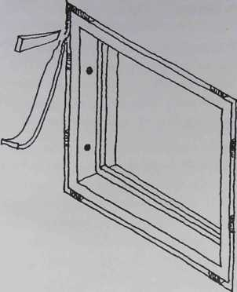
18. Промежуток между коробкой и каркасной конструкцией изолируется паклей, при этом пакля закладывается внутрь проёма деревянным или металлическим мастерком таким образом, что пакля оказывается во всю толщину коробки.
19. К каркасным стойкам и коробке скрепками прикрепляется плёнка воздушной изоляции для герметизации заполненного паклей проема.
20. Убираются стопоры с наружной стороны.
Если для паклевания коробки используется полиуретан, то оконная коробка должна укрепляться крестовыми распорками с противодавлением распирающей силе пены. Распорки можно снять после того, как пена затвердеет. Затвердевшие брызги пены срезаются вдоль поверхности оконной коробки. 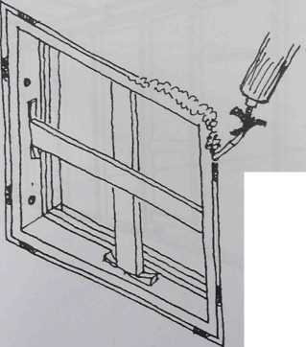

10.2 Установка наружных дверей
Установка наружных дверей обычно проводится в один этап с установкой окон.
Главная дверь, как правило, самая широкая дверь малогабаритного дома, и она ещё долгое время после установки окон используется в качестве "транспортной магистрали" для строительных материалов и даже для тележек с бетоном. Установку главной двери рекомендуется оставлять на более поздний этап и вместо неё сделать временную дверь (например, коробку из батенса и дверное полотно - из ДСП). Часто в качестве временной двери можно найти старую демонтированную дверь. Во временную дверь стоит вмонтировать замок, чтобы внутри здания можно было безопасно хранить инструменты и строительные материалы.
Установка наружных дверей проводится по тем же этапам, что и установке окон, поэтому здесь мы не будем описывать их отдельно.
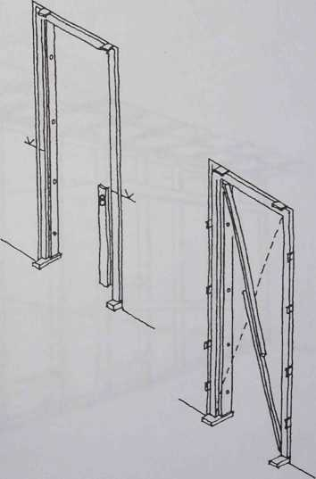

11. Легкие перегородки

11.0 Общая информация о каркасной перегородке
Лёгкие не несущие перегородки служат конструкциями, разграничивающими помещение. Лёгкие перегородки функционально отличаются от наружных и несущих стен тем, что не принимают на себя вертикальных нагрузок.
Перегородка должна быть достаточно прочной, чтобы выдерживать обычные эксплуатационные нагрузки, связанные с проживанием в доме людей. Она должна выдерживать обычный крепёж и подвески, которые предусматриваются в жилом помещении.
Со строительных позиций перегородка должна выдерживать возможные проводки кабелей и труб.
Важная характеристика перегородки - достаточная звукоизоляция. В спальне должно быть достаточно тихо и спокойно по отношению к другим комнатам. Туалеты и ванные комнаты обычно хотят изолировать большей степени по сравнению с прочими помещениями.
Теплоизоляция лёгких перегородок становится актуальной, если из соседних помещений будет доступ в среду с другой температурой. Такими стенами могу быть стеновые конструкции холодной кладовки домашней сауны или примыкающие к жилым помещениям стены склада и технических помещений. Стены вентиляционного шкафа теплоизолируются всегда.
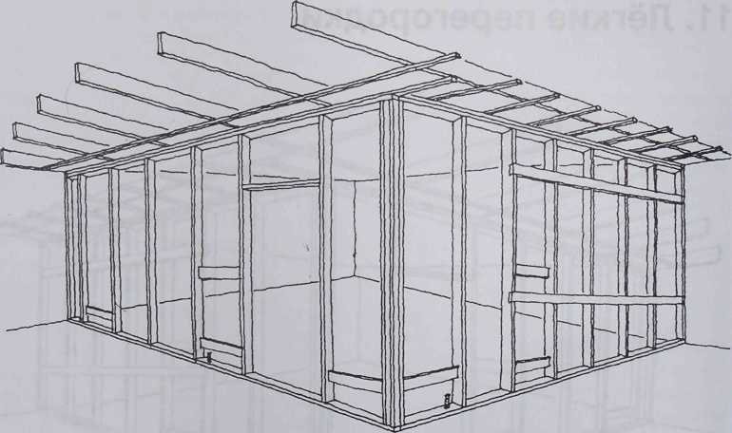

Способы строительства перегородок
Этап строительства лёгких перегородок можно провести двумя способами.
Каркасные конструкции перегородок чаще всего
делаются отдельно по одному помещению за раз. Каркас перегородки в данном случае строится:
- либо на несущем каменном полу до поверхностной заливки или после неё перед заравниванием;
- либо на конструкциях фундамента.
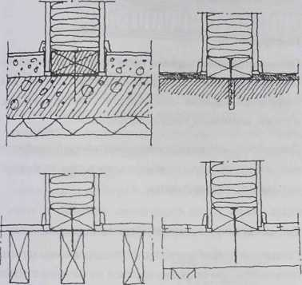
Другой подход основывается на том, что окружающие стены, потолок и пол являются уже готовыми, и отделочные работы по ним уже завершены. Тогда лёгкая перегородка с точки зрения пользования помещениями рассматривается как оперативная конструкция. Её можно возвести и разобрать в зависимости от потребности различных помещений. Если перегородка делается в виде такой изменяемой конструкции, то её крепление к окружающим конструкциям необходимо решить таким образом, чтобы по возможности не причинять им вреда.
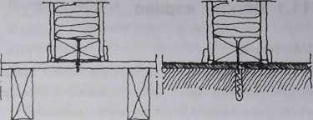

Определение места перегородки

Так как каркасные конструкции дома уже возведены, места перегородок определяются по отношению к каркасу. При строительстве каркаса могли возникнуть небольшие отклонения от размеров, которые нужно принять во внимание при отметке места каркаса перегородки.

Запланированное место перегородки можно получить с чертежей. На чертежах обычно отмечено место стены, так что при отметке размеров обратите внимание на то, что на каркасных конструкциях выполнена плановая отделка (толщина которой сообщается в описании строительных работ или в типовых строительных чертежах). Таким образом, размер, который откладывается от каркасной стены, равен размеру, отмеченному на чертеже плюс толщина поверхностной отделки каркасной стены плюс поверхностная конструкция перегородки. Значение, полученное таким образом, даёт место края каркаса перегородки.

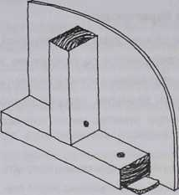
Перед тем, как отметить это место окончательно, необходимо ещё принять во внимание возможные отклонения размеров в каркасных конструкциях. Если между стенами будет устанавливаться стационарная мебель или оборудование, размеры которых трудно изменить, то место перегородки нужно определять таким образом, чтобы монтаж мебели был произведён без затруднений. Иногда даже небольшое отклонение в размерах может оказать влияние на запланированную меблировку комнат.

11.1 Лёгкий каркас

Материалы
В качестве каркасной конструкции лёгкой стены используются планки или брусья размером от 45x45 до 45x95 - полномерная или оструганная древесина.
- клееная древесинам...
-... разработанная специально для использования в перегородках металлическая кронштейная конструкция.

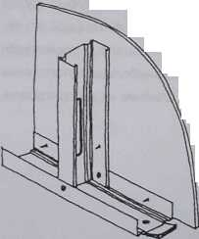
При креплении деревянных кронштейнов используются обычные оцинкованные гвозди или обычные винты. При креплении деревянных балок к бетонным конструкциям используются стальные гвозди, винты и пластмассовые дюбели, либо гвозди серийного пистолета-гвоздезабойника.
При креплении металлических балок используются также винты-саморезы, а также специальный крепеж, относящийся к кронштейнерным системам.

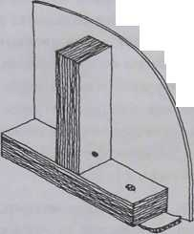
Для улучшения звуковой изоляции перегородок стеновые конструкции изолируются чаще всего минеральной ватой. Звукоизоляцию можно еще улучшить, уплотнив швы уплотняющей массой и заделав проёмы эластичной паклей.
Для уплотнения используется герметик, накладываемый из пистолета, пакля, резиновые прокладки и полиуретановая пена.

Инструменты
При изготовлении каркаса перегородок, кроме обычного инструмента, нужен длинный ватерпас, отвес, для закручивания винтов - закручиватель винтов или дрель, а также, возможно, гвоздевой пистолет.
Для работы с металлическим кронштейном потребуется ножовка по металлу, ножницы для жести и, возможно, специальные инструменты.
Технические решения лёгкого каркаса
Проще всего перегородка на лёгком деревянном каркасе получается при обшивке каркаса из батенса с обеих сторон поверхностными конструкциями.
С конструктивной точки зрения более прочной и с лучшей звуковой изоляцией получается стена с использованием двойного каркаса - хотя это более дорогой и реже используемый вариант. С обеих сторон от поверхности стены строится своя опорная конструкция, при этом прохождение звука вдоль каркаса сквозь стену закрыто. Звукоизоляционные качества станут ещё лучше, если к поверхности стены укрепить друг на друга две плиты.
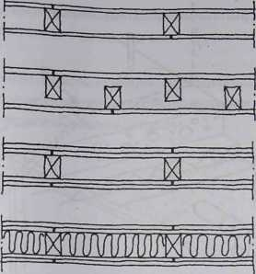
Если конструкцией, расположенной над лёгкой перегородкой, является массивная бетонная плита или плита из пористого бетона, то верхний край лёгкой перегородки можно реализовать в виде конструкции, полученной путём пристреливая вспомогательной доски к массивной плите или пористой бетонной плите.

Если каркас перегородки строится поверх т.н. грубой бетонной заливки и доводка пола в помещениях до окончательного уровня производится позднее, то это приведёт к ситуации, когда основание каркаса останется окружённым стрёх сторон бетонной конструкцией. При этом закладной брус с помощью влагоизоляционной плёнки изолируется от бетонной конструкции, и, кроме этого, в качестве закладного бруса используются пиломатериалы с холодной пропиткой под давлением.
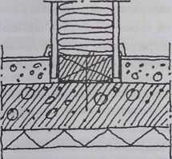
При строительстве из элементов, где лёгкие перегородки могут быть поставлены в виде готовых элементов, следует гарантировать то, что на них не будет приходиться нагрузок - это достигается установкой их верхней поверхности на 10 мм ниже верхней поверхности наружных стен, при этом вертикальность перегородок проверяется позднее, например, при установке обрешётки потолка.

Порядок работы
В данном разделе в качестве примера описывается строительство каркаса простой перегородки, которая облицовывается плитами или деревом. Используя нижеследующие указания, можно строить лёгкие каркасы также и под другие обшивки.
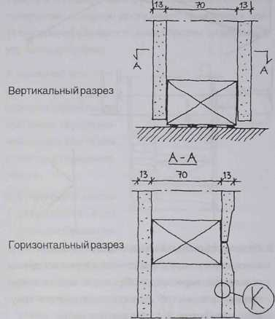
1. По чертежам определяется расположение лёгко-каркасных стен по отношению к уже готовым основным стенам. Путём измерений удостоверяются в правильном расположении стен, относящихся к основному каркасу. Возможные отклонения необходимо будет принять во внимание при отметке места перегородки таким образом, чтобы отклонения минимальным образом сказались бы на последующем строительстве. Делается расчёт и отмеряется край лёгкого каркаса перегородки, при этом размеры, представленные на чертежах, следует подгонять под край стены, например, на толщину плиты. Линия каркаса отмеряется от каркасной стены в нескольких местах так, чтобы направление оставалось бы всё время одинаковым. На полу с другого края место каркаса отмечается стрелкой, которая указывает, в каком направлении сделан замер.
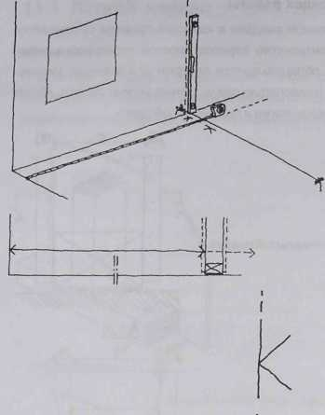
2. Прямоугольность линии перегородки проверяется по отношению к наружным стенам и к линиям других возможных перегородок. Прямоугольность можно проверить в т.ч. по правилу "плотницкого треугольника" (числа 3,4 и 5 и кратные им).
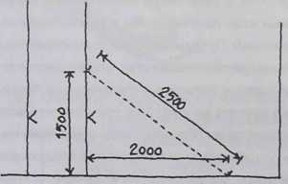
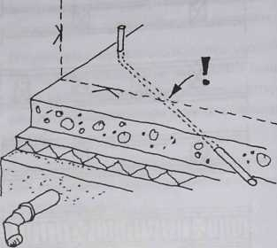
3. Перед креплением основания каркаса (нижней закладной доски) выясняется расположение труб и проводки в основании пола для того, чтобы не повредить их, так как их восстановление будет дорогостоящим и трудновыполнимым мероприятием.

4. В качестве закладных досок (направляющих) выбираются соответствующие материалы, чаще всего доски с холодной пропиткой. Обрабатываются возможные отверстия сквозь нижние направляющие, предусматриваемые для труб и кабельной разводки.

Под направляющие устанавливается полоса рубероида, если в основании находится бетон. В противном случае под направляющие укладывается полоса изоляционного материала. Если на нижней поверхности направляющей доски используется полиуретановая пена, то она наносится на нижнюю поверхность досок непосредственно перед креплением. Полиуретан заменяет рубероид и изолирует направляющие от бетонной плиты.

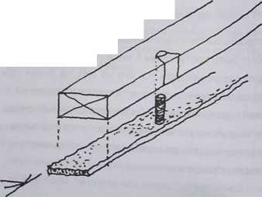
Направляющая доска крепится к основанию соответствующим крепежом, т.е. к деревянной основе - гвоздями или винтами и к каменной основе - гвоздевым пистолетом или специальным крепежом с использованием дюбеля.
После того, как направляющие прикреплены к полу, можно устанавливать доски, идущие к наружным стенам.

До их крепления на стене с помощью длинного ватерпаса или отвеса отмечается место перегородки по вертикали, начиная от исходной направляющей доски.
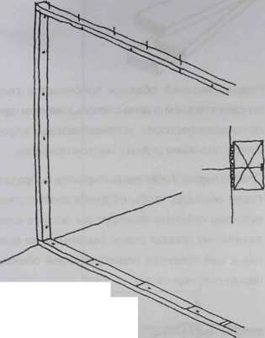
Между начальной доской и плитой внутренней обшивки каркасной стены для улучшения звукоизоляции можно использовать полосу минеральной ваты или войлока, паклю или полиуретановую пену. Полиуретановая пена служит также как клеящий состав между исходной доской и плитой внутренней обшивки, при этом стык жёстко фиксируется.

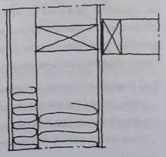
В месте стыковки перегородки с наружной стеной под плитами внутренней обшивки должна бы быть каркасная стойка. Если это так, то крепление производится обычным способом гвоздями - исходная доска прибивается к каркасной стойке.

Если в месте стыка за плитой внутренней обшивки нет каркасной стойки, то гвоздевое соединение невозможно без разрушения конструкции.

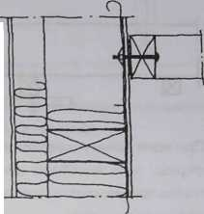
Одним из технических решений может быть гвоздевое соединение нижней стороны в направляющую доску и с верху в сплошную конструкцию каркаса. Используя полиуретан, исходную доску можно приклеить к плите внутренней обшивки и таким образом существенно улучшить крепление.

К каменной конструкции исходная доска крепится специальным крепежом, предназначенным для камня, или с помощью пневмопистолета.

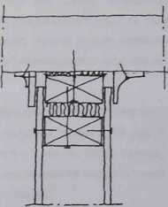
6. Следующим шагом устанавливается верхняя обвязка стенового каркаса. Верхняя конструкция (фермы, кровельное перекрытие и т.д.) обычно спроектированы таким образом, что лёгкие перегородки не могут нести верхние конструкции. Поэтому верхняя часть стены делается в виде т.н. телескопической конструкции, т.е она спружинивает и жёстко не несёт нагрузку, оказываемую со стороны верхней конструкции. Сначала устанавливаются верхние обвязки стен, стоящих поперёк по отношению к фермам или обрешётке крыши или потолка.
В качестве вспомогательной планки выбирается планка такой длины, чтобы она вдоль перегородки достигала следующей фермы.

При крепеже можно воспользоваться кусками досок, которые крепятся к обрешётке крыши с обоих сторон перегородки. Вспомогательную планку верхней обвязки просовывают на них сверху.
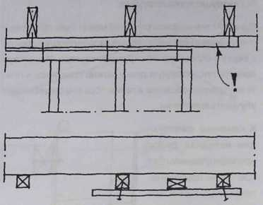
Прямизна линии проверяется либо отвесом с каждой фермы, либо линейным шнуром. Вспомогательная планка прибивается гвоздями к нижним поясам ферм к отмеренным местам.
Вспомогательные доски убираются.
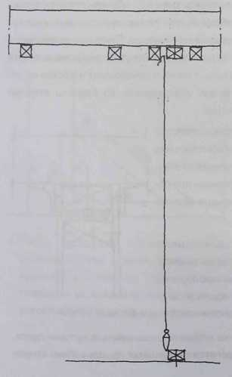
Верхняя обвязка строится в виде телескопической конструкции.
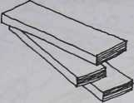
Из 12 мм фанеры делаются небольшие распорки (вкладыши). В качестве материала для планок, естественно, годится также ДСП, рейки и т.д.

Планка верхней обвязки прибивается гвоздями к вспомогательной планке с использованием одинаковых по толщине распорок, устанавливаемых в промежуток между планками рядом с местом прибивки.

Планка верхней обвязки выбирается и обрабатывается таким образом, чтобы её длина соответствовала наружному габариту конструкции лёгкого каркаса, задаваемому длиной стены (например, во внешних углах к ней крепится планка верхней обвязки стены, перпендикулярной ей).
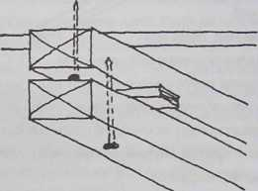
Распорки убираются позднее после установки каркасных стоек.

Внимание. При выборе гвоздей для прибивания планки верхней обвязки к вспомогательной планке необходимо обратить внимание на то, что гвозди не должны проникать сквозь вспомогательную планку и таким образом рвать пароизоляцию.

7. С помощью отвеса на обрешётке потолка отмечаются точки линий перегородок, идущих в том же направлении, что и фермы, и образованная линия отмечается цветным шнуром на досках обрешётки.
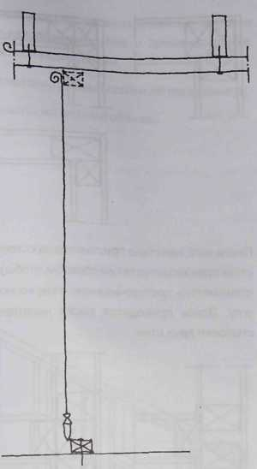
Доска верхней обвязки крепится к обрешётке потолка как телескопическая система так, как это было описано выше.
Обрешётка 50x50, распорка 12 мм и планка верхней обвязки 45x70, общая толщина 107 мм: можно использовать гвозди 100x34.
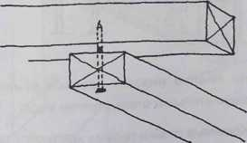
Работа сверху представляет большие трудности. Особенно, если работает один человек, для облегчения труда стоит использовать вспомогательные средства. Например, простой упор может сослужить хорошую службу.
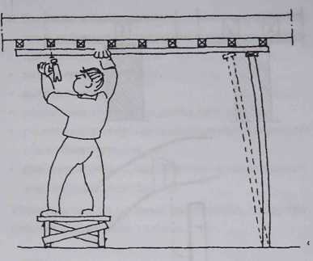
Следующим шагом на нижней обвязке отмечаются места и размеры дверных проёмов.
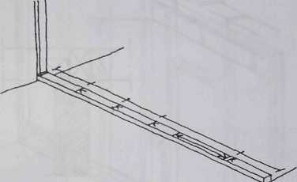
Расположение и размеры проёмов контролируются по планам и рабочим чертежам. Особенно тщательно проверяется высота дверного проёма, при этом выясняется, на сколько нужно будет поднять уровень пола по сравнению с имеющимся уровнем до его окончательной высоты.

Проём обмеряется таким образом, чтобы для дверного косяка в сторону и вверх остался зазор в 10 мм. В инструкциях часто говорится о 5 мм, но этого зазора, как показывает практика, оказывается недостаточно для достижения хорошей изоляции.

Если к перегородке позднее будет стыковаться строительная конструкция, например, кладочная стена, то для неё отмечаются столбы или стойки стен для последующего крепления.
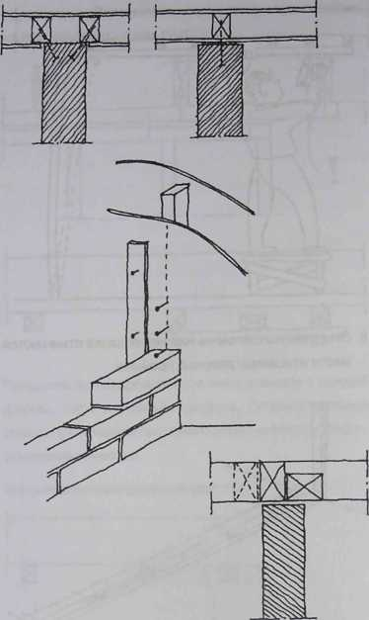
Кладочная стена, которая делается одновременно с лёгкой перегородкой, может строиться таким образом, что тот же самый стеновой каркас служит одновременно направляющей для другой стены.

При отметке мест для стоек перегородок необходимо также решить, какие конструкции будут применяться для углов стен и стыков перегородок, так как относящиеся к ним стойки устанавливаются одновременно с другими стойками.

Наружный угол делается таким образом, чтобы на плиты стены до угла приходилась хорошая опора. Приведённые схемы представляют несколько способов организации угла.
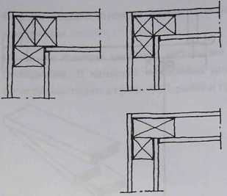
После того, как стена пристыкована к стене, установка стоек производится таким образом, чтобы для обшивки стен имелась достаточная крепёжная основа в каждом углу. Здесь приводятся также некоторые способы стыковки двух стен.
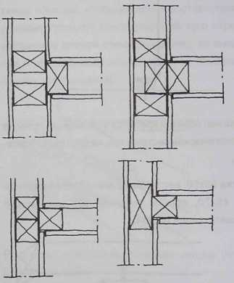
На планке нижней обвязки отмечаются места окончательных стоек с шагом k 600.
Косячные стойки проёма крепятся к нижней обвязке гвоздями.
С помощью длинного ватерпаса проверяется вертикальность стоек, и их верхние края крепятся гвоздями к планке верхней обвязки.
На заданную высоту устанавливается верхняя горизонтальная планка проёма и производится её крепление к косячным стойкам.
Устанавливаются остальные стойки лёгкого каркаса. Убираются распорки верхней обвязки.
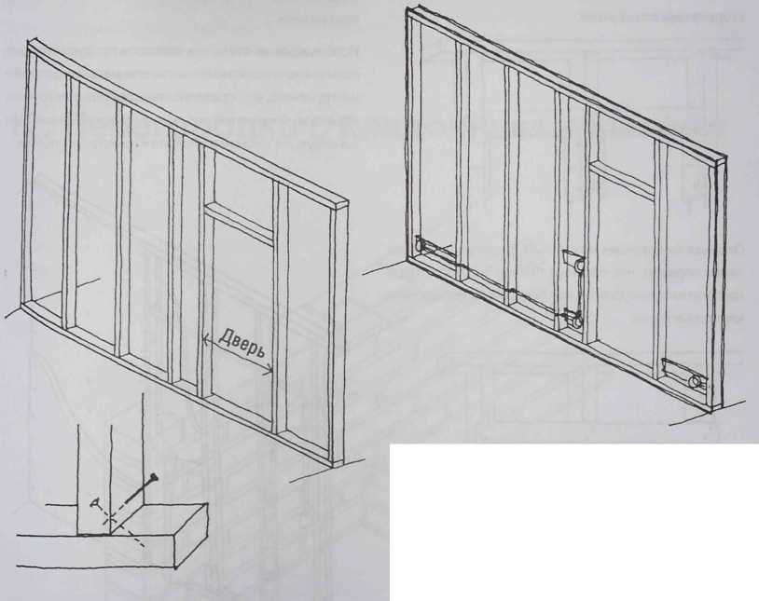
9. Выясняются требования к опорным конструкциям, предъявляемые со стороны сантехнических и электрических коммуникаций:
- Размер опоры;
- высота от пола;
- расстояние от опоры до других конструкций;
- расстояние от опоры до окончательной поверхности стенной конструкции;
- другие требования, предъявляемые к опоре (например, несущая способность).
Устанавливаются опорные конструкции, предусматриваемые розетками, трубами и т.п.

10. Выясняются требования к опорным конструкциям, предъявляемые со стороны встраиваемой мебели и оборудования:
- место опоры на линии стены;
- высота опоры;
- с какой стороны стены будет устанавливаться оборудование, т.е. на которой из стеновых поверхностей должна делаться опора;
- другие требования, предъявляемые к опоре.

Самый простой способ - установить опорные планки в промежутке между вертикальными каркасными планками и при необходимости увеличить их несущую способность с помощью упоров, крепящихся к нижней стороне каркасных стоек.
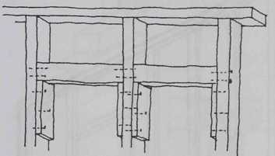
Опорная конструкция может быть также реализована таким образом, что опорные планки заглубляются и крепятся на одном уровне с поперечными перекладинами каркасных стоек.
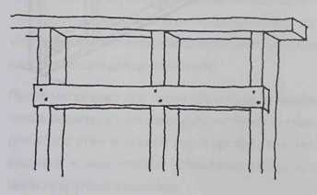
Изготовление кронштейного каркаса перегородки

Для каркасной конструкции перегородки с поверхностью из плит разработана кронштейная конструкция, изготовленная из тонких стальных пластинок. Тот же самый стальной кронштейн служит нижней и верхней направляющей, а также вертикальной опорой.

Стальной кронштейн стены в принципе устанавливается таким же способом, что и деревянный каркас; сначала верхние и нижние направляющие и между ними вертикальные опоры. Крепёж к основанию производится гвоздями или винтами, либо к бетонному основанию - с использованием пневмопистолета.

Для электропроводки и монтажа труб в стальном кронштейне сделаны отверстия, через которые можно произвести необходимый монтаж.

Обшивочные плиты крепятся к жестяному каркасу саморезами.

Использование стальных каркасов предусматривает наличие некоторого количества специальных деталей и инструментов, что оправдано при строительстве крупных объектов. Хотя ничто не мешает применению этих конструкций также и в малоэтажном строительстве.

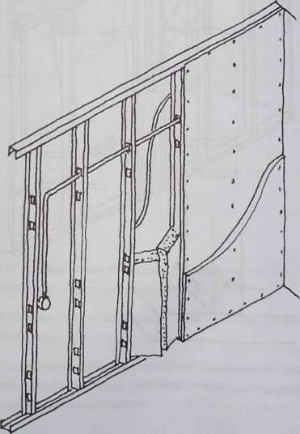

12. Перегородка с кладочным каркасом

12.0 Кладочная перегородка
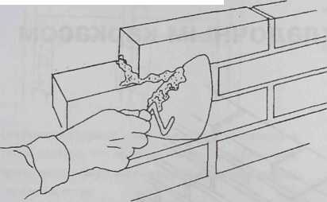
Один из способов строительства лёгких, т.е. ненесущих перегородок - это кладка. С помощью кладки можно построить каменную стену в таких местах, где лучше всего проявляет себя именно каменная конструкция. Такими местами в доме могут быть, например, перегородки влажных помещений, пожароустойчивые перегородки и перегородки с повышенной звукоизоляцией. Если каркас дома каменный и построен в виде кладки, то наиболее естественно все стеновые конструкции выполнить из одних и тех же материалов одинаковым методом. Благодаря хорошей влагостойкости каменистых материалов в домах с деревянным каркасом стены влажных помещений часто делаются из материалов на каменистой основе, либо из кирпича и л и блоков, либо из плит на основе каменистых сыпучих материалов.

Ассортимент материалов для перегородок очень обширен, и, так как прочностные характеристики в данном случае не имеют значения, то выбор нужно делать по другим критериям: толщина стены, схожесть материалов, внешний вид и т.д.

Кирпичные и блочные стены можно делать чисто кладкой с последующей окраской поверхности таким образом, что на поверхности останется рельеф кладки. Стена из обожженных кирпичей вообще не требует обработки, и её можно оставить после кладки как есть. Для таких решений предлагается широкий ассортимент кирпичей по цвету и форме.

Имеются также материалы, разработанные специально для перегородок - это лёгкие элементы и плиты, они также дают большой простор для разнообразных технических решений.

Стеклянные блоки пропускают свет и представляют собой оригинальное решение для интерьера жилых помещений.
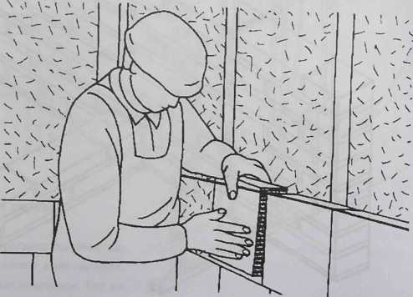

Материалы
По ширине для лёгких перегородок на каменистой основе подходит материал толщиной 70-100мм. Толщина 70мм годится в т.ч. для рам проходных дверей, с меньшей толщиной могут возникнуть проблемы. Толщина может быть и больше чем 100 мм, например, для улучшения звукоизоляции. Чем толще стена, тем лучше она изолирует звук.

Элементами кладки являются кирпичи, блоки или плиты. Материал - обожжённая глина, известковый песок, легкогравийный бетон, лёгкий бетон - сипорекс, или стекло.

Из обожжённой глины делаются в т.ч. обычные кирпичи (размер 270x130x75 мм) и модульные кирпичи (28 х85х85). Из-за обжига в процессе изготовления возможен небольшой разброс в размерах. Обожжённые кирпичи всегда укладываются с использованием кладочного раствора.

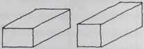
Кирпичи из известкового песка по своим габаритам соответствуют обычным или модульным кирпичам. Они изготовляются путём прессования и паровой закалки, поэтому их размеры выдержаны очень точно.

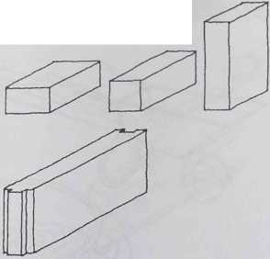
Для кладки перегородок из известкового кирпича изготовляются также т.н. кирпичи с тонким швом (200x75x270) и ошпунтованные блоки для перегородок (600x85x198), а также ошпунтованные элементы (600x85x300). В кладке кирпичей из известкового песка можно использовать кладочный раствор. Другой способ - применение тонкошовного кладочного раствора, при этом толщина шва составляет2 мм (обычный кладочный шов 10-15 мм). Точность размеров материалов из известкового песка позволяет применять тонкошовную кладку. Кирпичи стойким швом, ошпунтованные блоки для строительства перегородок и ошпунтованные элементы кладутся всегда на тонкошовном растворе.

Из легкогравийного бетона изготавливаются смыкающиеся блоки, пригодные для перегородок (590x75x190, 590x100x190), а также плиты ДЛЯ перегородок больших размеров (598x68x297). При кладке из блоков используется кладочный раствор, а при кладке из плит - тонкошовный раствор.
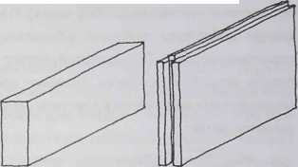
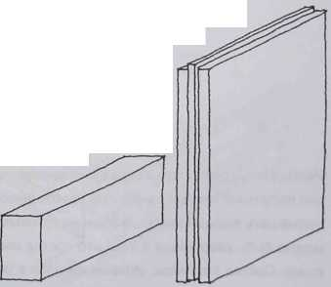
Блоки из лёгкого бетона, или сипротексные блоки имеют габариты 600x200, толщина блоков, предназначенных для перегородок, составляет 100мм и 150 мм. Из сипротекса изготовляются также плиты для перегородок, их размеры 575x575 и толщины 68мм, 88мм и 100 мм. Монтаж сипротекса правильнее называть приклейкой, так как используемый раствор имеет жидкий вид, а получающийся шов тонкий, как при приклейке.

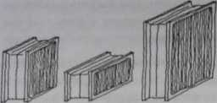
Стекольный блок - элемент кладки, имеющий точные размеры и изготовляемый из стекольной массы. Из стекольных блоков можно делать лёгкие прозрачные или пропускающие свет перегородки. Изготовление стеклянной стены значительно отличается от обычных кладочных работ, несмотря на то, что материалы могут быть одинаковыми. В качестве раствора обычно используется цементный раствор.

Кладочный раствор - чаще всего типа М 100/600 (означает: 100 весовых частей кладочного цемента и 600 весовых частей кладочного песка). В кладочный цемент добавлены присадки, улучшающие характеристики раствора. Тонкошовный раствор и клей для блоков сипротекс являются готовыми специальными продуктами, связующим веществом в обоих случаях является цемент.
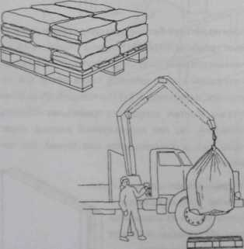
Растворы предлагаются в виде сухих смесей, при этом для получения готового раствора необходимо только подмешать воды. При использовании готовых смесей можно быть уверенным в том, что состав выдержан точно. Состав раствора, замешиваемого в условиях стройки, варьируется из-за неточности отмера составляющих. Сухая смесь, как правило, расфасована в мешках по 25 кг или для больших строительных объектов по 500 или 1000 кг.

Рабочий инструмент
Для небольших замесов раствора можно использовать бак и венчик-взбиватель. Обычно потребность в растворе больше, поэтому замесы производятся в небольших растворо- или бетономешалках.
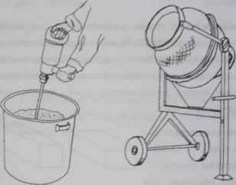
Раствор в объеме одного замеса за раз переносится к месту кладки в баки. В качестве баков используется очень прочная широкая пластмассовая емкость.
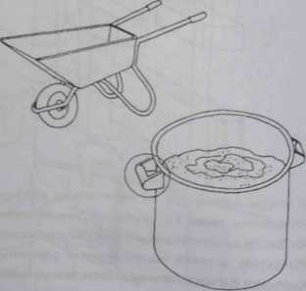
Инструментами для кладки являются кладочная лопатка (мастерок) и кладочный молоток. Кроме этого необходим ватерпас (уровень) и линейный шнур. Для стопоров и направляющих потребуются деревянные изделия с прямыми углами.
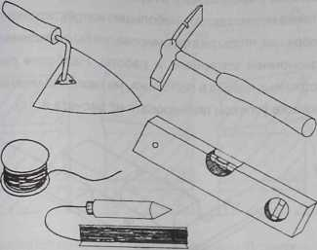

Подготовка к кладочным работам
Место перегородки уже отмерено и отмечено – об этом было рассказано в разделе, посвященном строительству лёгкого каркаса: с чертежей берётся проектная величина, считается чистый размер от каркаса до каркаса перегородки, проверяется реальный размер каркасных конструкций и расчётная величина перегородки подгоняется по месту. Место другого края перегородки отмечается, к примеру, цветным шнуром на полу и с помощью отвеса или ватерпаса наносится на стыкуемую каркасную стену.
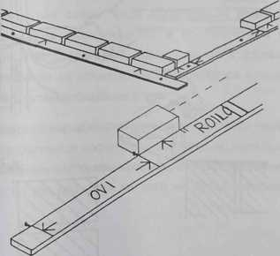
По нанесённым отметкам к полу крепится направляющая доска другой стены. Если одновременно кладутся несколько стен, то подготовительные работы проводятся для всех стен одновременно.
На направляющей доске стены отмечаются места дверных проёмов с учётом припуска на паклю (размер проёма т.о.: 10 + номинальный размер рамы + 10).
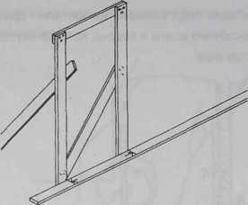
В углы, окончания стен и места стыков с другими стенами, а также по бокам дверного проёма крепятся направляющие для кладки - они делаются из прямой доски или батенса. Шаблон угла делается из двух прямых досок, этим гарантируется его прямизна. Используя отвес, крепятся вертикальные направляющие, которые укрепляются либо наклонными упорами, либо упорами от потолка.
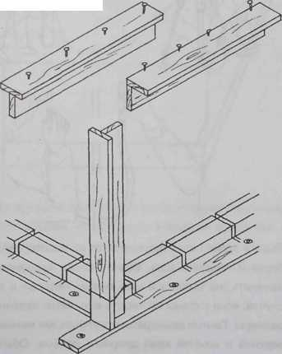
На направляющие переносят отметки высоты слоев кладки. На направляющей отмечается высота верхней поверхности каждого слоя. Если направляющих несколько, то отметки высоты наносятся на них на всех желательно с использованием ватерпаса, ниверной трубки или эталонной планки. Таким образом, швы кладки будут ближе к горизонтали. Горизонтальность особенно важна в кладке, которая оставляется в чистом виде.

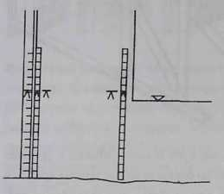
Высота одного слоя формируется из высоты одного блока и толщины шва. Высоту блока невозможно изменить, но толщиной шва можно "играть" в том случае, если у стены по высоте есть чётко заданные размеры. Такими размерами могут быть как минимум верхний и нижний край дверного проёма. Обычно толщина кладочного шва составляет 10-15 мм. При тонкошовной кладке и при использовании сипротекса с помощью шва невозможно регулировать высоту.
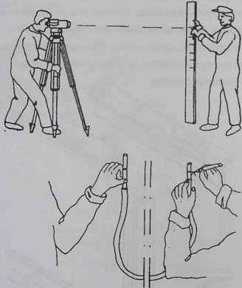
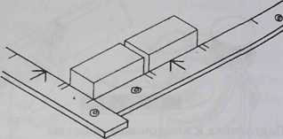
На направляющих досках пола планируется линия ряда блоков (первого ряда). В горизонтальном направлении также можно сделать небольшие корректировки таким образом, чтобы ряд формировался бы с максимальной экономией материала и работы. Наиболее распространена кладка в пол блока, но размеры можно с таким же успехом планировать из расчёта в 1/3.

Для направления кладочной работы изготавливается линейный шнур, который натягивается по вертикали между отметками рядов на стороне кладки. Положение шнура регулируется таким образом, чтобы он отступал от кромки блока, находящегося на правильном месте. После этого по ходу дальнейшей работы ни один блок не должен заходить за линейный шнур.
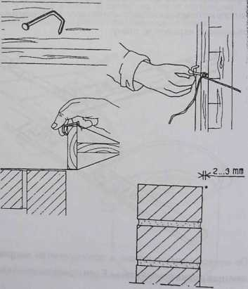
С помощью линейного шнура можно контролировать качество кладки и в других аспектах, не только по высоте кладки: по положению шнура можно определить правильное положение края также в поперечном направлении.
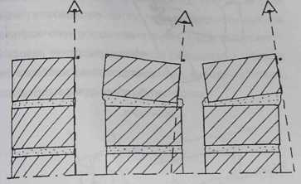
Проверяется прямизна основания стены. Возможные значительные отклонения бетонного основания устраняются шлифовкой или заполнением впадин. Небольшие неровности нивелируются в шве первого ряда. Если в каком-нибудь месте основания имеется прогиб, небольшая выбоина, то это место можно заровнять кладочным раствором, но более значительные дефекты устраняются цементным раствором. Перед началом кладочных работ основа очищается от отстающего материала.

На первом этапе при начале кладки производится замес кладочного раствора. Как правило, используется готовая сухая смесь, куда добавляется вода, и замешивание производится в соответствии с инструкцией средствами, имеющимися в вашем распоряжении на объекте. Густоту раствора можно изменять путём добавления воды. Хороший раствор одновременно вязкий и пластичный.
Раствор считается достаточно пластичным, если при нанесении его мастерком на основу он сохраняет свою Форму до тех пор, пока на него не будет положен

кладочный блок. Достаточно вязким раствор считается тогда, когда раствор, отделяющийся от шва, падает вниз не сразу, а его можно успеть убрать без оставления следов раствора на блоках. Сточки зрения производства кладочных работ раствор имеет хорошую густоту, если установка блока в правильное положение не затруднена, и блок остаётся на месте при разравнивании раствора на его поверхности.
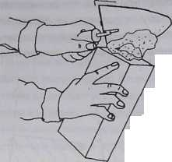
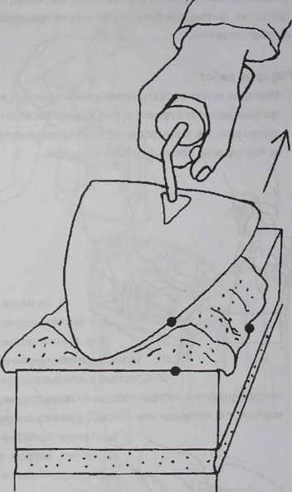
Раствор замешивается соответствующими партиями в таком объёме, чтобы по ходу кладки он всегда был в наличии.

12.1 Кирпичная кладка
К кладочным работам можно приступить, когда выполнены все приготовления, о которых рассказано выше, кирпичи доставлены к месту, откуда их удобно брать, раствор замешан и доставлен к месту кладки. Ёмкость с раствором должна быть легко перемещаемая и прочная. Работа каменщика сильно упростится, если ёмкость с раствором можно установить, например, на табуретке, на такую высоту, чтобы ему не пришлось нагибаться за ним.

Порядок работ
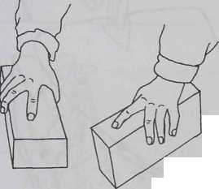
1. Мастерок нужно держать "правильной" рукой, т.е. правши держат его правой рукой. Кирпич берётся в другую руку, т.е. таким образом, чтобы рука лежала на том кирпиче, который остался на кладке.
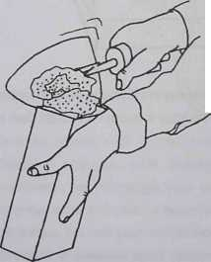
2. На мастерок берётся раствор в количестве, нужном для торца кирпича. Этот раствор выкладывается на ту сторону кирпича, которая обращена к предыдущему кирпичу, т.е. "вперёд" или "назад". Накладывание раствора производится над ведром с раствором, чтобы падающий раствор попадал обратно в ведро.

3. Берётся раствор на весь мастерок и выкладывается в след только что положенному кирпичу на участок, примерно соответствующий длине одного кирпича. Масса раствора разравнивается краем мастерка так, чтобы посередине образовалась бороздка. 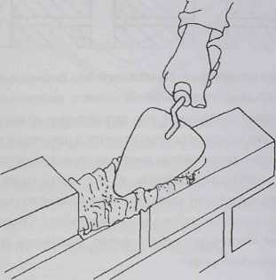

4. Кирпич, находящийся в другой руке, устанавливается сверху на положенный раствор торцом к предыдущему кирпичу.
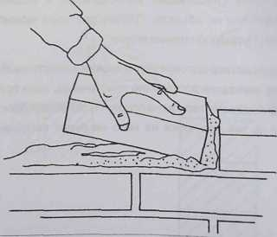
5. Кирпич придавливается на высоту соответствующую линейному шнуру, и одновременно всё время подталкивается к предыдущему кирпичу для формирования вертикального шва. Когда положение кирпича по отношению к линейному шнуру и предыдущему кирпичу выверено, при этом про контролировано также положение плоскости кирпича в поперечном направлении стены, кирпич отпускают.
6. Избыток раствора мастерком снимается с кирпича обратно в бак (раствор должен быть вязким настолько, чтобы не падать со шва на пол сразу).
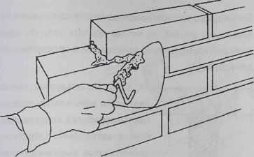
7. В конце можно ещё раз проверить положение кирпича
и путём постукивания произвести необходимую подгонку (хотя профессионалы этого не рекомендуют делать; кирпич должен встать на место сразу).
8. Кладка продолжается кирпич за кирпичом так, как это описано выше. Когда весь ряд будет положен, линейный шнур переносится на высоту следующего ряда, и работа продолжается с учётом выбранного перекрытия.
9. Обрубка кирпича производится либо кладочным молотком, либо специальным инструментом, предназначенным именно для этой цели: прессом, кирпичной пилой или специальной стамеской и киянкой.
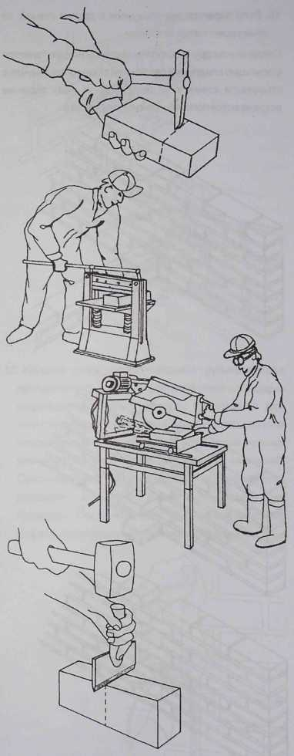
10. Если перегородка стыкуется с другой стеной, то стык укрепляется связками.
Соединение другой кирпичной стеной осуществляется с помощью кладочной связки или таким образом, что в стыкуемой стене в каждом втором ряду заранее встраиваются поперечные кирпичи-связки.
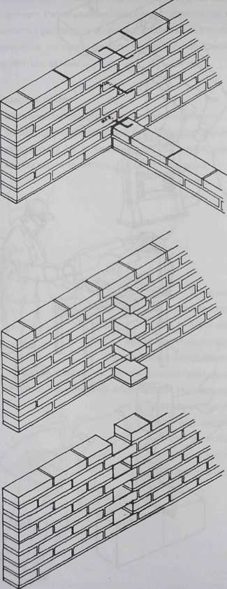
Стык с деревянной стеной предусматривает, что в стеновом каркасе в месте подхода кладки установлена вертикальная стойка. По ходу кладки в каждом вертикальном ряду в эту стойку вбиваются два длинных гвоздя, которые, оставаясь внутри шва, образуют достаточную связку.

Если каркасная перегородка делается одновременно с кладочной стеной, то можно сделать так, что один стеновой каркас служит одновременно направляющей для кладки.
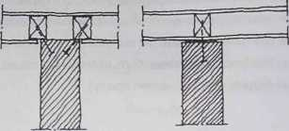
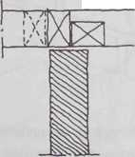
11. Если используется только кладка, то швы кладки подвергаются обработке, когда раствор слегка затвердеет. Обработка производится выравнивателем швов. Сначала длинным выравнивателем швов разравниваются горизонтальные швы. Выравниватель протягивается непрерывно вдоль шва с лёгким надавливанием так, чтобы поверхность раствора стала ровной, и масса слегка вдавилась в глубь кирпичной поверхности. Если шов остался незаполненным, то заполнение делается раствором "земляной влажности", т.е. слегка подсушенным.
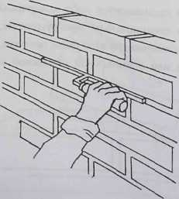
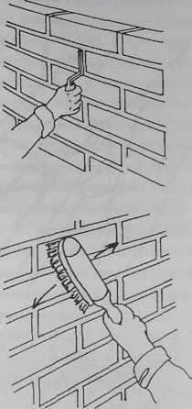
После этого производится заравнивание вертикальных швов соответственно более коротким выравнивателем швов. В завершение поверхность стены щёткой очищается от мелких частиц раствора и грязи.

Если чисто кладочная стена оставляется в таком виде и поверхность её более не предполагается обрабатывать, то внешний вид швов приобретает большое значение. При этом швы подвергаются дополнительной обработке. Для этого для всей стены выбирается цветной раствор подходящего цвета.

При кладочных работах швы оставляют слегка незаполненными или после кладки вскрывают на глубину примерно 15 мм. При последующей обработке швов используется раствор земляной влажности, которая Достигается тогда, когда из раствора можно слепить шарик, и он будет сохранять свои размеры.

Обработка швов может производиться с использованием инструмента для заделки швов (рисунок справа сверху), сначала обрабатываются горизонтальные швы, а затем вертикальные и в конце ещё обработка щёткой.
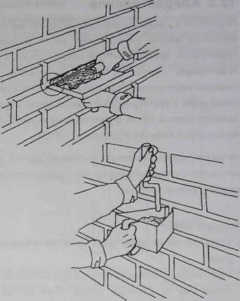
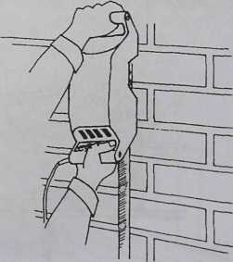
12. Канавки для электропроводки и трубопрокладки проще всего сделать в уже готовой стене с помощью штрабера или перфоратора. Углубления для электрических розеток проще всего сделать на этапе кладки путём выдалбливания углубления нужных размеров в одном из укладываемых кирпичей. Основания розеток крепятся к стене на кладочном растворе - эта работа делается при проведении проводки. После монтажа труб образовавшиеся штрабы заполняются кладочным раствором.

12.2 Кладка блоков
Подготовка к кладке блоков проводится так же, как к кирпичной кладке: определяется место установки перегородки, крепятся направляющие доски и направляющие, отмечаются проёмы, выбирается шаг (перекрытие) и размеры ряда, крепится линейный шнур, блоки и бак с раствором приносят на место кладки, делается первый замес. В качестве раствора обычно используется кладочный раствор т 100/600.
По своим габаритам и весу блок требует работы двумя руками. Поэтому кладка блоков в деталях отличается от кирпичной кладки.
Порядок работ
1. Раствор ровным слоем наносится на место будущего ряда.
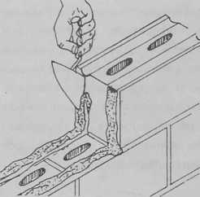
2. Небольшое количество раствора наносится либо на торец уже уложенного блока, либо на торец устанавливаемого блока.
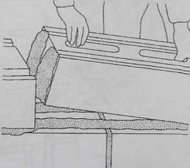
3. Блок двумя руками поднимается и ставится на место, производится рихтовка его положения относительно линейного шнура с помощью постукивания резиновым молотком.
4. Лишний раствор убирается обратно в бак с раствором.
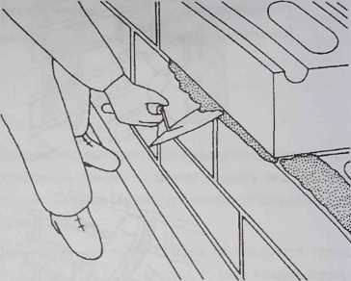
5. Если рельеф кладки остаётся на стене в конечном виде, то швы обрабатывают выравнивателем швов так, как это описано для кирпичной кладки.
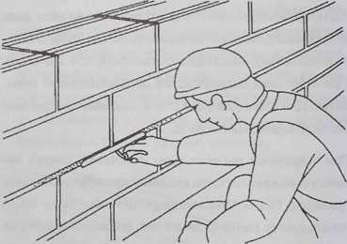
6. Штрабы делаются в уже готовой стене либо с помощью штрабера, либо перфоратором. Выемки для электрических розеток делаются дрелью со специальной насадкой для розеток. После прокладки кабелей и труб штрабы заделываются кладочным раствором.

12.3 Кладка с тонким швом
Для изготовления перегородок с кладкой тонким швом используются в основном особые кирпичи из известкового песка (270x130x75, т.е. толщина стены 130 мм), кирпичи для тонкошовной кладки (200x75x270, толщина стены 75 мм) или ошпунтованные блоки (600x85x198, толщина стены 85 мм). Стену, удовлетворяющую требованиям, предъявляемым к перегородкам между помещениями, можно построить также из шумопоглощающих блоков (300x235x198, толщина стены 235 мм). Существенная разница между обычной кладкой и кладкой с тонким швом: в последнем случае в качестве раствора используется клейстерный тонкошовный раствор, который формирует между блоками шов толщиной всего в несколько миллиметров. Отсюда следует также то, что обычная для кладки кирпичей работа по подгонке шва при кладке стойким швом отсутствует. Поверхность, выложенная кладкой стойким швом, обрабатывается либо заравниванием, либо каким-нибудь другим способом.
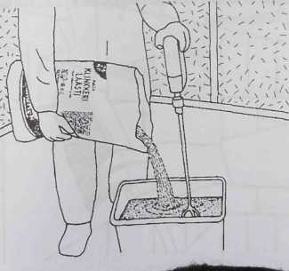
Подготовка к кладочным работам с тонким швом аналогична подготовке к обычной кладке: измеряется и отмечается место стены, крепится направляющая доска и направляющие. Прямизна стены контролируется линейным шнуром, натянутым между направляющими. Раствор изготовляется путём замеса сухой смеси с чистой водой комнатной температуры по инструкции с использованием дрели с венчиком. При замесе рекомендуется пользоваться респиратором.

Порядок работ
1. Первый ряд кирпичей кладётся на обычном кладочном растворе с контролем прямизны. На абсолютно ровной основе кладка может быть начата и тонкошовным раствором. Первый ряд должен подсохнуть перед продолжением работ.
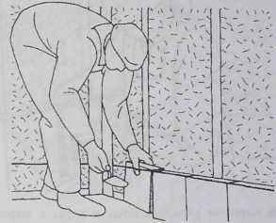
2. На другой торец кирпича и край слой раствора наносится зубчатым шпателем. Это можно сделать, опустив край кирпича в раствор, после чего избыток раствора можно убрать зубчатым шпателем, при этом на кирпиче останется именно нужное количество раствора.
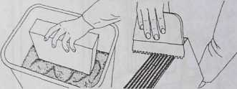
3. Процесс кладки можно ускорить: сразу несколько кирпичей устанавливаются строго параллельно на ровную основу, и раствор наносится на все кирпичи сразу, после чего производится укладка.
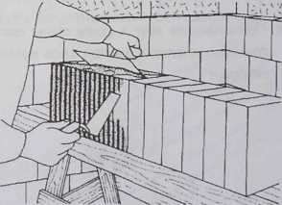
4. Кирпич придавливается к месту в соответствии с линейным шнуром, и шов корректируется постукиванием молотка.
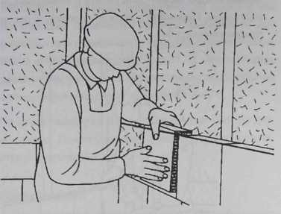
5. Кирпичи укладываются в ряды с перекрытием. Прямизна стены контролируется линейным шнуром и при необходимости ватерпасом. Отклонения устраняются постукиванием по кирпичу молотком в нужном направлении. Избыточный раствор снимается мастерком.
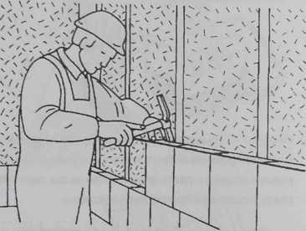
6. Примыкающие друг к другу стены связывают с помощью установки в места швов металлической полосы.
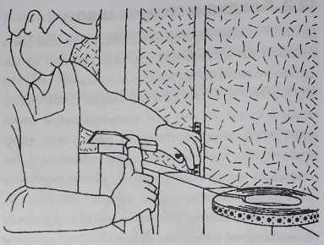
7. Для пролётов над проёмами делается вспомогательная перемычка, по которой делается кладка.
Вспомогательную перемычку можно убрать спустя двое суток. Для пролётов шире одного метра для перекрытия требуется всё-таки отдельная балка.
8. При строительстве тонкой стены штрабы делаются либо с использованием балочных кирпичей или путём выдалбливания штрабов в стене уже на этапе кладки, после чего обе половины стены стягиваются друг с другом в местах швов стальной лентой. В более толстых стенах штрабы можно проделать перфоратором с алмазным резцом. После прокладки труб штрабы заполняются кладочным раствором.
9. Кладка обрабатывается, и оставшиеся кусочки раствора счищаются со стены щёткой.
При аккуратной кладке с тонким швом поверхность оказывается на столько тонкой, что без дополнительной обработки её можно использовать в качестве основы для облицовки.
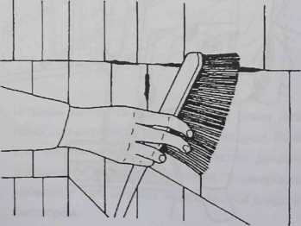

12.4 Приклеивание блоков сипротекс

Для изготовления лёгких стен используются блоки сипротекс размерами 600x100x200 и 600x150x200, т.е. для толщины стен 100 мм и 150 мм. В качестве растворов в кладочных работах используется специальный раствор, который называется блочный клей. Поэтому кладку сипротексных блоков также часто называют приклейкой.

Подготовка к приклейке сипротексных блоков во многом совпадает с подготовкой к кладочным работам: измеряется и отмечается линия стены, крепятся направляющие доски и направляющие стойки, отмеряется и отмечается высота рядов, отмеряются размеры проёмов и изготовляются стопоры, натягивается линейный шнур. Сухая смесь блочного клея замешивается с водой по инструкции и перемешивается дрелью с венчиком-насадкой.

Порядок работ

1. Заравнивается основа под первый ряд блоков.
2. Блочный клей наносится на линию стены либо с помощью емкости для нанесения клея, либо клей выливается на основание, и затем нужная толщина формируется зубчатым шпателем.
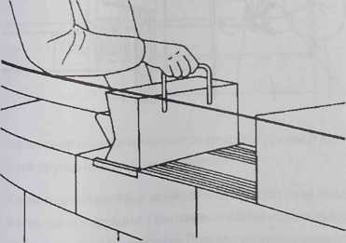
3. Блоки укладываются по одному за раз вдоль линии стены, первый ряд по направляющей доске и следующие ряды по линейному шнуру.
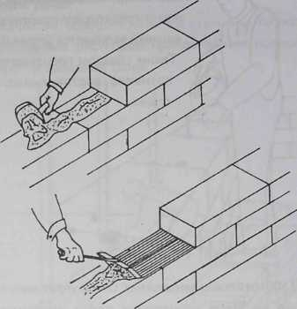
4. Блок подгоняется резиновым молотком плотно к основе и к предыдущему блоку. Клей, вышедший из шва наружу, аккуратно убирается с поверхности.
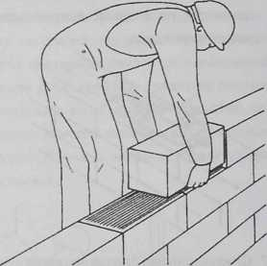
5. На расстоянии 150 мм от края блока имеется вертикальная канавка. После укладки ряда блоков в вертикальные канавки заливается блочный клей. Таким образом производится уплотнение вертикальных швов стены.
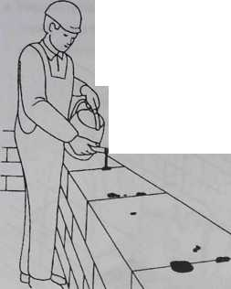
В 100 мм блоках канавки нет. Стена уплотняется позднее на этапе отделочных работ, например при оштукатуривании.

6. Когда ряд блоков уложен, и вертикальные канавки залиты, верхняя поверхность стены отшлифовывается до гладкой поверхности для укладки следующего ряда.
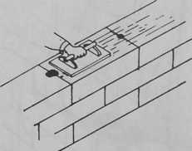
7. Следующий ряд блоков кладётся с перекрытием по отношению к предыдущему обычно в полблока. Во всём остальном приклейка идёт аналогичным образом: нанесение клея, укладка блоков по одному, заливка вертикальных канавок и в завершение
отшлифовка поверхности.
8. Соединение сипротексной стены с готовой стеной осуществляется блочным клеем. На торец первого блока наносится клей как для обычного шва, и блок прижимается к стене. При желании стык можно ещё укрепить алюминиевыми стержнями, вбиваемыми, к примеру, в каждый второй ряд блоков.
9. Проёмы перекрываются сипротексными балками.
10. В готовой стене делаются штрабы для труб штрабером или перфоратором. Отверстия для розеток формируются дрелью со специальной насадкой.
После прокладки труб штрабы заполняются
кладочным раствором.
11. Косяки проёмов, которые запланированы в сипротексной стене, можно обработать также после приклейки стены. Косяки стены без подгонки приклеиваются по месту (при этом на другом конце потребуется небольшая подгонка), к косяку проёма крепятся направляющие доски с обеих сторон стены и блок отпиливается по поверхности косяка по направляющим доскам. Отпиливать сипротекс легко также ручным инструментом. После отпиливания косяк остаётся гладким и ровным.
Действуя таким образом, при приклейке в проёме не требуется изготавливать упоров сточными размерами.
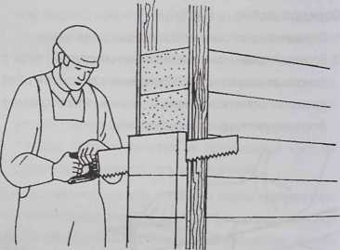

12.5 Установка плит перегородки из сипротекса
Плиты перегородки из сипротекса в отличии от вышеописанных кирпичей и блоков имеют большие размеры в плоскости 575x575 и ошпунтованные края. Варианты по толщине 68 мм, 88 мм и 100 мм. Приклейка производится клейстерным раствором, аналогичным блочному клею.

Подготовка к установке начинается так же, как при кладочных работах: измеряется и отмечается линия стены.

Рядом с линией стены устанавливается опорный каркас, например, из досок 22x100, сначала направляющая доска по полу, затем направляющая к примыкающей стены и горизонтальная планка к потолку параллельно нижней планке, которая выставляется по отвесу. Между верхней и нижней планкой через каждые 1500 мм устанавливаются стойки строго по линии стены.
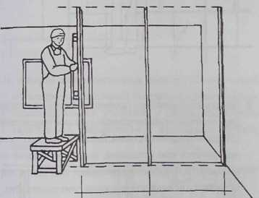
На нижней планке отмечается дверной проём и делаются другие необходимые отметки.
Клейстерный раствор замешивается из готовой смеси и воды по инструкции. При замешивании используется дрель с насадкой-венчиком. Рекомендуется применять респиратор.
Прямизна стеновой основы проверяется и при необходимости корректируется кладочным раствором. Отклонение должно составлять не более 3 мм на 2 м стеновой основы.

Порядок работ
1. В качестве основы стены на стеновую линию клейстерным раствором приклеивается полоса стирокса толщиной 10 мм.
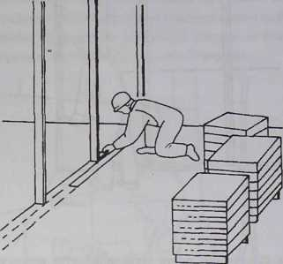
2. Поверх стирокса под первую плиту наносят толстый слой клейстерного раствора. Место первой плиты - место стыка со стеной. На шпунтовую бороздку первой плиты мастерком наносится клейстерный раствор, лучше в избытке. При установке раствор должен несколько вылезать из шва. Избыток клейстера всегда наносится поверх шва сразу после установки плиты. Для нанесения раствора подойдёт, например, шпатель.
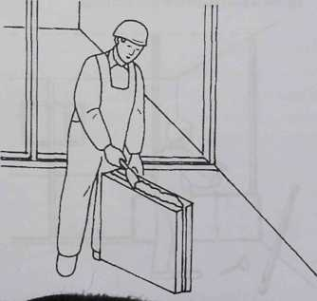
3. Плита устанавливается на место таким образом, чтобы шпунтовые выступы были направлены вверх и в сторону укладки плит. Постукиванием резинового молотка плита подгоняется по месту в опорном каркасе.
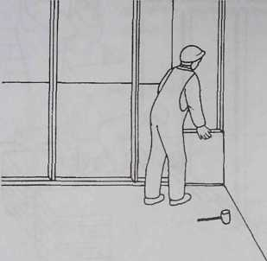
4. Следующая плита устанавливается аналогичным образом: клейстер наносится на поверхность и в желобки шпунта и происходит подгонка плиты по месту. Плита подгоняется также постукиванием молотка по шпунту предыдущей плиты. Таким же образом устанавливается и следующая плита.
5. С помощью ватерпаса проверяется линейность и вертикальность установки плит. Поверх вертикальных швов вбивается алюминиевая шовная пластина.
Шовная пластина и далее должна идти в каждый
вертикальный шов плиточного ряда.
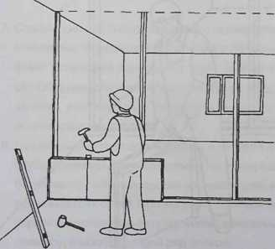
6 К косяку дверного проёма точно аккуратно под. гоняется плита строго заданного размера или дверной проём выпиливается позднее после того, как стена готова, при этом ширину плиты при установке можно не подгонять точно.
7. Второй ряд начинается с половинки плиты, либо используется кусок плиты, оставшийся от предыдущей распилки. Таким образом, между рядами формируется необходимое перекрытие. Далее ряд склеивается, как это было описано выше. Работы продолжаются аналогичным образом по всей стене.
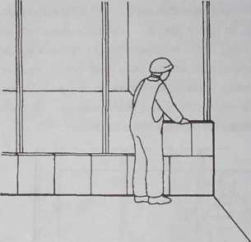
8. Перекрытие дверного проёма делается с помощью двух плит так, чтобы вертикальный шов пришёлся по середине дверного проёма.
Верхний край проёма не подгоняется при установке, а просто позднее отпиливается. На время приклейки под плиты подставляется планка для подпорки плит перекрытия.
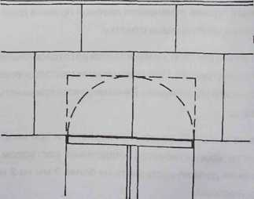
9. Верхний ряд плит, скорее всего, будет неполным по высоте. Измеряется расстояние до потолка и высота плит берётся на 10-20 мм меньше. На плиты наносится клейстерный раствор так, как это было описано ранее. Проверяется, стоят ли плиты на линии стены, а также контролируется их вертикальное положение. Между плитами и потолком для распорки вбиваются деревянные клинья.
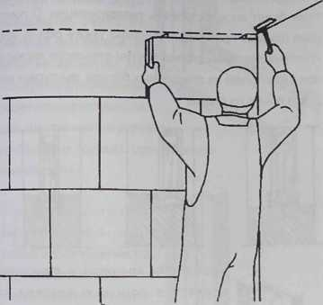
10. Верхний шов заполняется полиуретановой пеной или кладочным раствором. После того, как заполнение подсохло, клинья убирают, и оставшиеся щели заделывают. Неровности и застывшие брызги срезают.
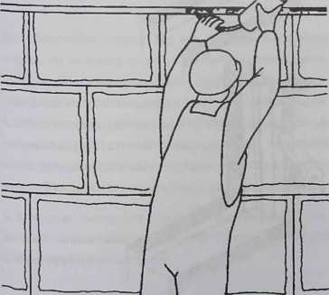
11. Отмечается место дверного проёма с учётом запаса на установку дверной коробки и пропиливается отверстие. Для облегчения пропила к стене с обеих сторон рекомендуется закрепить направляющие доски.
12. Штрабы и канавки для прокладки труб делаются штрабером или перфоратором. После установки труб штрабы заполняются кладочным раствором или сипротекс -раствором для заделки отверстий.
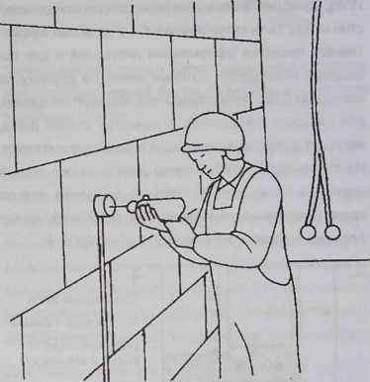

12.6 Кладка стеклянных блоков
Стеклянные блоки имеют точно выдержанные размеры, полый стеклянный блок может быть либо прозрачным, либо только пропускать свет. Прозрачность, естественно, не такая, как у оконного стекла. Стеклянные блоки предлагаются различных габаритов, форм, цветов и рисунков. Проходящий свет даёт много интересных вариантов решения домашнего интерьера.
Использование прозрачных перегородок или деталей стен может быть актуальным в т.ч. в качестве эффективного средства оформления интерьера и для освещения помещений, которые никак по другому не освещены. Стеклянная стена очень подходит, например, для влажных помещений, в качестве стенок душа, ванны и т. д., так как конструкция хорошо держит влагу. Из стеклянных блоков можно делать также окна в наружной стене, если принять во внимание, что по своим теплопроводным характеристикам стеклянные блоки не совсем то же самое, что обычное окно.
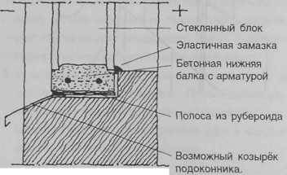

Порядок работ
Стена из стекольных блоков строится обычно на кронштейне, где с боков и сверху стоит U -профиль, а снизу бетонная балка. Из-за теплоотдачи профиль изолируется от каркасной конструкции с боков полосой пенопласта, а снизу-полосой рубероида.
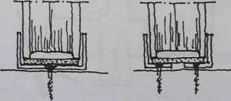
К бокам и верхнему краю проёма крепится л ибо сплошной U -профиль, либо он делается из двух L -профилей. С помощью L-профилей лучше осуществлять теплоизоляцию.
Если к каркасу проёма можно пристроить притворный фальц для защиты металлического кронштейна. То это тоже будет способствовать теплоизоляции. С помощью фальца при желании можно также скрыть всю конструкцию кронштейна внутри стенового каркаса, при этом проём из стекольных блоков выступает как будто прямо из стены.
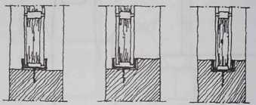
Кронштейн крепится к стеновому каркасу с помощью крепежа из нержавеющей стали.
Стык металлического кронштейна со стеновым каркасом уплотняется эластичной замазкой или герметиком.
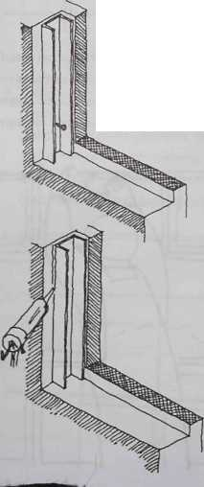
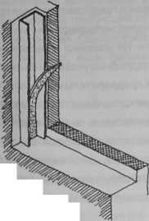
В металлический кронштейн устанавливается полоса пенопласта для изоляции стекольного блока от металла, и конструкции даётся запас на прогиб.
В качестве основания стены устанавливается полоса рубероида и поверх неё заливается армированная балка из раствора или бетона. В качестве арматуры используется специальная решетчатая арматура или два шестимиллиметровых гребенчатых прута из горячеоцинкованной стали.
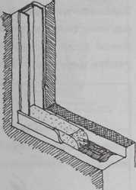
В процессе кладки используется кладочный цемент и песок в соотношении 1:3. Вода добавляется до тех пор, пока раствор не будет влажен, как земля, т.е. вязкость раствора отличается от вязкости обычного кладочного раствора.
Для облегчения кладки так же, как при кирпичной кладке, по нижнему краю устанавливаются направляющие доски и вертикальные направляющие. На вертикальных направляющих делаются отметки рядов: высота стеклянного блока+шов 10-30 мм. При нанесении размеров следует стремиться ктому, чтобы, используя запас, даваемый швами и балками подойти к потолку целым блоком. Стеклянные блоки не распиливаются.
С помощью линейного шнура обеспечивается правильное направление кладки. Вертикальность кладки контролируется ватерпасом.
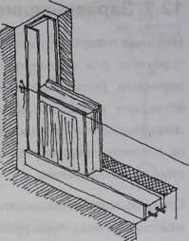
Первый ряд стеклянных блоков укладывается поверх ещё влажной нижней балки на высоту, отмеченную линейным шнуром.
Прочная стеклянная стена получается путём армирования, хотя маленькую стену (максимум 1,5 м х 1,5 м) можно сделать без арматуры. В вертикальные швы между блоками укладывается одна арматура периодического профиля (6 мм) в каждый промежуток, и вертикальные швы плотно заполняются раствором. Решётчатая арматура лестничного типа или две шестимиллиметровых арматуры периодического профиля устанавливаются минимум в каждый третий горизонтальный шов.
Для следующего ряда блоков наносится соответствующее количество раствора поверх предыдущего ряда, и блоки укладываются поверх него вдоль линии, обозначенной линейным шнуром. Производится заполнение вертикальных швов.
Используя линейку и ватерпас, проверяется горизонтальность горизонтальных швов.
Кладочная работа продолжается аналогичным образом до верхнего профиля. В верхний профиль устанавливается также полоска пенопласта, и шов заполняется раствором.
Швы стены из стеклянных блоков обрабатываются тем же раствором. Шов между фальцовой конструкцией проёма и кладкой стеклянных блоков уплотняется в конце эластичной замазкой.

12.7 Заравнивание внутренних стен
Неровная поверхность стен заравнивается, когда это требуется для формирования окончательной поверхности. Достаточно ровная основа требуется при облицовке и обшивке стен толстым пластиковым покрытием или текстилем. Самые высокие требования по ровности предъявляются при окраске и оклейке стены тонкими обоями.
Стены, обычно требующие заравнивания -это кирпичные и бетонные стены, стены из бетонного бруса из тонкого бетона или имеющие бетонную поверхность.
Объём необходимых работ по заравниванию зависит от основы. Если основа очень неровная, то, возможно, потребуется проведение работ в три этапа: выправление стены (или заполнение неровностей), заравнивание основы и заравнивание поверхности. Чем ровнее основа изначально, тем меньше заравнивания она потребует. Самое меньшее, чем можно обойтись -заравниванием поверхности. С точки зрения техники работ вышеупомянутые этапы заравнивания производятся аналогичным образом. Основное принципиальное различие в шпаклёвочном материале: выравнивающий шпаклёвочный раствор должен быть наиболее крупнозернистым, и поверхностная шпаклёвка по структуре наиболее мелкодисперсная. Некоторые шпаклёвки по своим характеристикам таковы, что с их помощью неровные поверхности можно заравнивать в один этап. Таковым является гипсовый раствор.

Материалы
И паклёвка представляет собой смесь связующего вещества, заполнителя и воды. Кроме этого, обычно там присутствуют добавки, улучшающие свойства материалы. В качестве связующего вещества используются клеи на водной основе, пластики, гипс и цемент. В качестве заполнителя обычно применяется природный песок.
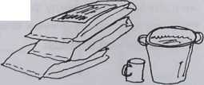
Из-за различных связующих веществ к основе предъявляются различные требования. Для некоторых основ предусматривается предварительная обработка перед непосредственным выравниванием поверхности. На упаковке шпаклёвочных материалов имеются подробные указания по их замешиванию и требования к предварительной обработке поверхности. При выборе шпаклёвки также следует обратить внимание на возможное влияние шпаклёвки на облицовочный материал, который будет устанавливаться в дальнейшем; не все материалы согласуются друге другом. В инструкциях также указывается область применения шпаклёвки: сухие и/или влажные помещения.

Подготовка к работе по заравниванию
Заравнивание стены и объём необходимых работ оценивается путем проверки стены с помощью эталонной доски. Одновременно на стене помечаются участки, требующие выравнивания.
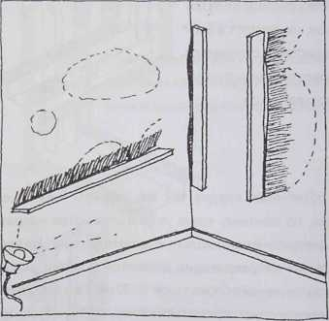
На основании осмотра заравниваемой стены и требований к конечному результату выбирается подходящий метод и используемые материалы:
- частичное наполнение;
- частичное или избыточное выравнивание - рихтовка;
- заравниваниеоснования;
- заравнивание поверхности.

Многоэтапное заравнивание поверхности с использованием различных веществ может дать более надёжный результат и оказаться более простым в исполнении. Работа по заравниванию, выполненная в один этап - более быстрый способ, но требующий от исполнителя гораздо большего умения. Оба способа дадут хороший конечный результат, если работа выполняется правильно.

Заравниваемая стена очищается от пыли и отслаивающегося материала. В соответствии с инструкцией по использованию выбранной шпаклёвки стена либо не требует дополнительной обработки, либо же смачивается или предварительно обрабатывается каким-либо специальным веществом. Рекомендуется строго следовать указаниям изготовителя на всех этапах работы

После предварительной обработки замешивается шпаклёвочный раствор в соответствии с инструкцией поставщика.
Для заравнивания поверхности в верхней части стен необходимо запастись достаточно высокими козлами.
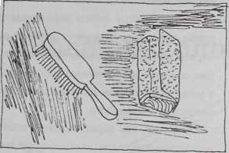

Рабочие инструменты
Для замешивания шпаклёвки нужна соответствующая ёмкость, например, пластмассовый таз. Шпаклёвка замешивается в воде в соответствии с указаниями на Упаковке, желательно с применением механического смесителя, то есть с использованием дрели с насадкой - венчиком для взбивания.
При частичном заравнивании шпаклёвка наносится коротким, например, 300 мм металлическим шпателем. На последних этапах заравнивания используется Металлический шпатель 800 мм.
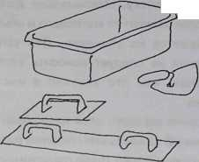

Работы по заравниванию
1. Обнаруженные при проверке поверхности стены бугры убираются, и возможные впадины заполняются в ходе частичного заравнивания стены, в зависимости от их глубины может потребоваться более крупная шпаклёвка; при частичном заравнивании используется короткий металлический шпатель.
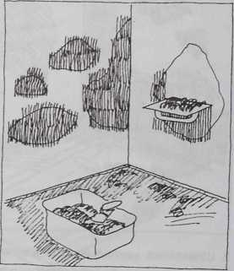
2. После частичного заравнивания на стене затираются следы, оставленные шпателем, и ещё раз проверяется ровность стены.
3. При заравнивании грунтовая и основная шпаклёвка выбираются соответствующей зернистости. Необходимая зернистость выбирается в соответствии с количеством шпаклёвки, которым требуется заполнить неровность. Обычно толщина слоя шпаклёвки составляет 5 мм. Если требуется более толстый слой, то это достигается нанесением нескольких слоев или использованием штукатурных растворов. Очень толстые слои можно получить, используя гипсовую шпаклёвку. Максимально допустимая толщина слоя зависит от материала и обычно также указывается на упаковке. Для успешного заравнивания не следует наносить слой шпаклёвки толще, чем это указано в инструкции поставщика.
4. Для нанесения верхнего слоя шпаклёвки используется длинный шпатель или гладилка (обычно его длина составляет 800 мм). Длина гладилки выбирается в соответствии с общей площадью стены и размером укладываемой плитки таким образом, чтобы для стены надёжно гарантировалась достаточная ровность поверхности.
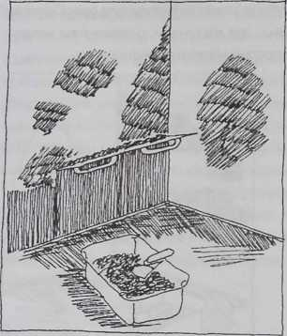
5. Шпаклёвка накладывается мастерком в центр гладилки так, чтобы с обеих сторон осталось немного свободного места.
6. Шпаклёвка наносится ровным слоем снизу вверх, при этом следует избегать скапливания массы и образования бороздок. При первом заравнивании происходит сцепление шпаклёвки со стеной.
7. Новый слой наносится сразу же после первого.
8. При новой проходке шпаклёвка ложится ровным слоем. Толщина слоя регулируется углом наклона шпателя и прикладываемым усилием.
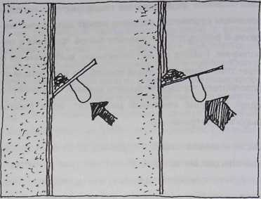
9. Избыточное количество шпаклёвки, скапливающееся на шпателе, убирается с него обратно в таз и шпаклёвка, требуемая для следующей намазки, накладывается на шпатель.
10. Вся поверхность стены заравнивается за один приём, при этом не образуется пограничных бороздок - швов между повторными проходками. При больших объёмах заравнивания рабочие стыки делают в углах стен, так как рабочий стык сразу заметен на готовой поверхности.
11. После того, как заравниваемая поверхность гарантировано высохла (на следующий день), крупной наждачной бумагой или шлифовальным диском на ней зашлифовываются оставшиеся неровности.
12. Наружный угол, заровненный шпаклёвкой, будет более устойчив к воздействиям со стороны жилого помещения, если его укрепить металлическим уголком или стекловолоконной тканью. Укрепление производится грунтовым заравнивающим раствором.

13. Основания полов

13.0 Общие сведения о конструкциях полов
Нижним основанием малоэтажного дома является либо основание на грунте, либо несущее основание. Основание на грунте, т.е. основание пола почти всегда представляет собой железобетонную плиту, запивка которой осуществляется на месте. В свою очередь, для несущего основания имеется больше вариантов: либо это литая железобетонная или сборная плита, либо конструкция, сделанная из бетонных или лёгкобетонных элементов. Деревянное основание - обычно т.н. черновой пол, в котором несущую часть конструкции формируют деревянные балки. Балки могут представлять собой массивную древесину, клееные или клеефанерные пиломатериалы, либо это могут быть гибридные конструкции (например, деревянные балки, опоясанные фанерной и жёсткими плитами).

Межэтажные перекрытия коттеджей с несколькими этажами могут быть по части несущей конструкции такими же, как описанные выше несущие основания, т.е. быть либо каменистыми плитовыми конструкциями, либо деревянными балочными конструкциями. В принципе, имеются ещё и другие варианты, но эти используются наиболее часто.
Перед формированием окончательной поверхности пола чаще всего на несущей конструкции необходимо сформировать основание, которое отвечает требованиям выбранной поверхности пола. В данном разделе представляются наиболее распространённые варианты:
- Обрешётка пола требуется, когда поверхность пола хотят сделать прочной. Наиболее типичная из конструкций -дощатый пол или дощатый паркет, который укладывается по обрешётке. Обрешётка делается обычно из деревянных брусьев поверх несущей системы балок или несущей плиты.
Крепёжной основой дощатого пола могут служить точно по месту установленные деревянные балки в чистом виде.
Если для балочной конструкции важна техническая прочность, т.е. придание несущей способности конструкции пола, то расстояния между балками не всегда будут удовлетворять созданию прочной основы для дощатой поверхности. Поэтому часто поверх балок крест-накрест в качестве крепёжной основы укладывают обрешётку, которая гарантированно удовлетворяв требованиям крепления дощатой поверхности. Кроме этого перекрёстная конструкция улучшает упругость пола и даёт возможность улучшить звукоизоляцию.
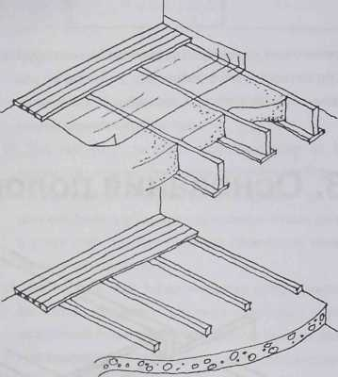
- С помощью основы на плитах получают основание для крепежа и установки, предназначенное для бо-леетонкого напольного покрытия, такого, как дощатый паркет, линолеум и кафель. На такую основу можно также крепить брусчатый и мозаичный паркет или на плиты может быть осуществлена заливка пола. Плитовая основа делается из строительных плит поверх несущих балок или плиты. В качестве плит можно использовать почти любые строительные плиты хотя из некоторых материалов специально для этих целей изготавливаются ошпунтованные плиты соответствующей толщины. Для влажного помещения более надёжно использовать влагоустойчивые плиты.
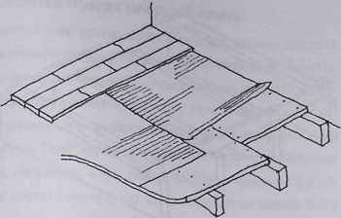
С применением плитовой основы можно делать также дополнения в конструкции пола, улучшающие его звукоизоляцию: основу из плит, например, можно установить так, чтобы она не соприкасалась с несущей конструкцией, т.е. изолировать её материалом, препятствующим прохождению звука.
- Заравнивание пола производится материалами, пригодными для этой цели. Обычно объектом заравнивания является каменный каркас пола, хотя деревянные основания также можно заравнивать. Заравнивание применяется, когда будущее покрытие пола требует основу более ровную, чем необработанный пол. В качестве шпаклёвки используется, как правило, т.н. самозаравнивающаяся шпаклёвка, так как при этом экономится труд и конечный результат гарантировано хороший.
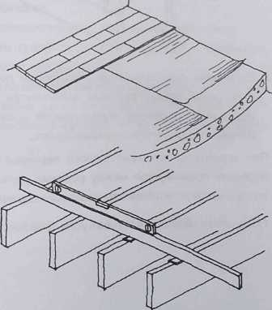

13.1 Обрешётка пола
Отправной точкой обрешётки пола является несущая конструкция пола и будущая структура его поверхности. Прочный дощатый пол, по которому приятно ходить, предполагает обрешётку с шагом 450-600 мм; конечно, на размер влияет также толщина досок пола. Тем не менее, обрешётку лучше сделать поплотнее, чем пореже.
Рейки под обрешётку -обычно полномерная массивная древесина 45x95 или 45x75. Если обрешётка делается поверх черного пола, то прекрасно можно использовать также рейки 45x45. Древесина должна быть сухая и максимально прямая. Обрешёточные рейки крепятся к деревянным балкам горячеоцинкованными гвоздями без шляпок размером, например, 100x34. К каменным основаниям, таким, как бетон или сипорекс, обрешётка крепится крепежом, подходящим для основания, к примеру, дюбелями и винтами либо паркетным клеем.
При установке обрешётки необходимы обычные плотницкие инструменты и ниверная трубка или прибор для измерений, длинный ватерпас и эталонная доска, а также линейный шнур.
Строительство обрешётки поверх несущих балок
Несущие балки, как правило, делаются с шагом либо 600 мм, либо 900 мм. При этом прочная обрешётка получается из пиломатериалов 45x95. Обрешётка делается поперёк несущих балок.

1. С помощью контрольных замеров подтверждается прямизна верхней поверхности балок и их горизонтальность. Если обнаруженные отклонения незначительны, то в качестве исходной точки строительства обрешётки выбирается самая высокая точка балок. На концы крайних обрешёточных реек наносятся отметки этой высоты. При значительном разбросе толщин балок дефектные места в верхней части балки можно устранить, состругав неровности ножом или рубанком.
2. Если звук шагов по полу должен быть неслышным, то на верхнюю часть балок под обрешётку крепится звукоизолирующий материал, например, полоски пробки паркетной основы или войлок.
3. Отмеряются места расположения реек в соответствии с выбранным шагом обрешётки не менее чем для трёх балок, т.е. для краёв и середины обрешёточной рейки.
4. Из соответствующего материала делаются установочные куски (например, куски из жёстких плит или клинья из дерева) для установки под обрешёточные рейки.
5. Устанавливаются по месту крайние рейки и проверяется их положение по высоте по ранее сделанным отметкам. Рейки фиксируются в нужном положении у каждой балки, при необходимости используются установочные куски.
6. После того, как рейки установлены на своих местах и сделана их опора к каждой балке, они прибиваются к верхней части каждой балки сбоку гвоздями крест-накрест. Гвозди должны проходить установочные куски также насквозь.
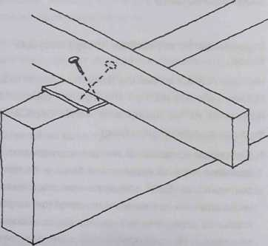
7. Между крайними рейками натягивается три линейных шнура – к каждому концу и посередине, примерно на уровне 2 мм верха жерди.
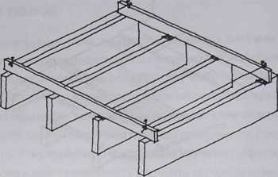
Следующая рейка устанавливается на своё место, проверяется опора по каждой балке и при необходимости используются установочные куски таким образом, чтобы расстояние от линейного шнура всё время оставалось одинаковым. Рейка прибивается к каждой балке перекрёстными гвоздями с использованием установочных кусков. Аналогичным образом устанавливаются все остальные рейки.
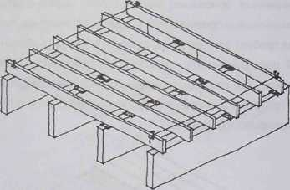
9. Если речь идёт о нижнем перекрытии дома, то
расстояние между рейками заполняется теплоизоляцией, и сверху укладывается возможная пароизоляция или строительная бумага.
При строительстве межэтажного перекрытия при изоляции промежутков между рейками улучшается воздушная звукоизоляция межэтажного перекрытия. После этого обрешётка готова к установке досок пола.

Обрешётка поверх несущей плиты
Дощатый пол, крепящийся к основе, можно сделать также поверх несущей бетонной или сипротексной плиты. Крепёжной основой досок при этом делается обрешётка, которая крепится к плите, при этом обрешётка, естественно, не выполняет функций несущей конструкции. Поэтому её можно выполнить из небольших реек, например, 4x45, если они будут крепиться к основе достаточно прочно. Шаг обрешётки может быть произвольным, так как несущая основа присутствует везде.
1. Работа по строительству обрешётки ведётся так же, как раньше: контрольное измерение и возможная незначительная корректировка основы. Если основа очень неровная, то заравнивание стоит производить под каждой рейкой, например, с помощью кладочного
раствора или с помощью шпаклёвки для пола. Не
большие бугорки убираются дробильным инструментом. Другие незначительные отклонения устраняются с помощью установки подкладных кусков.
Пол из строительных элементов по способу монтажа обычно настолько ровен, что не нуждается в выравнивании.
С помощью контрольных замеров (ватерпас, ниверный прибор) убеждаются в том, что поверхность пола соответствует требованиям по ровности конечной поверхности.
2. На поверхности пола отмечаются места реек.
3. Рейки крепятся к основе по одной крепежом, соответствующим основе.
Если используется крепеж с пробками (заглушками), то в рейке делаются отверстия под винты, и на их основе обозначаются места заглушек. Для заглушек просверливаются отверстия в соответствии с инструкцией по всей длине рейки, устанавливаются заглушки и крепятся винты.
Использование заглушек для гвоздей несколько проще: в рейках и основе просверливается отверстие одинакового размера, в которое вбивается заглушка, при этом рейку можно не убирать. Таким образом, крепёж можно делать по одной гвоздевой заглушке за раз.
Подходящее крепление к бетонному основанию получается с помощью гвоздезабойника, при этом можно избежать многоэтапного и довольно трудоёмкого процесса сверления. Крепление к сипротексному основанию осуществляется с помощью специального крепежа для сипротекса.
При использовании паркетного клея образуется прочное крепление по всей длине рейки. Место под рейку тщательно очищается от отслаивающихся частиц, на линию рейки обильно наносится клей, после чего рейка устанавливается на своё место. На время высыхания клея поверх рейки кладётся груз для того, чтобы рейка не сдвигалась с места. Так как использованием клея можно также сгладить небольшие неровности основы, например, применяя небольшие, подгонные куски дерева, оставляемые при приклейке, то порядок установки может быть таким же, как только что описанный: установка крайних реек, натяжка линейного шнура между ними (либо шнур укрепляется на стене) и укладка по месту промежуточных реек по линейному шнуру с использованием подгоночных кусков и клея.
4. После того, как рейки укреплены, промежутки между ними при необходимости изолируются.

13.2 Черновой пол из плит
В качестве плит для пола используются волокнистые, фанерные, гипсокартонные или древесногипсовые плиты класса прочности А. Волокнистые и древесногипсовые плиты предлагаются в виде т.н. плит для пола с ошпунтованными краями. Это даёт гарантию, что поверхность плит будет гладкой без ступенчатых выступов, а также будет представлять собой единое конструктивное целое. Толщина плит варьируется от 18 до 25 мм.
Пол из плит может быть выполнен также в два слоя, при этом достигается повышенная прочность. Такая конструкция делается, если используются гипсокартонные плиты. При использовании этих плит иногда делается даже трёхслойная конструкция - в частности, тогда, когда между плитами устанавливаются трубы обогрева пола.
Плитовой пол чаще всего покрывается пластиковым покрытием, линолеумом или паласом. Он подходит так-же в качестве основы для плиточного паркетного покрытия или наборного паркета. Также облицовочную керамическую плитку можно крепить к плитовому полу. Если речь идёт о поле влажного помещения и имеется желание выполнить пол из плит, то в качестве плит лучше всего подойдёт фанера с пластиковым сварным покрытием или обработанная водонепроницаемым раствором, либо облицованная керамической плиткой с дополнительным слоем гидроизоляции
Плитовой пол из гипсовых плит на подставках или балках
Из гипсокартонных плит можно сделать конструкцию пола на повышающих планках следующим образом:
Если расстояние между планками больше 300 мм (что чаще всего и бывает), то поверх планок в поперечном направлении крепится обрешетка из досок (К200-300).
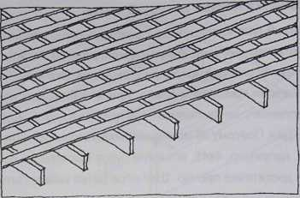
Поверх досок устанавливается первый слой плит, который крепится плотно к доскам.
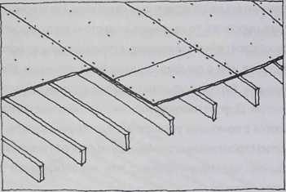
Поверх первого слоя устанавливается второй слой таким образом, чтобы стыки в слоях перекрывались. Слои плит крепятся друг к другу с помощью раствора или клея и винтов.
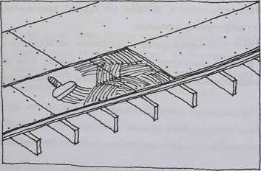
Третий слой устанавливается поверх второго опять же с перекрытием стыков и с использованием крепёжного раствора или клея.
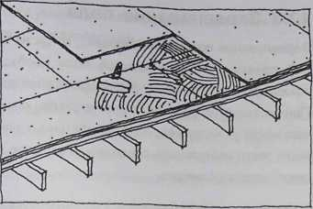
Плитовой пол подходит также в качестве основы для ковров, паркетов и облицовки.
В вышеописанную трёхслойную конструкцию пола из гипсокартонных плит можно установить систему обогрева пола таким образом, что средний слой делается из полосок плиты, и между полосками устанавливаются трубки обогрева. Пространство, окружающее трубки, заполняется раствором и сверху, как обычно, укладывается верхний слой плит.
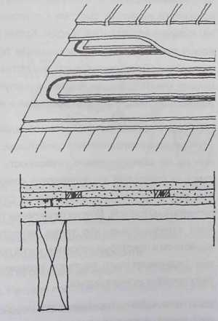

Плитовой пол из волокнистых или древесно-гипсовых плит на повышающих планках
Расстояние между планками определяется в соответствии столщиной плиты. Для 18 мм плитоно должно быть не более 600 мм. При большем шаге плитовой пол может прогибаться. Шаг между планками рекомендуется увязывать с длиной используемых плит, так как при этом можно избежать лишних отпилов и сэкономить на материале.
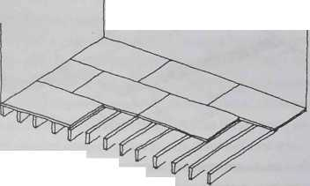
Плиты устанавливаются на повышающие планки в поперечном направлении относительно длинной стороны плит. Соседние плиты не должны делаться на одной планке -они должны быть установлены внахлёст так, чтобы на промежуток приходился минимум один, но желательно большее количество межпланочных промежутков.

Плиты крепятся к планкам винтами или гвоздями с маленьким шагом. Пол получится более прочный, если плиты приклеивать друг к другу и к планкам, а также прибивать к ним гвоздями. В качестве клея используется обычный ПХВ клей. Тем не менее, приклеивать плиты к планкам нельзя, если под плитовым полом сразу положена плёнка пароизоляции. Гвозди могут быть зубчатые или с резьбой, по длине они должны быть примерно в три раза больше толщины плиты. Шаг между гвоздями с краю плиты примерно 100 мм и посередине плиты 200 мм.
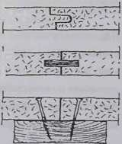
Плитовой пол, как и другие виды полов, оставляют не доведённым до стен на расстояние около 10 мм - это запас на случай подвижек, вызванных изменением влажности.

Плавающий плитовой пол
Плавающий пол отсоединяется изоляцией от несущей конструкции основания. Несущее основание в принципе может быть каким угодно: земляной основой, бетонной плитой на грунте или несущей плитой, балочной конструкцией или, что часто бывает при ремонте, старой конструкцией пола. В качестве изоляции может служить упругая и достаточно прочная тепловая изоляция, изоляционный войлок либо рифленый картон или слой песка. Каждый из этих вариантов нужно подробно обсудить со специалистом, так как решения могут быть различными. Как правило, в строительном проекте имеются точные указания по конструкции плавающего плитового пола.
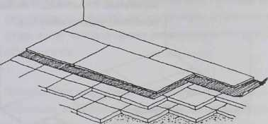
Для плавающего плитового пола используются либо шпунтовые плиты, либо плиты с ровными краями, но с канавкой, проделанной для фанерного штифта, образующего стык, или такие плиты, под стыками которых предусмотрены крепёжные доски для стыков. Стыки делаются на клею или при использовании крепёжных досок, на клею и винтах.
Напольные плиты шпунтуются по каждому краю. Их укладка производится таким образом, чтобы стыки параллельных рядов приходились приблизительно на половине расстояния друг от друга. В стыки наносится большое количество клея.
В данном случае края плитового пола отодвигаются от стены на 10 мм. Поверхность пола можно сделать из коврового покрытия, паркета или керамической плитки, принимая во внимание требования, предъявляемые к полу со стороны облицовки, а также учитывая назначение будущего помещения.

13.3 Заравнивание пола
Заравнивание пола целесообразно, когда на неровной поверхности или каркасе пола необходимо сформировать покрытие, требующее ровной основы. При новом строительстве обычно актуален каменный каркас пола, например, из литых бетонных плит, но чаще всего поверхность строительных блоков также приходится заравнивать.
Наиболее часто встречающиеся напольные покрытия требуют большой степени ровности. Практически это все покрытия, которые крепятся к основе. Правда, при использовании плавающей конструкции пола небольшие неровности утапливаются в изолируемой конструкции основы. В соответствии с общими нормами качества в ровном полу отклонение может составлять не более 3-4 мм на 2-х метрах.
При выборе заравнивающего раствора особое внимание следует уделить пригодности шпаклёвки для основы и совместимости шпаклёвки и напольного покрытия.
По содержащимся в них веществам напольные шпаклёвки являются смесями связующего вещества, сыпучих компонентов и воды. Кроме этого, в них используются добавки, улучшающие пластичность шпаклёвки. Роль связующего вещества выполняет цемент, клей или пластик. В качестве сыпучей фракции используется обычно дроблёный камень или песок.
Некоторые напольные шпаклёвки обладают важными сточки зрения заравнивания свойствами при нанесении их на заравниваемую поверхность достаточно толстым слоем они заравниваются самостоятельно, при этом поверхность оказывается гладкой и горизонтально ровной. Другие шпаклёвки требуют ручного заравнивания, что также является важным свойством в некоторых условиях, когда после нанесения заравнивающего раствора поверхности может быть придана нужная форма.
Если шпаклёвка плохо схватывается с основой, то этот недостаток может быть устранён путём использования грунтовочных веществ. О необходимости использования грунтовок указывается в инструкции по применению на пакетах со шпаклёвочной смесью.

Порядок проведения заравнивания
Ниже поясняется ход работ по заравниванию на простом примере в небольшом помещении. В работе используется самозаравнивающаяся шпаклёвка, так как обычно речь идёт о получении достаточно ровной основы.
1. Работа производится группой из двух человек. При этом один человек будет замешивать раствор в соответствующей ёмкости, а другой - наносить его на поверхность пола.
2. Шпаклёвка пакуется в мешках по 25 кг. Берутся два сосуда округлой формы, в которые должен помещаться раствор, сделанный из одного мешка. Внимательно ознакомьтесь с инструкцией на упаковке.
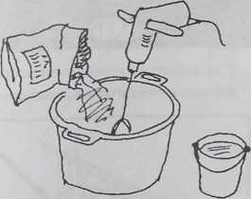
3. Один из работников замешивает первую партию шпаклёвки в воде комнатной температуры в соответствии с инструкцией изготовителя. При перемешивании используется насадка на дрель.
Рабочему рекомендуется использовать респиратор.

4. После того, как шпаклёвка достаточно хорошо перемешалась (см. инструкцию), второй работник берёт ёмкость и начинает нанесение раствора на пол.
Одновременно с этим первый работник делает второй замес шпаклёвки во второй ёмкости.
5. Нанесение шпаклёвки начинается с дальнего угла комнаты. Раствор постепенно выливается на пол в объёме, достаточном для того, чтобы шпаклёвка растеклась по полу сплошным ровным слоем. Оценить объем можно и "на глазок".
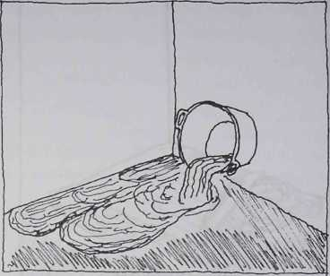
Работа должна идти равномерно без остановок. Поэтому ритм работы нужно постараться отрегулировать таким образом, чтобы новый замес был готов к тому моменту, как предыдущий закончится. Работа по нанесению шпаклёвки планируется таким образом, чтобы край заравнивания нигде не оставался на долгое время и, таким образом, не высыхал. При необходимости в качестве подручного инструмента можно использовать длинный шпатель. После того, как пол всего помещения обработан (шпаклёвку пола целесообразно закончить у дверей), раствор должен подсохнуть в течение времени, указанного в инструкции. Самозаравнивающаяся шпаклёвка растекается и принимает окончательную форму вскоре после нанесения, образуя при этом ровную и гладкую поверхность при условии, что раствор нанесён достаточно тонким слоем. Минимальная толщина слоя указывается в инструкции изготовителя на мешке со шпаклёвкой.
6. После подсыхания шпаклёвки поверхность отшлифовывается для удаления возможных бугорков, после чего можно приступать к облицовке.
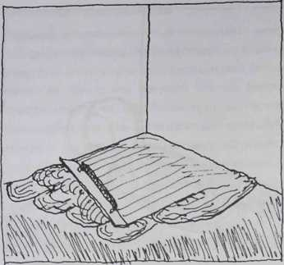
7. Если шпаклюемой поверхности необходимо придать определённую форму, например, уклон в сторону сливного отверстия в душевых, то это делается следующим образом:

К полу крепятся направляющие рейки в соответствии с нужным уклоном.
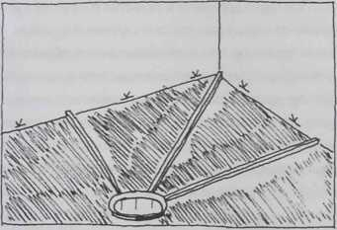
При заравнивании используется обычная не самозаравнивающаяся шпаклёвка. Раствор наносится в режиме постоянной заливки постепенно по всей поверхности пола и разравнивается соответствующим шпателем или ровной доской вдоль направляющих реек.
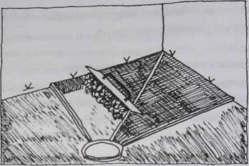
После того, как заливка произведена, и масса немного подсохла, но не затвердела, направляющие рейки вытаскивают, и оставшиеся канавки заполняют тем же самым раствором.
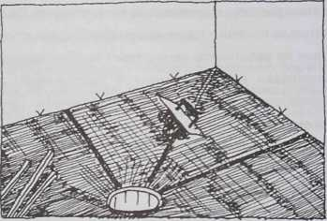
С затвердевшей поверхности шлифовальным камнем удаляются бугорки и неровности.

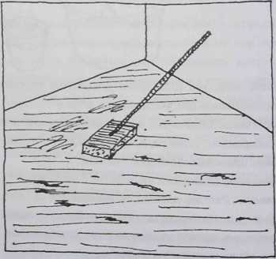

14. Обшивка наружных стен досками

14.0 Общие сведения о наружных стенах
Задача обшивки наружных стен - защитить наиболее уязвимые части строения от погодных воздействий, а также придать зданию желаемый внешний вид.
Обшивка досками может быть либо горизонтальная, либо вертикальная. Часто используются оба варианта водном и том же доме для того, чтобы дом не выглядел однообразно. Кроме этих двух способов, используется также обшивка досками под наклоном.
Довольно распространённый случай, когда в доме с кирпичной отделкой стен верхняя их часть обшивается досками. Обшивку можно производить либо внахлест, либо ошпунтованными досками.

Некоторая крайняя форма горизонтальной обшивки внахлёст, которая используется достаточно часто -обшивка со стыковой рейкой. Недостатком дощатой обшивки является то, что из-за перекрытий досок имеет место больший расход материалов. Тем не менее, этот материал дешевле, чем ошпунтованная доска.

Перекрытие досок даёт возможность в углах и в рамах проёмов устанавливать полноразмерные доски.
Обшивку фасадов дома досками стоит планировать в такое время, когда погодные условия позволяют работать на улице. То есть работу можно организовать тогда, когда выполнена ветрозащита и произведено её укрытие от погодных условий. Чаще всего плиты ветрозащиты защищают от дождя и порывов ветра, и, таким образом, работы можно не останавливать с приходом зимы.
Фасадные доски обшивки, особенно на южной стороне, будут подвержены большим нагрузкам. Летом солнце нагревает стену, и температура досок значительно поднимается. При дождливой погоде обшивка стен значительно увлажняется. Для того, чтобы обшивка выдерживала смену погодных условий долгое время, особое внимание следует уделить качеству пиломатериалов, способу крепления и обработке поверхности. Например, толстые доски лучше держат перепады влажности и температуры, чем тонкие доски, а светлая древесина нагревается меньше, чем тёмная.
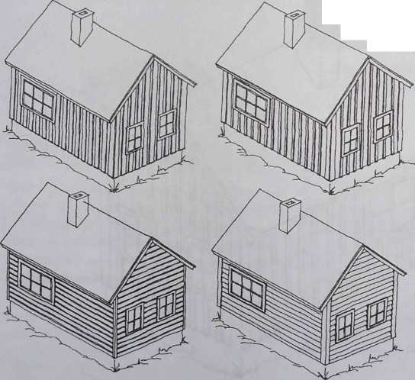

14.1 Вертикальная обшивка внахлёст

Материалы
В качестве досок обычно используются доски с поверхностью обычного или тонкого распила. Ширина досок меняется, но толщина чаще всего составляет 22 мм. Необходимо заметить, что широкие доски трескаются легче, и на стене могут возникнуть места, с которых может начаться загнивание досок. Широкие доски выгибаются больше, чем узкие. Рекомендуемая ширина досок 100 мм и 125 мм.
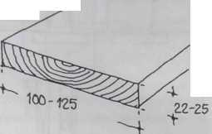
Для обшивки используются горячеоцинкованные гвозди (не с гальванической оцинковкой) без шляпки, их длина должна быть в три раза больше толщины доски, т.е. 60 мм. Верхние доски рекомендуется прибивать 75 мм гвоздями, чтобы они как следует вошли в крепёжные доски. Для прибивки крепёжных досок используются также 75 мм гвозди.
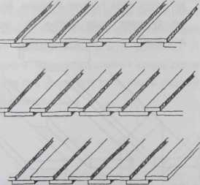
Внешний вид обшивки внахлёст можно варьировать в широком диапазоне, используя различные ширины досок. Во внешнем виде обшивки внахлёст значительными факторами являются ширина проёма, оставляемого между верхней доской и другими досками, а также их соотношение друг с другом. При использовании узких досок с большими проёмами формируется впечатление, что дом сделан из узких планок. При использовании широких досок с узкими проёмами между досками создаётся впечатление, что дом выполнен из панелей с открытыми стыками.

Рабочий инструмент
Кроме самых обычных рабочих инструментов, Вам понадобится либо настольная циркульная пила, либо ручная циркулярная пила. В качестве вспомогательного инструмента хорошо также использовать пневматический гвоздезабиватель.

Порядок работ
1. К стойкам каркаса в вертикальном положении
крепятся доски 22x100 или рейки 22x50, с помощью чего между боковой фасадной обшивкой и плитой ветрозащиты формируются вентиляционные проёмы.
Поверх вентиляционных реек устанавливаются
прибивные доски. Среднее расстояние между
горизонтальными досками составляет 600 мм. Размер прибивных досок либо 22x50, либо 22x100.
При обшивке внахлёст вентиляционные рейки можно не использовать, если благодаря выбранному виду нахлёста между вертикальными досками остаётся достаточное пространство для проветривания.
Прибивные доски устанавливаются также на верхние и нижние края проёмов, а также на верхний и нижний края стены. Для крепления используются горячеоцинкованные 75 мм гвозди без шляпки.
2. К поверхности цоколя крепится несущая доска, к которой можно будет крепить вертикальные доски. Так как обшивка будет делаться поверх цоколя и заходить примерно на 20 мм на нижнюю сторону верхней поверхности цоколя, то несущая доска должна устанавливаться точно. В качестве этой доски можно использовать либо доску 22x100, либо батенс 50x100.

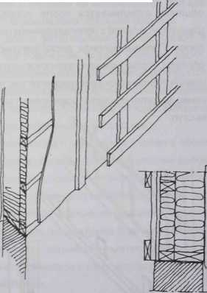
Опорная доска по идее должна иметь максимально ровные края. Она крепится таким образом, чтобы не мешать вертикальной обшивке. Прямизна несущей доски контролируется с помощью ватерпаса или нивера. Доску имеет смысл установить одновременно на все стены сразу, при этом можно проконтролировать прямизну нижнего края всей обшивки бокового фасада.
Несущая доска не нужна, если нижний конец дощатой обшивки отпиливается после установки ручной циркулярной пилой с использованием направляющей доски. Глубина прореза диска регулируется таким образом, чтобы диск не поднимался над поверхностью цоколя. Наклон диска регулируется так, чтобы нижний конец дощатой обшивки формировал каплеобразный выступ.
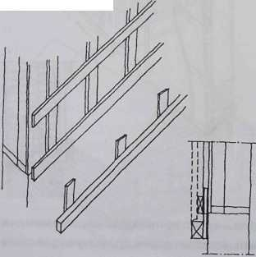
3. Измеряется длина стены и места окон. Планируется шаг досок таким образом, чтобы обшивка шла равномерно по всей стенной поверхности. Доска, идущая поверх, должна отступать от нижележащих досок минимум 20 мм. Шаг досок планируется так, чтобы к углам и коробкам проёмов подходила полномерная доска.
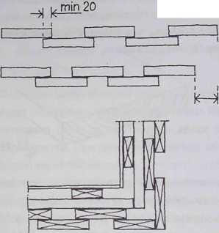
4. Изготовляется мерное приспособление для проёмов, с помощью которого нижние доски выставляются на равное расстояние друг от друга. Для верхних досок делается своё приспособление, если расстояние между ними будет другое, чем между нижними досками.
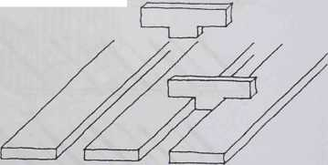
5. Обшивка начинается с угла. Необходимо обратить внимание на то, что с обеих сторон угла будут устанавливаться верхние доски.
6. В качестве нижних досок выбираются доски среднего качества. При этом незначительные дефекты можно будет скрыть. Доски устанавливаются сердцевиной вверх. При этом доски будут выгибаться таким образом, что возможные возникающие на поверхности
трещины останутся скрытыми внутри стены и не ухудшат погодоустойчивость обшивки. Место стыковки верхних и нижних досок будет иметь прочное сцепление, и дождевая вода не проникнет между досками. В стене останется и обзол.
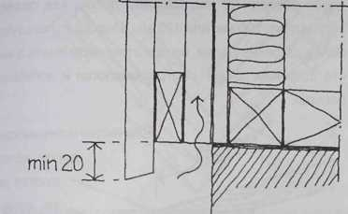
7. Нижний конец доски отпиливается таким образом, чтобы там образовался каплеобразный выступ. За один раз можно отпилить несколько досок, если использовать циркульную или ручную циркульную пилу.
8. Отмеряется необходимая длина доски в направлении высоты стены, учитывая при этом то, что нижний конец должен быть примерно на 20 мм ниже уровня цоколя. Проверяется также положение верхнего края обшивки.
9. Отпиливаются по отмеру нижние доски. Если нижние доски необходимо удлинить (чего в принципе следует избегать), то наращивание всегда делается от крепёжной доски. В месте удлинения концы досок надпиливаются под углом для того, чтобы вода не впитывалась в месте стыка.
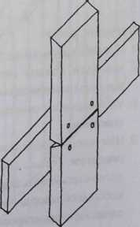
10. Нижние доски устанавливаются в вертикальном положении по одной за раз поверх несущей доски и крепятся с использованием мерного приспособления. Доски прибиваются по краю к крепёжным доскам. Можно использовать т.н. прибивку "зигзаг", при которой гвозди вбиваются по очереди с каждой стороны с шагом не более 600 мм. В качестве гвоздей используются горячеоцинкованные гвозди длиной 60 мм. Особенно важно помнить о том, что доски устанавливаются сердцевиной вверх.
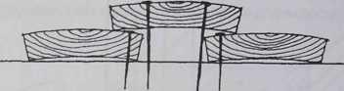
Время от времени следует проверять вертикальность досок и шаг между ними.
11. Подбираются доски, устанавливаемые сверху, и их концы надпиливаются снизу под углом внутрь так же, как нижние концы нижних досок. Отмеряется длина досок и производится их отпиливание по отмеру.
Наращивание верхних досок не производится.
Верхние доски также устанавливаются сердцевиной вверх. Доски с обзолом не используются, так как обзол будет виден на окончательной обшивке.
12. Верхие доски устанавливаются по одной в
вертикальное положение поверх несущей доски.
Среднее расстояние между досками контролируется с помощью мерного приспособления. Всегда ведётся контроль за тем, чтобы доска с обеих сторон заходила бы за нижние доски минимум на 20 мм.
13. Доски прибиваются к прибивным доскам с обоих краёв. Гвозди не должны пробивать нижние доски, так как гвоздевое соединение может расщепить край нижней доски. Передвижки верхних досок под влиянием перепада влажности при этом также не будут расшатывать нижние доски. В качестве гвоздей применяются горячеоцинкованные гвозди длиной 75 мм. Следует стремиться к тому, чтобы ряд гвоздей был вертикальным.
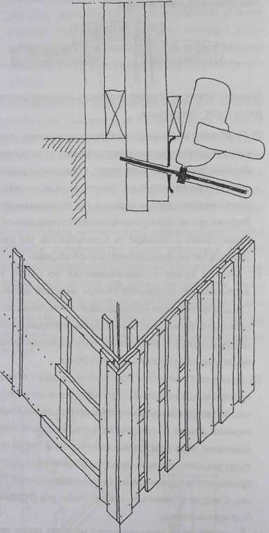
14. В случае, если несущая доска на краю досок не используется, то нижние концы отпиливаются по высоте следующим образом: к стенной поверхности горизонтально крепится направляющая доска так, чтобы она работала как направляющая для ручной циркульной пилы. Диск регулируется на такую глубину отпила, чтобы он только-только доходил до нижних досок (примерно 45 мм). Диск также наклоняется примерно на семь градусов внутрь, при этом на нижнем конце досок образуется каплеобразный выступ.

14.2 Обшивка с использованием реек поверх стыков
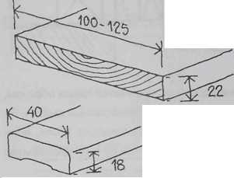
При обшивкес использованием реек в качестве нижних досок или досок основы используются доски с поверхностью обычного или тонкого распила. Толщина досок обычно 22 мм. Ширина досок, как правило, составляет 100 мм или 125 мм. Иногда используются более широкие доски, но при этом надо иметь в виду, что широкие доски растрескиваются и изгибаются больше.

В качестве поверхностных досок используются рейки, которые отстругиваются по размеру. Толщина реек 18 мм, а ширина примерно 40 мм. Задняя поверхность реек отстругивается немного грубее, что обеспечивает более крепкое сцепление с поверхностью нижних досок. Края реек отстругиваются и углы закругляются для того, чтобы краска на углах держалась лучше. Наружная поверхность чаще всего бывает обычного или тонкого распила, как у вертикальных досок, находящихся подними.

Рабочие инструменты
Используются те же рабочие инструменты, что и в предыдущей работе.

Порядок работ
1. Прибивные доски и рейки вентиляционного проёма крепятся поверх ветрозащитных плит, как и в предыдущем описании.
2. Устанавливаются несущие доски. Как и в предыдущем описании.
3. Шаг нижних досок планируется, как и в предыдущем описании. Только следует иметь в виду что доски должны стыковаться друг другом. Возможен только небольшой зазор для того, чтобы оставался некоторый запас на корректировку.
4. Нижний конец досок отпиливается под углом, и доски отпиливаются под нужный размер, как в предыдущем описании.
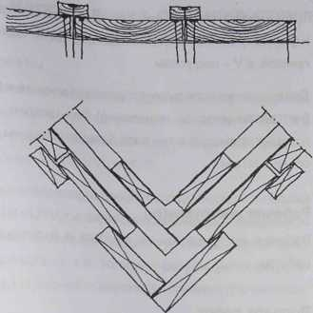
5. Доски в вертикальном положении устанавливаются поверх несущей рейки и крепятся с обеих своих концов к прибивным доскам. Используются гвозди горячей оцинковки размером 60 мм.
Доски устанавливаются сердцевиной наружу.
6. Рейки крепятся в местах стыков. Гвозди вбиваются посередине рейки таким образом, чтобы они проходили в промежутке между нижними досками. Используются гвозди горячей оцинковки размером 60 мм.
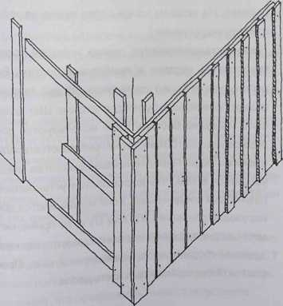

14.3 Вертикальная обшивка из отшлифованных досок для наружной обшивки

Материалы
Доски, специально предназначенные для наружной обшивки, делаются путём остругивания. Используемая поверхность, то есть поверхность, которая остаётся видимой, имеет поверхность обычного или тонкого распила, либо отстругивается. Задняя поверхность грубооструганная. В задней поверхности обычно выстругиваются канавки в направлении длины доски.
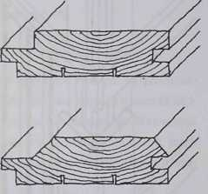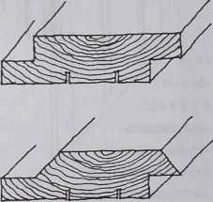
При вертикальной обшивке можно использовать следующие типы: UTS, UTV, UYS и UYV Толщины досок могут меняться 18.. .28 мм, а ширина 95... 195 мм.
Маркировка досок формируется таким образом, что первая буква означает назначение обшивочной доски. U означает то, что доска предназначена для наружной обшивки.
Вторая буква означает тип ошпунтовки. Т означает полномерный шпунт, а Y простой шпунт (половинный).
Третья цифра говорит о верхней накладной части шпунта и форме края нижней принимающей части. S означает прямой, а V - под углом.
Для крепления используют горячеоцинкованные гвозди (не гальваническое нанесение) без шляпки, длина которых примерно в три раза больше толщины доски, обычно 60 мм.
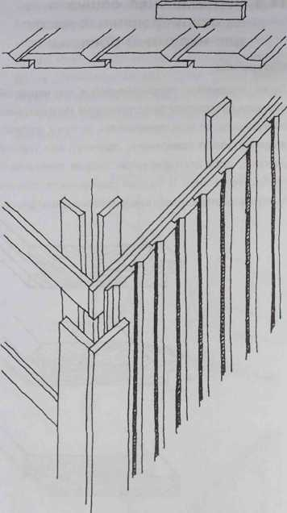

Рабочие инструменты
Рабочие инструменты те же, что и в предыдущих работах.

Порядок работ
1. К поверхности ветрозащитной плиты крепятся рейки вентиляционного проёма и прибивные доски в горизонтальном направлении, как в предыдущих работах.
2. К нижнему краю крепится несущая доска, как в предыдущих работах.
3. Планируется шаг досок, как в предыдущих работах.
Следует обратить внимание, что при работе с
ошпунтованными досками шаг можно регулировать в незначительной степени. Запас по шагу немного побольше в полуошпунтованных досках UYS и UYV.
4. Доски отмеряются и отпиливаются, как в предыдущих работах. На нижнем конце досок нужно не забыть сделать закругление.
5. Доски устанавливаются поверх несущей доски и крепятся на гвоздях к прибивным доскам. Если используются более узкие доски (95 мм), то одного гвоздя посередине будет достаточно. Шаг должен быть минимум 600 мм. Если используются доски пошире (свыше 100 мм), то они прибиваются гвоздями с обеих сторон. Перед прибиванием всегда следует убедиться в том, что доски плотно установлены в шпунтовых соединениях. Если используются доски наружной обшивки UYS или UYV, то применяется мерное приспособление, с помощью которого между досками формируется равномерный шаг. Проверяется также горизонтальность досок.

13.4 Вертикальная обшивка струганными досками для наружной обшивки

Материалы
Для вертикальной обшивки подходят доски для наружной обшивки полностью ошпунтованные марок и UTV, UTK и HTP, а также наполовину ошпунтованные доски с маркировкой UYV, UVL и HYP.
Рабочая поверхность досок наружной обшивки марки UTV и UYV, т.е. видимая поверхность-поверхность обычного, тонкого или гладкого распила. Задняя часть грубо остругана, т.е. толщина регулируется остругиванием. На задней поверхности имеется две канавки.
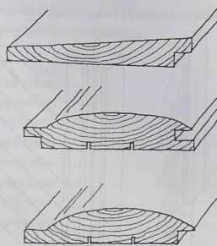
Доска наружной обшивки - ULV - т.н. наполовину (шпунтованная, её рабочая поверхность- поверхность гладкого распила, а остальные стороны грубо оструганы. Толщина досок от края 19 мм и 21 мм, а по более тонкому краю 6 мм и 9 мм. Ширина досок 120 мм и 145 мм.
Рабочая поверхность досок брусчатой обшивки марки HTP и HYP - гладко отструганная поверхность, а задняя часть - грубо отструганная поверхность. На задней поверхности имеется две канавки в направлении длины. Толщины досок бревенчатой обшивки 18 мм и 21 мм, ширина 95 мм и 120 мм. В маркировке досок брусчатой обшивки знак Н означает брус, вторая буква означает тип ошпунтовки. Т означает полный шпунт, а Y простой шпунт. Третья буква означает, что поверхность имеет закругление.

Для крепления используют горячеоцинкованные гвозди без шляпки, длина которых примерно в три раза больше толщины доски, т.е 60 мм. (Если используется только один гвоздь на крепление, то рекомендуемая длина гвоздя 75 мм).

Рабочие инструменты
Кроме обычного плотницкого инструмента, необходима также ручная циркульная пила. Пневматический гвоздозабойник ускорит работу.

Порядок работы

1. Прибивные доски крепятся поверх ветрозащитных плит. Доски должны прибиваться в местах каркасных стоек в вертикальном положении. В качестве прибивных досок используются доски 22x50, либо 22х100. Прибивные доски между плитами ветрозщиты и обшивкой создают вентиляционный проём. Прибивные доски крепятся также к углам, а также к коробкам проёмов. Гвоздевое соединение обеспечивается горячеоцинкованными гвоздями без шляпки длиной 75 мм.
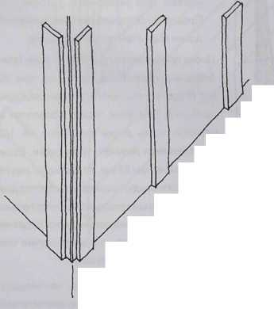
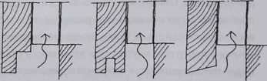
2. Измеряется высота стены, а также высоты верхних и нижних краёв проёмов. Планируется шаг досок.
При этом нужно стремиться к тому, чтобы обшивка подходила целой доской к краям проёмов и верхнему краю стены. Небольшой запас на регулирование шага имеется на начальной высоте нижней доски, а также на сужении нижней доски. Доску можно сузить
самое большее на треть от её ширины.
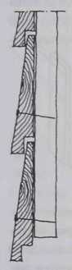
3. В качестве нижней доски подбирается наиболее длинная, прямая и качественная доска. Если доску необходимо сузить, то сужение должно производиться со стороны шпунтовой бороздки, и край отпиливается слегка под углом для того, чтобы придать краю каплеобразную форму. Если Вы начинаете с целой доски, то эта форма придаётся шпунту-бороздке или шпунту-"маме". Обшивка всегда продолжается вверх шпунтовым ребром, т.е. шпунтом-"папой".
4. Доска устанавливается в горизонтальное положение с помощью ватерпаса, нивера или ниверного устройства. Проверяется горизонтальность нижней доски всех стен по всему зданию. Доска прибивается по месту ко всем прибивным доскам. Если доска уже, чем 95 мм, то достаточно одного гвоздя на каждую прибивку. При этом гвоздь вбивается в нижнюю часть доски примерно на 1/3 расстояния от нижнего края доски. Если доска шире, чем 95 мм, то в каждом месте гвоздевого соединения используются два гвоздя. Верхний гвоздь вбивается только после того, как следующая доска будет на месте, так как только в этом случае она легче всего встанет на шпунт.
5. Горизонтальные доски, как правило, необходимо удлинять, так как длина стены обычно значительно длиннее досок. Стыки досок подгоняются к середине прибивных досок и равномерно распределяются по всей поверхности стены. Концы досок отпиливаются немного под углом внутрь, при этом место стыка будет плотно прилегать к наружной поверхности. Об этом стоит помнить уже при установке самой нижней доски. С доски убираются дефектные и сучковатые места.
Работа по обшивке требует хорошей проработки и внимания.
6. Время от времени проверяется горизонтальность досок обшивки и выдерживается ли запланированный шаг. Всегда перед обшивкой проверяется также, плотно ли доски входят в шпунт или, при использовании полушпунта, правильно ли положение досок. При полушпунте используется эталон проёмов, с помощью которого доски выставляются строго через заданный промежуток.
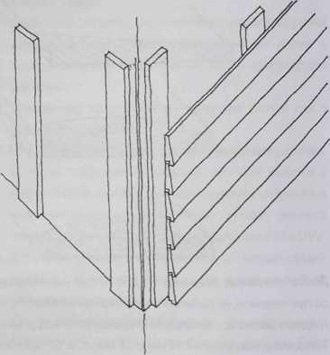

14.5 Производство горизонтальной обшивки перекрывающимися досками

Материалы
В качестве материала обычно используются распиленные доски 22х100 или 22x125. Реже применяются более широкие доски. Для этой цели также хорошо подходят оструганные доски, а также доски тонкого распила, особенно если конечный результат должен быть высокого качества. Для крепления используются гвозди без шляпок, длина которых чаще всего 60 мм.

Рабочий инструмент
Обычный ручной рабочий инструмент. Пригодится также циркульная или ручная циркульная пила.

Порядок работ
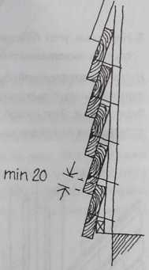
1. Если обшивка не подходит прямо к каркасным столбам и требуется вентиляционное отверстие, то должны крепиться прибивные планки так, как это было описано в предыдущем разделе.
2. Измеряется высота стены и высоты краёв проёмов. Планируется шаг досок таким образом, чтобы можно было использовать целые доски. Доски перекрываются не менее чем на 20 мм. Путём увеличения перекрытия или корректировки начальной высоты можно в значительной степени повлиять на шаг досок и окончательный внешний вид.
3. К нижнему краю стены крепится планка, с помощью которой самая нижняя доска устанавливается под правильным углом. Толщина планки должна быть равна толщине обшивочной доски.
4. Прибивная доска крепится вертикально, при этом она должна устанавливаться сердцевиной вверх.
Таким образом можно также скрыть обзол.
Одновременно проверяется горизонтальность нижней доски всех стен по всему зданию. Если используются 100 мм доски, то достаточно одного гвоздя на одно место крепления. Если используемые доски шире, то прибиваются два гвоздя. При использовании одного гвоздя он вбивается в нижний край доски на третью часть от ширины доски. Гвоздь не должен попадать в нижнюю доску. При применении двух гвоздей верхний гвоздь вбивается таким образом, что он скрывается накладываемой сверху доской.
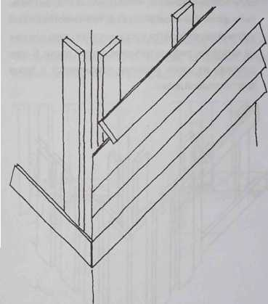

14.6 Изготовление деталей обшивки фасадов

Общая информация
В фасадной части здания много мелких деталей, о которых необходимо помнить при производстве обшивки. К ним относятся, например, углы, соединение обшивки с цоколем, коробки проёмов, стыки обшивки с кирпичной кладкой, карнизами и т.д.

Изготовление углов

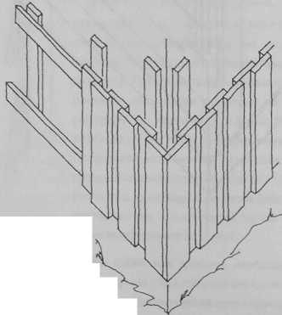
1. Угол вертикальной обшивки с перекрытием рекомендуется делать таким образом, чтобы с обеих сторон на угол приходились верхние доски. Благодаря этому аккуратный угол формируется без отдельных угловых досок. Этот способ подходит как для наружных, так и для внутренних углов. Если всё-таки хочется, чтобы с обеих сторон стены были доски одинаковой ширины, то в качестве второй угловой доски берётся доска, которая шире или уже на величину, равную толщине другой доски. Более широкая из досок обшивки прибивается к торцу другой угловой доски.
Наружный угол обшивки с использованием реек на стыках делается таким образом, что с обеих сторон угла прибиваются угловые доски более широкие, чем рейки. Во внутренний угол можно в качестве покрытия установить одну рейку или доску.
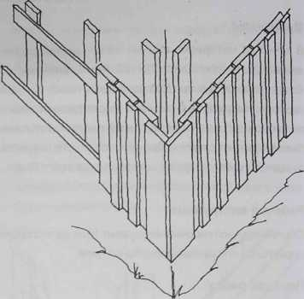
3. Наружный угол горизонтальной обшивки можно сделать несколькими способами.
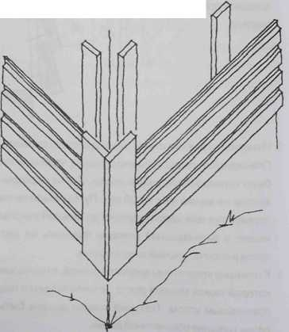
В углах поверх фасадной обшивки можно использовать вертикальные угловые доски, с помощью которых угол будет закрыт. Этот способ не требует очень точного отпила досок и их подгонки в углу.
В углу можно использовать также планку-уголок, в которой заводятся концы горизонтальных досок. Этот способ требует аккуратного и точного отпила концов досок и подгонки в углу, так как угол не покрывается, данный метод подходит также для оформления внутренних углов.
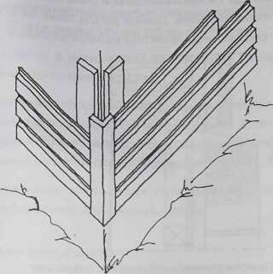
Горизонтальную обшивку из полушпунтовых досок можно сделать как для внутренних, так и для и наружных стен. Концы досок в углах подгоняются друг к другу путём отпилки вскос. Угол ничем не прикрывается, и места стыков остаются на виду. Для достижения желаемого результата эта работа требует большого мастерства. Если использовать этот метод, то нужно быть особенно точным в том, чтобы доски разных стен были на одной высоте.

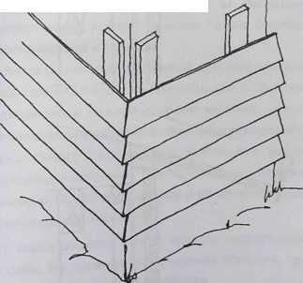

Стык обшивки с цоколем
Наиболее типична ситуация, когда обшивка отходит от наружной поверхности цоколя.
При этом обшивка начинается немного ниже верхнего края цоколя, примерно на 20-30 мм. Внешняя поверхность фасада выступает примерно на 40 мм от поверхности цоколя. Таким образом получается хорошее вентиляционное отверстие с нижней стороны обшивки.

Это можно легко реализовать как при вертикальной, так и при горизонтальной облицовке. При этом наружная поверхность ветрозащитной плиты должна находиться на уровне наружной поверхности цоколя. Прибивные доски и вентиляционный проём при этом будут находиться вне цокольной поверхности. Обшивка должна отступать не менее чем на 300 мм от поверхности земли для того, чтобы влажность, вызываемая снегом и дождём, не портила бы досок.

Если внешняя поверхность цоколя выступает больше, чем внешняя поверхность фасада, то нижний конец можно сделать так, как это представлено на схеме.
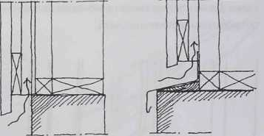

Изготовление коробок проёмов
Верхний край проёма можно выполнить по нижеприведённой схеме. Те мелкие детали, о которых идёт речь, проясняются на разрезах либо рабочих чертежей, либо строительных схем.
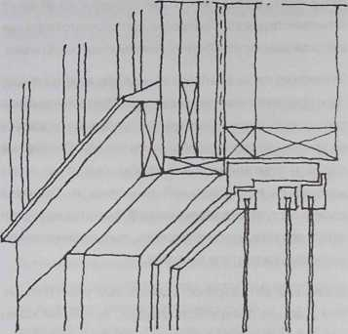
Нижний край проема можно сделать по нижеприведённой схеме. Данная деталь также проясняется более точно по проектным чертежам объекта.
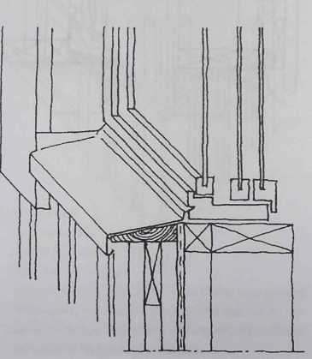

Присоединение обшивки к кирпичной кладке
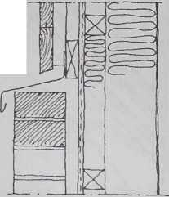
Чаще всего в малогабаритных домах с кирпичной поверхностью часть наружной поверхности стены обшивается досками. При этом обшивку фасадной стены нужно будет пристыковать к кирпичной кладке фасада. На нижеприведённой схеме показан один из способов стыков. Данные детали также чаще всего представлены в проектных материалах объекта.

Присоединение обшивки к карнизам
Завершение обшивки фасада в верхней части стены зависит от формы карниза. На прилагаемых схемах представлена пара примеров. Данные детали чаще всего решаются в проектных материалах.
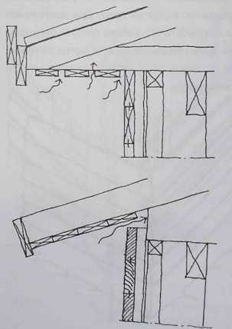

14.7 Обшивка досками карнизов

Материалы
Если карнизы обшиваются досками снизу, то для обшивки используются качественные, с полным отсутствием обзола доски с распилочной или тонкораспилочной поверхностью. Толщина досок чаще всего 22 мм и ширина 100 мм, 125 мм или 150 мм.
Доски красят в нужный цвет до крепления. После установки доски красят ещё раз.
Если карнизная обшивка идёт до поверхности стропил, то чаще всего используются ошпунтованные доски. Можно использовать также полномерные доски простой или тонкой распилки, как в вышеописанном случае.
Для крепления используются горячеоцинкованные гвозди без шляпок, длина которых 60 мм.

Рабочие инструменты
Обычные ручные рабочие инструменты. Может пригодиться ручная циркульная пила. Пневмозабойник ускорит процесс забивки гвоздей.

Порядок работ
1. Проверяется, что поверхности прибивки идут в одном направлении и являются прямыми. При необходимости поверхности выравниваются. Для выравнивания используются заплатки, либо выпуклые поверхности состругиваются в зависимости от ситуации.
Одновременно контролируется также боковая сторона карниза и его край.
2. По линии карниза крепится линейный шнур для того, чтобы можно было сделать план обшивки. В обшивке, подходящей к нижней стороне карниза, нужно оставить вентиляционные проёмы для проветривания межэтажного перекрытия. Используя доски подходящей ширины, нужно оставить проёмы
примерно 10... 15 мм. Боковой и крайний карнизы планируются одновременно.
Место стыка обшивок можно сделать несколькими способами. На приведённых рисунках показано три обычных способа оформления стыков.
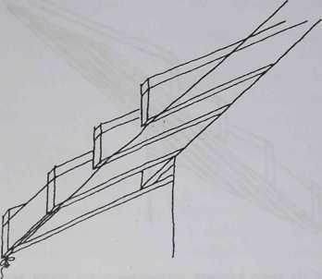
3. Первая доска крепится к наружному краю прямо по линейному шнуру. Крепление досок производится двумя 60 мм горячеоцинкованными гвоздями без шляпок на каждое место крепления. Места удлинения подгоняются к центральной линии прибивной доски, и концы досок отпиливаются под углом внутрь для того, чтобы место стыка плотно прилегало к наружной поверхности. В местах стыков используются по два гвоздя на концах обеих досок.
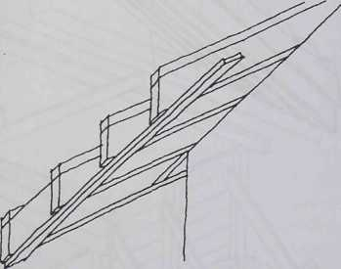
4. Крепятся другие доски. Применяются бруски-эталоны шага между досками для того, чтобы проёмы, оставляемые между досками, были равной величины. Места удлинения размещаются равномерно по всей поверхности обшивки. Прибивка осуществляется аналогично тому, как это было описано раньше.
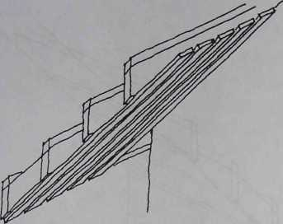
5. На краю карниза устанавливаются доски вертикальной поверхности. В вертикальной поверхности чаще всего применяются такие же доски, что и в фасадной обшивке. Тем не менее, обшивка ведётся, как правило, горизонтально.

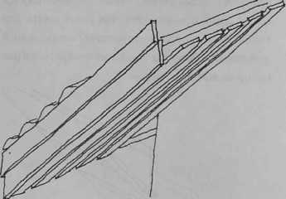

15. Наружные конструкции здания

15.0 Общая информация о наружных конструкциях
С точки зрения ввода в эксплуатацию всего дома изготовление наружных конструкций в основных зданиях не имеет решающего значения. Поэтому такие части здания оставляются часто на последний этап строительства.

Все же следует помнить, что несущие конструкции могут быть частью строительного комплекса, а текстура присоединения - частью облицовки фасада. Поэтому детали строительства должны быть известны уже тогда, когда делается каркас и обшивка фасада. Следовательно, естественно делать конструкции на том же этапе соединения конструкций, при этом проблем присоединения позднее не возникнет.

Закладка фундамента наружных конструкций должна производиться с особой тщательностью. Требуемая глубина закладки фундамента зависит от чувствительности грунта к мерзлоте. Хороший фундамент закладывается на такую глубину, что мерзлота не в состоянии на него повлиять. Облегченный способ закладки фундамента быстро проявится а виде закрученной конструкции и даже в виде ее разрушения.

В качестве материала каркаса наружных конструкций всегда следует использовать пропитанную под давлением древесину. В виде поверхностного материала также часто используется пропитанное под давлением дерево, однако наряду с тем возможно во многих конструкциях с успехом использовать другие почти забытые породы деревьев северо-западного региона - такие, как осина и ольха.

Для осины и ольхи, в особенности для черной ольхи, обработка поверхности не предусматривается; осина красиво сереет, а черная ольха может быстро приобрести красно-коричневый оттенок. Они хорошо переносят все тяготы погоды в своём изначальном виде. В настоящий момент широко распространяется лиственница, она хорошо подходит для распиловки. Лиственница отлично подходит в качестве материала для наружных конструкций благодаря тому, что она очень устойчива к гниению.

Несущие конструктивные части террас делаются из пиломатериалов тех же габаритов, что и остальной каркас дома, если это не оговаривается особо в проекте. В проектных материалах также указывается качество ' поверхности распиловки - будет ли использоваться оструганная древесина, грубая или тонкая распиловка. Если эти вопросы отдельно не оговариваются в проекте, то основанием для выбора могут служить практические моменты: в качестве материала каркаса вполне подходит распиленный или гладко распиленный пиломатериал, либо же материал с такой же поверхностью, что и обшивка стен дома. В наружных конструкциях дома также всегда есть строительные элементы, с которыми соприкасается человек, такие, как, перила, скамейки и т.д. Эти элементы лучше делать из оструганной древесины.

Полы также делаются, как правило, из оструганных пиломатериалов. Правда при намокании оструганная древесина становится неприятно скользкой и даже опасной. Поэтому в этом смысле тонкораспиленная древесина лучше оструганной. Её поверхность шершавая, но всё-таки не расщепленная. Обработка такой поверхности требует несколько больших усилий.

При соединении наружных конструкций всегда используется горячеоцинкованный крепёж.

В случае, если наружные конструкции являются частью единой системы здания, то в строительном проекте по ним также должны проводиться строительные расчёты и технические решения, утверждаемые в надзорных органах. Перед началом строительных работ строительный проект должен пройти все согласования и утверждения.

15.1 Изготовление входной лестницы
Для входной лестницы дома обычно делается свой фундамент, который должен отстоять от фундамента дома. Фундамент делается либо плиточный, либо на колоннах и всегда поднимается над поверхностью земли.
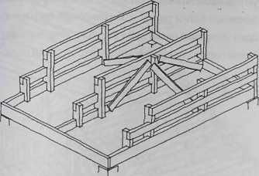
Входная лестница обычно строится как более прочная устойчивая конструкция, чем та, что требуется для пары ступенек. Для лестницы поверх фундамента строится прочный каркас из батенса. В качестве материала используется древесина, пропитанная под давлением, и крепёж должен иметь гальваническое покрытие.

Для относительно высоких лестниц делаются перила. Перила рекомендуется выполнять как часть лестничного каркаса, так как при этом они будут достаточно прочны.
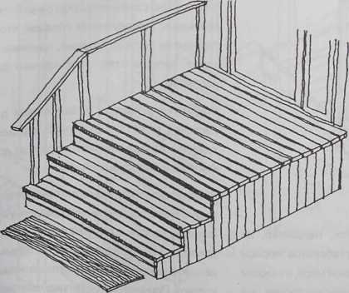
Поверхность лестничных ступенек предпочтительнее делать из древесины с тонкой распилочной поверхностью, чем с оструганной поверхностью. Во влажном состоянии такая поверхность будет менее скользкой. Как правило, входная лестница с боков обшивается досками. Обшивка может делаться таким же способом, что и фасад дома, либо так, чтобы она выгодно выделялась на фасаде.

Каркас лестницы чаще всего выполняется из бетона. При этом потребуется опалубка, с помощью которой лестница за раз приобретёт нужную форму.
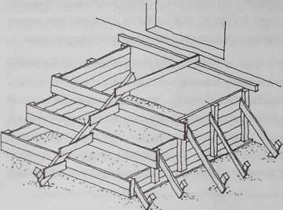

15.2 Изготовление террасы
В данном разделе под террасой понимается место для пребывания на воздухе, основными компонентами которого являются конструкция пола и ограничительные перила, а также конструкции навеса. Для террас иногда изготовляются стационарные скамейки и стол. Характерной чертой террас является близость зелёных насаждений, иногда они учитываются даже при выборе технического решения террасы. Как правило, терраса располагается в непосредственной близости от дома, например, возле выхода во двор. В летнее время на террасе можно устроить летнюю столовую, при этом важен прямой доступ с террасы на кухню. На следующих этапах можно подумать о светопропускающем навесе и даже стенах из стекла. Тогда это будет уже летняя комната или беседка в зависимости от назначения.
Несмотря на то, что конструкции террасы можно делать почти прямо на земле, к их постройке следует отнестись серьёзно, если нужно, чтобы они служили долго. В условиях северо-западного региона фундамент прямо в земле делать не рекомендуется. Изготовление прочного фундамента и балок изолирует конструкцию террасы от влияния влаги в виде мерзлоты и от сырости земли.
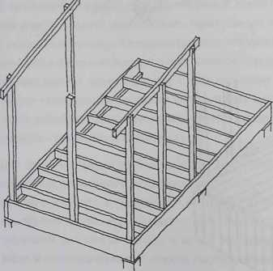
Хорошее основание выполняется, например, из бетонных подошв. В зависимости от габаритов террасы бетонные подошвы нужны, по крайней мере, в каждом углу террасы, но для несколько больших террас они укладываются также и в промежутках между углами. Подошвы лучше всего завести ниже границы мерзлоты. Вверх от подошв идут колонны, которые можно выполнить, например, из колонных блоков. На основание, укладываемое поверх подошв и земли, устанавливаются основные балки террасы. На основные балки либо на один уровень с ними, либо выше их устанавливаются балки пола и поверх них прибиваются доски пола.
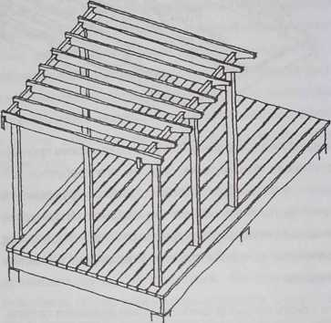
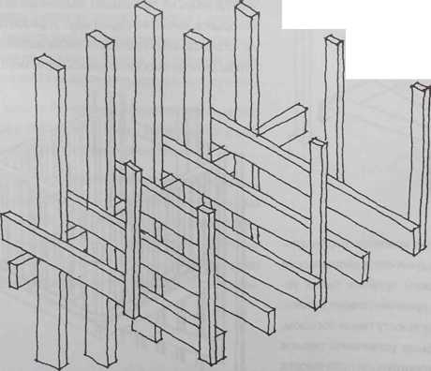
На те же самые подошвы можно установить также колонны, которые будут являться опорами для навеса или просто ограничивать пространство террасы. Навес покрывает террасу таким образом, чтобы ходьба по террасе не была затруднена, принимая во внимание также пространство, необходимое для вьющихся растений.

Конструкция навеса, кроме опоры для вьющихся растений, может также служить каркасом для крыши террасы. Крыша защитит террасу от дождя, поэтому никогда не будет лишней.

В террасных конструкциях рекомендуется использовать пропитанную под давлением древесину и для крепления гвозди и крепёж с горячей оцинковкой. Пропитанная древесина менее подвержена погодным условиям, но её можно также обработать антисептиком или защитной краской. Прочная покраска предусматривает предварительную обработку поверхности, что рекомендуется выяснить и точно соблюдать. В качестве древесины можно использовать местные породы деревьев.
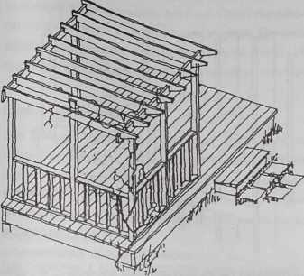

15.3 Изготовление балкона
Балкон в доме можно сделать разнообразными способами. В данном разделе представляется балкон, который располагается на уровне второго этажа здания.

Несущая конструкция балкона деревянного дома может быть выполнена, по крайней мере, на основе двух принципов: каркас, т.е. балки, несущие основание балкона, можно сделать прямым продолжением балок межэтажного перекрытия. Другой способ строительства балкона - сделать для него собственный несущий каркас, т.е. по крайней мере колонны, несущие наружные углы. Такой балкон опирается на колонны и стену дома. В частности подобный балкон может строиться поверх веранды. Ведь вполне естественно продуктивно использовать пространство под балконом - к тому же оно уже перекрыто сверху. Т. е. под балконом стоит сделать либо веранду, либо входную дверь.

Балкон как выступающая конструкция
Изготовление выступающих балок для балкона необходимо принять во внимание при расчёте балочных конструкций межэтажного перекрытия и их опорных конструкций. Если балкон не делается слишком широким, то дополнительные нагрузки остаются в допустимых пределах и чаще всего реализуются только путём удлинения балок межэтажного перекрытия на 1,5-2 метра от стенового каркаса, при этом эта дополнительная роль принимается во внимание при их креплении.
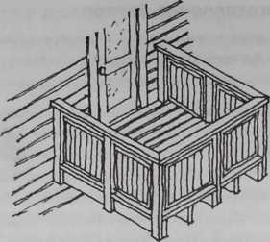
Если по той или иной причине выступающая конструкций не может быть использована, то балки балкона можно сделать с их упором чисто на опорные конструкции стены. В качестве опоры другого конца балок к стене прибивается прочный батенс. Устанавливаются крайние балконные балки пола, производится их крепление к стойкам стенового каркаса, балки укрепляются в горизонтальном положении с помощью наклонных упоров. Концы балок пола соединяются боковой балкой такого же размера. Остальные балки пола устанавливаются на опорный батенс стены и боковую балку балкона.
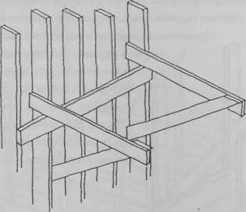
К концам выступающих балок крепятся вертикальные стойки перил, при необходимости в зависимости от размеров балкона, по бокам крайних балок устанавливается одна или две промежуточные стойки. Стойки отпиливаются под одну высоту таким образом, чтобы на них потом можно было установить перила балкона и с учётом толщины конструкции пола высота перил должна быть не мене 900 мм, но лучше повыше. Крепление стоек перил должно быть прочным для того, чтобы ограждение без поломки выдержало вес покачнувшегося человека. Перила - это конструкция безопасности, на которую ревизор обращает особое внимание.

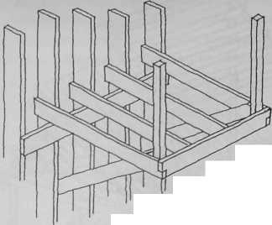
При реализации отдельных мелких деталей перил балкона, кроме вопросов безопасности, необходимо также учитывать их влияние на внешний вид дома. Сточки зрения безопасности формирование перил из вертикальных досок и реек более надёжно, чем горизонтальная конструкция. Дети могут лазить по горизонтальным доскам перил и при этом подвергаться опасности падения. Многие строительные ревизоры иногда даже не принимают балконных ограждений, в которых в качестве перил идут горизонтальные доски. Ограждение должно быть также достаточно частым, чтобы дети не смогли пролезть через него.
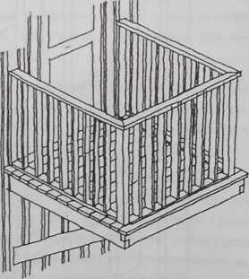
Пол балкона делается из достаточно толстых пиломатериалов для того, чтобы пол производил впечатление прочного. Оструганная поверхность пола приятна для ног, но становится скользкой при дожде. Если доски будут иметь поверхность тонкого распила, то ноги не будут скользить вообще. Простейший пол балкона - пол из досок с небольшим зазором. Дождевая вода будет проходить через него и, с другой стороны, не будет препятствий для подсыхания такой конструкции.

Балкон на колоннах
Для балкона, по крайней мере, на внешних углах, можно построить свою несущую конструкцию. Внутренние углы имеют естественную опору на стеновые конструкции, так как обычно они достаточно прочны. Хотя, конечно, край балкона у стены также может иметь свою опору.

Для балконных колонн строятся свои основания - подколонники, которые всегда делаются также тщательно, как и основание дома. В данном случае необходимы подошвы для колонн и нижние части колонн, так что деревянная конструкция может начаться явно над поверхностью земли. Основания колонн рекомендуется делать в одном цикле с основанием дома. Делается бетонная заливка подошв в дощатую опалубку, а нижняя часть колонны делается, например, в виде кладки из колонных блоков. На верхний конец бетонной колонны сажается нога деревянной колонны.

В качестве колонн балкона выбираются прочные брусья, например 100x100. Колонны укрепляются в вертикальном положении скошенными опорами.

Балочная конструкция балкона может быть сделана на том же уровне или так, чтобы между колоннами установить основную балку, поверх которой укреплялись бы балки балконного пола. Совместно с балками делаются также наклонные упоры, которые придают жёсткость конструкции балкона в боковом направлении.

Продолжения колонн выше над балками формируют угловые стойки балконного ограждения. Если колонны продолжить ещё дальше вверх, то можно сделать и частичный навес над балконом. В условиях северо-запада крытый балкон будет использоваться гораздо больше, чем открытый. Перила и пол балкона строятся таким же образом, как это было описано в предыдущем разделе.
